Tuần: 1 Ngày soạn:
Tiết: 1 Ngày dạy:
MỞ ĐẦU MÔN HOÁ HỌC

I. MỤC TIÊU
1. Kiến thức:
HS trình bày được:
+ Hóa học nghiên cứu các chất, sự biến đổi chất và ứng dụng của chúng. Đó là một môn học quan trọng và bổ ích.
+ Hóa học có vai trò quan trọng trong cuộc sống của chúng ta. Do đó cần có kiến thức về các chất để biết cách phân biệt và sử dụng chúng.
+ Các phương pháp học tập bộ môn và phải biết làm thế nào để học tốt môn hóa học.
2. Kỹ năng
- Kó năng biết làm thí nghiệm, biết quan sát, làm việc theo nhóm nhỏ.
- Phương pháp tư duy, suy luận.
3.Thái độ
- Say mê, hứng thú với môn học, bồi dưỡng thế giới quan duy vật biện chứng.
4. Năng lực cần hướng đến:

Năng lực chung | Năng lực chuyên biệt
- Năng lực phát hiện vấn đề  - Năng lực giao tiếp  - Năng lực hợp tác  - Năng lực tự học | - Năng lực sử dụng ngôn ngữ hóa học  - Năng lực vận dụng kiến thức hóa học vào cuộc sống.

II. PHƯƠNG PHÁP, KỸ THUẬT, HÌNH THỨC DẠY HỌC
- Phương pháp, kỹ thuật dạy học:
+ Phương pháp làm thí nghiệm.
+ Vấn đáp tìm tòi.
+ Hoạt động nhóm, vấn đáp, thuyết trình.
- Hình thức tổ chức dạy học: (cá nhân, nhóm, cả lớp)
III.CHUẨN BỊ CỦA GV VÀ HS
1. Đồ dùng dạy học:
a. Giáo viên:
- Tranh: Ứng dụng của oxi, chất dẻo, nước.

Hóa chất | Dụng cụ
-Dung dịch CuSO₄  -Dung dịch NaOH  -Dung dịch HCl  -Đinh sắt đã chà sạch | -Ống nghiệm có đánh số  -Giá ống nghiệm  -Kẹp ống nghiệm  -Thìa và ống hút hóa chất
b. Học sinh:
Nghiên cứu trước nội dung bài học.

HOẠT ĐỘNG CỦA GV | HOẠT ĐỘNG CỦA HS | NỘI DUNG
Hoạt động 1: Khởi động
a. Mục tiêu: Giúp học sinh có những khái niệm đầu tiên về môn hoá học.
b. Phương thức dạy học: Trực quan, cả lớp.

Hóa học là gì?
Là hoá học nghóa là chai với lọ
Là bình to bình nhỏ... đủ thứ bình
Là ống dài, ống ngắn xếp linh tinh
Là ống nghiệm, bình cầu xếp bên nhau như hình với bóng
***
Là Hoá học nghóa là làm phản ứng
cho bay hơi, ngưng tụ, thăng hoa
Nào là đun, gạn, lọc, trung hoà
Ôxi hóa, chuẩn độ, kết tủa
***
Nhà Hoá học là chấp nhận "đau khổ"
Đứng run chân, tay mỏi lắc, mắt mờ
Nhưng tìm ra được triệu chất bất ngờ
Khiến cuộc đời nghiêng mình bên Hoá học
Qua bài thơ trên, e hình dung học hóa học là học như thế nào?
(Để HS tự trả lời theo ý hiểu)
Năm học lớp 8 các em sẽ học thêm một bộ môn mới đó là môn Hoá học. Vậy Hoá học là gì? Hoá học có vai trò như thế nào trong cuộc sống của chúng ta? Phải làm gì để có thể học tốt môn Hoá Học? Bài học hôm nay sẽ giúp các em có câu trả lời ở trên.
Hoạt động 2: Nghiên cứu, hình thành kiến thức
Hoạt động 2.1: Hoá học là gì?
a. Mục tiêu:
HS trình bàyđược Hoá học là gì?
b. Phương thức dạy học: Thí nghiệm trực quan - Vấn đáp tìm tòi.
c. Sản phẩm dự kiến: HS quan sát thí nghiệm và rút ra được kết luận
d. Năng lực hướng tới: Năng lực phát hiện và giải quyết vấn đề, sử dụng ngôn ngữ hóa học, thực hành thí nghiệm.

-Yêu cầu HS quan sát dụng cụ và hoá chất cần thiết cho TN theo SGK.  - Treo bảng phụ có ghi cách thiến hành thí nghiệm 1,2 sgk/3  -Giới thiệu dụng cụ, hoá chất  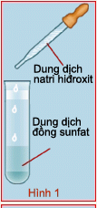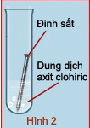  -Gv vừa biểu diễn TN vừa giới thiệu cách làm cho hs  ?HS phát biểu trạng thái, màu sắc của các chất ban đầu?  ?Phát biểu những gì em nhìn thấy?  GV nói thêm:+ chất lắng xuống đáy ÔN là ở thể rắn.  +Cái đinh sắt là thể rắn.  ?Ở ÔN1, em thấy có gì thay đổi?  ?Ở ÔN2, em thấy có gì thay đổi?  GV: Hiện tượng 1 sôi lên ở ON2 là các bọt khí giống như nước sôi.  ?Em kết luận gì qua 2 thí nghiệm trên?  ?Vậy Hoá học là gì?  Chuyển ý: Hoá học có vai trò như thế nào trong cuộc sống của chúng ta? | -Quan sát dụng cụ và hoá chất  - Đọc  -Quan sát  - ÔN1: Chất lỏng màu xanh trộn với chất lỏng màu xanh.  - ÔN2: Chất lỏng ko màu và 1 đinh sắt.  - TN1: chất màu xanh lắng xuống đáy ống nghiệm.  - TN2: Chất trong ống nghiệm sôi lên.  - Từ 2 chất lỏng biến thành chất rắn.  - Từ 1 chất rắn trộn với 1 chất lỏng biến thành chất khí  -TN1:Có chất không tan trong nước.  TN2: có chất khí bay lên.  - Có sự biến đổi chất.  “Hoá học là khoa học nghiên cứu các chất, sự biến đổi chất …” | I. Hoá Học là gì?  Hoá học là khoa học nghiên cứu các chất, sự biến đổi chất …
Hoạt động 2.2: Vai trò của Hoá học trong cuộc sống
a. Mục tiêu: HS trình bàyđược vai trò của Hoá học trong cuộc sống.
b. Phương thức dạy học: Vấn đáp, thuyết trình.
c. Sản phẩm dự kiến: HS trình bày được kiến thức theo yêu cầu của giáo viên
d. Năng lực hướng tới: Năng lực phát hiện và giải quyết vấn đề, sử dụng ngôn ngữ hóa học.
? Yêu cầu HS thảo luận 3 câu hỏi sgk của mục II?  ?Gọi 1 đại diện nhóm trả lời  GV: Kết luận  - Cho HS quan sát một số tranh ảnh, tư liệu về ứng dụng của HH .  - Đọc phần nhận xét sgk của mục II  ? HH có vai trò như thế nào trong cuộc sống của chúng ta?  Chuyển ý: Muốn học tốt môn HH chúng ta cần phải làm gì? | HS thảo luận nhóm trong 4 phút.  - Đại diện nhóm trả lời.  a. Nồi, dao, kéo …  b. Phân, thuốc, chất bảo quản…  c. Giấy, bút, thước …  HS khác nghe và bổ sung  -1 HS đọc  - HH có vai trò rất quan trọng | II. Hoá học có vai trò như thế nào trong cuộc sống chúng ta?  HH có vai trò rất quan trọng trong cuộc sống của chúng ta
Hoạt động 2.3: Biện pháp học tốt môn Hoá học
a. Mục tiêu: HS trình bàyđược biện pháp học tốt môn Hoá học.
b. Phương thức dạy học: Vấn đáp, thuyết trình, hoạt động nhóm.
c. Sản phẩm dự kiến: HS trình bày được kiến thức theo yêu cầu của giáo viên
d. Năng lực hướng tới: Năng lực phát hiện và giải quyết vấn đề, sử dụng
ngôn ngữ hóa học.

GV: cho các nhóm thảo luận câu hỏi sau  1) Các hoạt động cần chú ý khi học tập môn hoá học?  2) Phương pháp học tập môn Hoá Học như thế nào là tốt?  - Gọi đại diện 1 nhóm trả lời.  GV: cho các nhóm bổ sung, nhận xét và treo bảng phụ ghi câu trả lời  ? Vậy học thế nào thì được coi là học tốt môn Hoá Học?  ?Để học tốt cần có phương pháp học như thế nào? | HS thảo luận trả lời 2 câu hỏi khoảng 3 phút.  - Đại diện nhóm 4 trả lời.  - Các nhóm nghe nhận xét, bổ sung  - Là nắm vững và có khả năng vận dụng kiến thức đã học.  -SGK | III. Các em cần phải làm gì để có thể học tốt môn hoá học?  1.Khi học tập môn HH các em cần chú ý thực hiện các hoạt động: Tự thu thập, tìm kiếm kiến thức, xử lí thông tin, vận dụng và ghi nhớ.  2. Phương pháp học tập môn HH như thế nào là tốt?  Học tốt môn HH Là nắm vững và có khả năng vận dụng kiến thức đã học.
Hoạt động 3: Luyện tập
a. Mục tiêu: HS trình bàyđược Hoá học là gì, vai trò của Hoá học, các biện pháp học tập tốt môn Hoá học
b. Phương thức dạy học: Vấn đáp.
c. Sản phẩm dự kiến: HS trình bày được kiến thức theo yêu cầu của giáo viên
d. Năng lực hướng tới: Năng lực phát hiện và giải quyết vấn đề, sử dụng
ngôn ngữ hóa học.

- Hoá học là gì?  - Vai trò của Hoá Học trong cuộc sống của chúng ta  - Khi Học tập môn Hoá Học chúng ta cần chú ý các hoạt động nào?  - Phương pháp học tập tốt môn Hoá học?  - Học như thế nào thì được coi là học tập tốt môn Hoá Học? | HS tự phát biểu những điều mình đã lónh hội
Hoạt động 4: Vận dụng kiến thức vào thực tiễn
a. Mục tiêu: HS trình bàyvận dụng kiên thức vào thực tiễn.
b. Phương thức dạy học: Vấn đáp.
c. Sản phẩm dự kiến: HS trình bày được kiến thức theo yêu cầu của giáo viên
d. Năng lực hướng tới: Năng lực phát hiện và giải quyết vấn đề, sử dụng
ngôn ngữ hóa học, vận dụng kiến thức hoá học vào cuộc sống.
Mỗi bạn tìm 5 đồ vật trong gia đình. Cho biết mỗi đồ vật đó được làm từ chất liệu gì/ (Nêu những gì em biết, nếu không biết thì hỏi bố mẹ hoặc người thân.
- Hãy cho biết những điều về nước tự nhiên mà em biết? (thể gì? Màu? Mùi? Vị? nhiệt độ sôi? Nhiệt độ đông đặc?....
- Tại sao người ta sử dụng cao su để làm lốp và săm xe...
Hoạt động 5: Tìm tòi, mở rộng
Nhà Hoá học nổi tiếng nhất Việt Nam là ai? Họ đã có đóng góp gì cho khoa học nước?
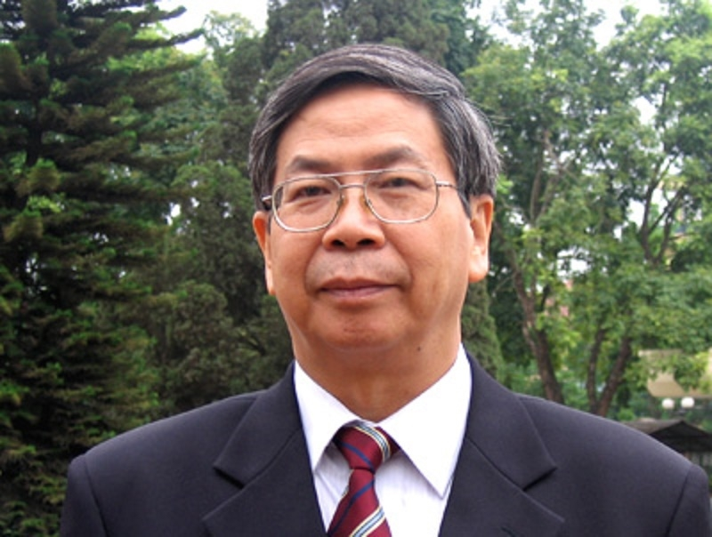 | Giáo sư Đặng Vũ Minh (sinh năm 1964) là một Nhà Hóa học Việt Nam, Tiến só Khoa học, Viện só nước ngoài. Ông là tác giả của nhiều công trình nghiên cứu trên các lónh vực công nghệ nguyên tố hiếm và hóa học. Ông cũng là đồng tác giả cuốn Sản phẩm phân hạch của các nguyên tố siêu u – ran trong vũ trụ do Nhà xuất bản Nauka xuất bản bằng tiếng Nga tại Mat-xcơ-va năm 1984. Ông là Tổng biên tập tạp chí Phân tích Hóa – Lý – Sinh và Chủ tịch Hội Phân tích Hóa – Lý – Sinh Việt Nam. Năm 2005, ông được nhà nước trao tặng Huân chương lao động hạng nhất - giải thưởng nhà nước về khoa học công nghệ.

V. TỔNG KẾT VÀ HƯỚNG DẪN TỰ HỌC (1’)
1. Tổng kết
2. Hướng dẫn tự học ở nhà
- Học bài.
- Đọc phần III bài 2 SGK / 9,10 .
- Làm bài tập 1,2,3,5,6 SGK/ 11.

Tuần: 1 Ngày soạn:
Tiết: 2 Ngày dạy:
CHƯƠNG 1: CHẤT – NGUYÊN TỬ- PHÂN TỬ
Tiết 2: CHẤT (T1)
I. MỤC TIÊU
1. Kiến thức.
- Biết được khái niệm chất và một số tính chất của chất. (Chất có trong các vật thể xung quanh ta. Chủ yếu là tính chất vật lí của chất )
2. Kó năng.
- Quan sát thí nghiệm, hình ảnh, mẫu chất... rút ra được nhận xét về tính chất của chất.
- So sánh tính chất vật lí của một số chất gần gũi trong cuộc sống, thí dụ đường, muối ăn, tinh bột.
3.Thái độ.
- Say mê, hứng thú với môn học, bồi dưỡng thế giới quan duy vật biện chứng.
4. Định hướng hình thành phẩm chất, năng lực
Năng lực chung | Năng lực chuyên biệt
- Năng lực phát hiện vấn đề  - Năng lực giao tiếp  - Năng lực hợp tác  - Năng lực tự học | - Năng lực sử dụng ngôn ngữ hóa học  - Năng lực thực hành hóa học  - Năng lực vận dụng kiến thức hóa học vào cuộc sống.  - Năng lực giải quyết vấn đề thông qua môn hóa học.
II. PHƯƠNG PHÁP, KỸ THUẬT, HÌNH THỨC DẠY HỌC
1. Phương pháp dạy học.
- Phương pháp thuyết trình.
- Phương pháp vấn đáp tìm tòi.
2. Kỹ thuật dạy học
- Kó thuật đặt câu hỏi
3. Hình thức dạy học
- Dạy học trên lớp.
III. CHUẨN BỊ
1.Giáo viên:
- Dụng cụ: Tấm kính, thìa lấy hoá chất, ống hút, lưới, đèn cồn, diêm, chén sứ, dụng cụ thử tính dẫn điện, nhiệt kế.
- Hóa chất: Lưu huỳnh, tranh vẽ các hình, lọ cồn và lọ nước cất.
- Đồ dùng: Bảng phụ, phiếu học tập.
2. Học sinh:
Khúc mía, ly thuỷ tinh, ly nhựa, khúc dây điện đồng …
IV. TỔ CHỨC HOẠT ĐỘNG DẠY HỌC
1.Ổn định tổ chức lớp (1’)
2. Kiểm tra miệng (2’)
- Hoá học là gì? Hoá học có vai trò như thế nào đối với đời sống?
3. Tiến trình dạy học

HOẠT ĐỘNG CỦA GV |  | HOẠT ĐỘNG CỦA HS | NỘI DUNG
Hoạt động 1: Khởi động
Chia 2 dãy thành 2 đội A và B lên bảng ghi 10 đồ vật và cho biết mỗi đồ vật được làm từ những chất nào
Ví dụ: cái bài làm từ gỗ
Cây bút bi: làm từ nhựa, sắt, mực,…
Đội nào nhiều đúng và sớm hơn được thưởng
Đội thu sẽ bị phát theo quản trò
Hằng ngày chúng ta thường tiếp xúc và dùng hạt gạo, củ khoai, chuối, máy bơm … và cả bầu khí quyển. Những vật thể này có phải là chất không? Chất và vật thể có gì khác khác nhau? Bài học hôm nay sẽ giúp cho các em trả lời câu hỏi trên?
Hoạt động 2: Nghiên cứu, hình thành kiến thức
Hoạt động 2.1. Chất có ở đâu (15’)
a. Mục tiêu:
HS trình bàyđược:
- Phân biệt vật thể và chất.
b. Phương thức dạy học: Trực quan - Vấn đáp tìm tòi - Làm việc nhóm - Kết hợp làm việc cá nhân
c. Sản phẩm dự kiến: HS trả lời được các nội dung kiến thức theo yêu cầu của GV.
d. Năng lực hướng tới: Năng lực phát hiện và giải quyết vấn đề, sử dụng ngôn ngữ hóa học.
?Hãy kể tên một số dụng cụ quanh ta?  -Những dụng cụ mà các em vừa kể cô gọi là vật thể  ? Cây cảnh, hoa: có ở đâu?  -Những vật thể có ở trong thiên nhiên ta gọi là vật thể tự nhiên.  ?Bàn, ghế, sách, vở do đâu mà có?  -Ta gọi những vật thể đó là vật thể nhân tạo.  ?Vậy, vật thể được chia thành mấy loại? Kể tên?  -Treo bảng phụ và phát PHT số 1 cho HS thảo luận (3’)  Phiếu số 1: Hãy hoàn thành bảng sau  - Cho các nhóm nhận xét, bổ sung  -Gv kết luận ở bảng phụ về mối quan hệ giữa vật thể và chất  ? Dựa vào sơ đồ trên em hãy cho biết chất có ở đâu ?  -Cho HS thảo luận làm bài tập số 3 sgk. Hãy chỉ ra đâu là vật thể, là chất trong phần I  -Cho các nhóm khác nhận xét, bổ sung và gv kết luận.  Chuyển ý: Chất có những tính chất nào?Việc hiểu biết tính chất của chất có lợi gì? |  | Bàn, ghế, sách, vở, cây cảnh.  -Nghe GV bổ sung.  -Trong đất mọc lên  -Do con người làm ra  -Hai loại: Tự nhiên và nhận tạo  -Thảo luận nhóm hoàn thành phiếu học tập số 1 (3’) | I.Chất có ở đâu?  -Vật thể chia thành 2 loại:  +Vật thể tự nhiên  +Vật thể nhân tạo …
  Tên gọi thông thướng | Vật thể |  | Chất cấu tạo nên vật thể
  Tên gọi thông thướng | TN | NT | Chất cấu tạo nên vật thể
  Không khí | x |  | Nước, oxi, nitơ,…
  Ấm đun nước |  | x | Nhôm
  Lõi dây điện |  | x | Đồng
Hoạt động 2.2. Tính chất của chất(15’)
a. Mục tiêu:
HS trình bàytính chất của chất và biết cách tách chất ra khỏi hỗn hợp
b. Phương thức dạy học: Trực quan - Vấn đáp tìm tòi - Làm việc nhóm - Kết hợp làm việc cá nhân
c. Sản phẩm dự kiến: HS trả lời được các nội dung kiến thức theo yêu cầu của GV.
d. Năng lực hướng tới: Năng lực phát hiện và giải quyết vấn đề, sử dụng ngôn ngữ hóa học.
Yêu cầu học sinh đọc phần 1 sgk  -Giới thiệu: nhôm, lưu huỳnh, P đỏ cho học sinh quan sát, nêu tính chất bề ngoài?  -Dựa vào tính chất nào ta nhận biết được chúng?  - Làm thế nào để biết được nhiệt độ sôi của chất ? ( giáo viên dùng tranh 1.2 SGK)  ?Những biểu hiện nào của chất gọi là TCVL.  - GVgiới thiệu dụng cụ, mô tả cách tiến hành thí nghiệm và làm thí nghiệm thử tính dẫn điện của S và Al  ?Qua thí nghiệm trên ta biết được TCHH của chất. Làm thế nào biết được tính chất của chất ?  GV: cho HS phát dụng cụ cho HS: mẫu lưu huỳnh, dây điện bằng nhôm, đồng, đinh sắt … và quan sát hình 1.1.; 1.2 sgk  ? Yêu cầu HS thảo luận làm thí nghiệm hoàn thành phiếu học tập số 2. (5’) |  | - Học sinh đọc thông tin, trả lời.  -Học sinh quan sát mẫu chất và nêu nhận xét:  - Dựa vào chất rắn, màu sắc, ánh kim  - HS quan sát hình vẽ, dựa vào kiến thức vật lý 6 để trả lời : dùng nhiệt kế để đo  - Trạng thái (thể), màu, mùi, vị, tính tan, nhiệt độ sôi, nhiệt độ nóng chảy, khối lượng riêng, tính dẫn điện, dẫn nhiệt,…  -HS tiến hành thử tính dẫn điện của S và Al.  -Làm thí nghiệm  - HS nhận dụng cụ  HS thảo luận nhóm hoàn thành phiếu học tập số 2 (5’) | II. Tính chất của chất.  1. Mỗi chất có những tính chất nhất định  -Tính chất vật lí: Trạng thái (thể), màu, mùi, vị, tính tan, nhiệt độ sôi, nhiệt độ nóng chảy, khối lượng riêng, tính dẫn điện, dẫn nhiệt,…
  Qsát | Al | S | P đỏ
  Tthái | Rắn | Rắn | Rắn
  Màu | xám | vàng | đỏ
  Akim | có | ko | ko
Phiếu học tập số 2
Chất | Cách thực hiện TN | Tính chất của chất
Lưu huỳnh | Quan sát | Chất rắn màu vàng
Lưu huỳnh | Dùng dụng cụ đo | Khối lượng riêng, nhiệt độ sôi
Lưu huỳnh | Làm thí nghiệm | Không tan trong nước
Sắt, nhôm, đồng | Quan sát | Chất rắn , có ánh kim
Sắt, nhôm, đồng | Dùng dụng cụ đo | Khối lượng riêng, t_{s}, t_{n/c}…
Sắt, nhôm, đồng | Làm thí nghiệm | Không tan trong nước, dẫn điện
Muối | Quan sát | Chất rắn màu trắng
Muối | Dùng dụng cụ đo | Tan trong nước
Muối | Làm thí nghiệm | Không cháy được

Để trả lời câu hỏi trên chúng ta cùng làm thí nghiệm sau:  Trong khay thí nghiệm có 2 lọ đựng chất lỏng trong suốt không màu là: nước và cồn (không có nhãn). Các em hãy tiến hành thí nghiệm để phân biệt 2 chất trên.  Gợi ý: Để phân biệt được cồn và nước ta phải dựa vào tính chất khác nhau của chúng. Đó là những tính chất nào ?  - Hướng dẫn HS đốt cồn và nước: lấy 1 -2 giọt nước và cồn cho vào lỗ  - Yêu cầu HS tiến hành thí nghiệm đốt cháy. GV lưu ý HS quy tắc an toàn khi làm thí nghiệm  - Dấu hiệu phân biệt cồn và nước.  2. Việc hiểu biết tính chất của chất có lợi gì?  Yêu cầu HS nghiên cứu SGK cho biết “Việc hiểu biết tính chất của chất có lợi gì?”  - Gọi HS trả lời, HS khác phát biểu bổ sung. GV chốt kiến thức. |  | Kiểm tra dụng cụ và hóa chất trong khay thí nghiệm.  -Hoạt động theo nhóm (3’)  Để phân biệt được cồn và nước ta phải dựa vào tính chất khác nhau của chúng là: cồn cháy được còn nước không cháy được.  - HS làm thí nghiệm theo nhóm.  - HS trả lời câu hỏi: Cồn cháy được nước không cháy được.  - Nghiên cứu SGK, trả lười câu hỏi.  - Lắng nghe, ghi bài. | -Tính chất hoá học: Khả năng biến đổi chất, khả năng bị phân hủy,tính chất cháy , nổ...  *Để biết được tính chất cần phải:  -Quan sát: màu sắc, trạng thái …  -Dùng dụng cụ đo: t_{s}, t_{n/c}, khối lượng riêng …  -Làm thí nghiệm: tính tan, tính dẫn diện, dẫn nhiệt…  2. Việc hiểu biết tính chất của chất có lợi gì?  a. Giúp phân biệt chất này với chất khác, tức nhận biết được chất.  b. Biết cách sử dụng chất.  c. Biết ứng dụng chất thích hợp trong đời sống và sản xuất.
Hoạt động 3: Luyện tập
Hãy phân biệt từ nào (những từ in nghiêng) chỉ vật thể tự nhiên, vật thể nhân tạo hay chất trong các câu sau:
a. Trong quả chanh có nước, axit xitric (vị chua) và một số chất khác
b. Cốc bằng thuỷ tinh dễ vỡ hơn so với cốc bằng chất dẻo
c. Thuốc đầu que diêm được trộn một ít lưu huỳnh
d. Quặng apatit ở Lào Cai chứa canxi photphat với hàm lượng cao
e. Bóng đèn điện được chế tạo bằng thuỷ tinh, đồng và vonfam (một kim loại chịu nóng dùng làm dây tóc)
* Đáp án:
Câu | Vật thể tự nhiên | Vật thể nhân tạo | Chất
1. | Quả chanh |  | nước, axit xitric
2. |  | Cốc | thuỷ tinh , chất dẻo
3. |  | que diêm | lưu huỳnh
4. | Quặng apatit |  | canxi photphat
5. |  | Bóng đèn điện | thuỷ tinh, đồng và vonfam

2’ | Hoạt động 4: Vận dụng kiến thức vào thực tiễn cuộc sống  Một bạn học sinh làm thí nghiệm sau: Cho vài viên kẽm và ống nghiệm chứa dung dịch axit clohdric được kẹp trên giá đỡ thì có khí Hidro bay ra ngoài và dung dịch chứa kẽm clorua trong sốt. Hãy cho biết đâu là chất? đâu là vật thể trong các từ in nghiêng  * Đáp án:  - Vật thể: Ống nghiệm, giá đỡ  - Chất: kẽm, axit clohdric, kẽm clorua.

V. TỔNG KẾT VÀ HƯỚNG DẪN TỰ HỌC (1’)
1. Tổng kết
- Khái quát lại về vật thể, chất, tính chất của chất.
2. Hướng dẫn tự học ở nhà
- Học bài. Làm bài tập 1,2,3/SGK/ 11.

Tuần: 2 Ngày soạn:
Tiết: 3 Ngày dạy:
CHƯƠNG 1: CHẤT – NGUYÊN TỬ- PHÂN TỬ
CHẤT (T2)
I. MỤC TIÊU
1. Kiến thức
HS biết:
- Khái niệm về chất nguyên chất (tinh khiết) và hỗn hợp.
- Cách phân biệt chất nguyên chất (tinh khiết) và hỗn hợp dựa vào tính chất vật lí.
2. Kó năng
- Phân biệt được chất và vật thể, chất tinh khiết và hỗn hợp
- Tách được một chất rắn ra khỏi hỗn hợp dựa vào tính chất vật lí. Tách muối ăn ra khỏi hỗn hợp muối ăn và cát.
- So sánh TCVL của một số chất gần gũi trong cuộc sống, thí dụ đường, muối ăn, tinh bột.
3. Thái độ:
Hứng thú với bộ môn hoá học, kiên trì trong học tập, biết bảo vệ môi trường.
4. Định hướng hình thành phẩm chất, năng lực
Năng lực chung | Năng lực chuyên biệt
- Năng lực phát hiện vấn đề  - Năng lực giao tiếp  - Năng lực hợp tác  - Năng lực tự học | - Năng lực sử dụng ngôn ngữ hóa học  - Năng lực tính toán  - Năng lực vận dụng kiến thức hóa học vào cuộc sống.  - Năng lực giải quyết vấn đề thông qua môn hóa học.
II. PHƯƠNG PHÁP, KỸ THUẬT, HÌNH THỨC DẠY HỌC
1.Phương pháp dạy học.
- Phương pháp thuyết trình.
- Phương pháp vấn đáp tìm tòi.
2. Kỹ thuật dạy học
- Kó thuật đặt câu hỏi
3. Hình thức dạy học
- Dạy học trên lớp (cá nhân, nhóm, cả lớp, tham quan, trải nghiệm, dạy học nhà trường gắn với sản cuất, kinh doanh, dịch vụ, GD STEM…)
III. CHUẨN BỊ
1. Giáo viên:
- Hoá chất: muối ăn, nước cất, chai cocacola.
- Dụng cụ: cốc thuỷ tinh 50ml, đèn cồn, giá sắt, lưới amiăng, đủa thuỷ tinh, hình vẽ 1.4, chai nước khoáng, nước cất, phiếu học tập, bảng phụ
2. Học sinh:
Chai nước cocacola, lọ nước cất, soạn bài trước ở nhà …
IV. TỔ CHỨC HOẠT ĐỘNG DẠY HỌC
1.Ổn định tổ chức lớp (1’)
2. Kiểm tra miệng (lồng ghép vào hoạt động khởi động)
- Chất có ở đâu, chất có những tính chất nào?
3. Tiến trình dạy học
HOẠT ĐỘNG CỦA GV | HOẠT ĐỘNG CỦA HS |  | NỘI DUNG
Hoạt động 1: Khởi động
Tổ chức trò chơi: Chia HS thành 3 đội, mỗi đội cử ra 4 thành viên tham gia trò chơi tiếp sức. Khi có hiệu lệnh lần lượt từng thành viên lên ghi thông tin vào 1 ô trên bảng từ trên xuống dưới. Thành viên trước về chỗ, thành viên sau mới được xuất phát. Đội nào có nhiều đáp án đúng hơn, đội đó chiến thắng. Trong TH có nhiều đội có cùng số đáp án đúng, đội nào có thời gian thi ngắn hơn đội đó sẽ chiến thắng.
Bài tập 4 SGK – đáp án
Chất | Muối ăn | Đường | Than
Màu | Trắng | Trắng | Đen
Vị | mặn | ngọt | đắng
Tính tan | Tan được | Tan được | Không tan
Tính cháy | Không cháy | Không cháy | Cháy được
Tiết trước đã giúp ta phân biệt được chất, vật thể, mỗi chất có những tính chất nhất định. Chất như thế nào là tính khiết, hỗn hợp, là thế nào tách một chất ra khỏi hỗn hợp. Tiết học hôm nay sẽ giúp các em trả lời câu hỏi trên.
Hoạt động 2: Nghiên cứu, hình thành kiến thức
2.1. Chất tinh khiết
a. Mục tiêu:
HS trình bàyđược:
- Khái niệm về chất tinh khiết, lấy được ví dụ.
- Cách tách chất ra khỏi hỗn hợp dựa vào tính chất vật lí của chất.
b. Phương thức dạy học: Làm thí nghiệm - Vấn đáp tìm tòi - Làm việc nhóm - Kết hợp làm việc cá nhân, dạy học STEM.
c. Sản phẩm dự kiến: HS quan sát thí nghiệm và rút ra tính chất hoá học của axit.
d. Năng lực hướng tới: Năng lực phát hiện và giải quyết vấn đề, thực hành hóa học, sử dụng ngôn ngữ hóa học, thực hành thí nghiệm.
- Hỗn hợp  GV giới thiệu chai cocacola, yêu cầu 1 học sinh đọc thành phần các chất trên nhãn mác.  - GV giới thiệu: Cocacola chứa nhiều chất (hơn 2 chất) được gọi là hỗn hợp.  Từ thông tin sách giáo khoa cho biết “Thế nào là hỗn hợp”  Gọi HS phát biểu, HS khác bổ sung.  GV chốt kiến thức.  GV yêu cầu HS lấy các ví dụ về hỗn hợp.  - GV đưa ra 2 hỗn hợp từ cát và muối ăn (có thành phần định lượng tương ứng 1:9 (A) và 9:1 (B)), yêu cầu HS quan sát nhận xét màu sắc.  - GV: Hỗn hợp chứa cùng loại chất có tính chất khác phụ thuộc vào thành phần định lượng.  - Chất tinh khiết  - GV yêu cầu học sinh so sánh thành phần của nước cất và nước khoáng?  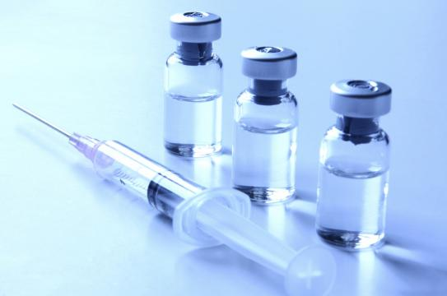  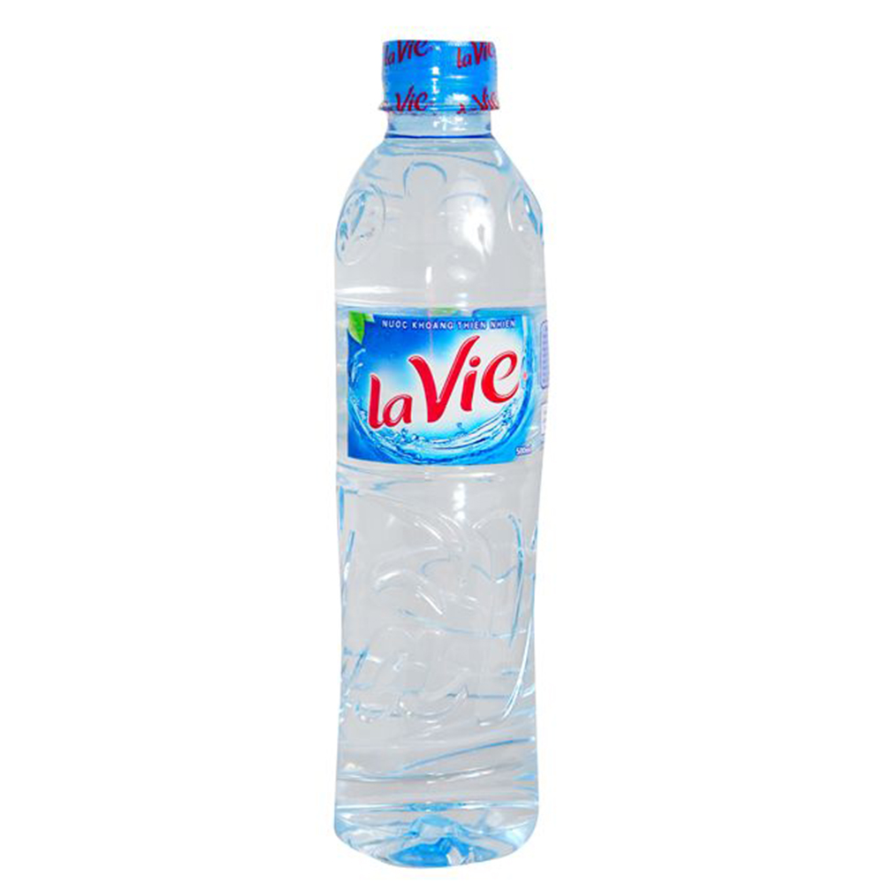  ? Vậy nước cất và nước khoáng đâu là hỗn hợp?  - GV: Nước cất là ví dụ chất tinh khiết.  ? Nghiên cứu thông tin SGK và hiểu biết của bản thân cho biết nước cất có tính chất gì?  - GV: Chất tinh khiết có tính chất nhất định không đổi. |  | HS đọc: nước, đường, khí CO₂, cocain  - Học sinh phát biểu  - HS lắng nghe, ghi bài.  - HS phát biểu, bổ sung  - Hỗn hợp A màu sáng hơn, hỗn hợp B màu tối hơn.  - HS lắng nghe, ghi nhớ.  - HS quan sát hai chai nước.  Nước cất: chi chứa nước.  Nước khoáng: chứa nước, các khoáng chất.  - Nước khoáng là hỗn hợp.  -HS thảo luận, đại diện nhóm trả lời, bổ sung: Nước sôi ở 100⁰C, d = 1g/ml... | III. Chất tinh khiết  1. Hỗn hợp.  Hỗn hợp chứa hai nhiều chất.  Hỗn hợp gồm hai hay nhiều chất trộn lẫn vào nhau.  Ví dụ: nước sông, biển, nước khoáng  2. Chất tinh khiết.  Chất tinh khiết chứa một chất, chất tinh khiết có tính chất nhất định, không đổi.
3. Tách chất ra khỏi hỗn hợp.  *Hoạt động STEM: Thiết kế quy trình, làm thí nghiệm tách cát và muối ra khỏi hỗn hợp của chúng.  - Giáo viên yêu cầu học sinh hoạt động nhóm thiết kế quy trình tách cát và muối ra khỏi hỗn hợp của chúng  Dự kiến cách đánh giá năng lực:  Dựa trên hoạt động của học sinh và kết quả đánh giá:  Mức 1: Trao đổi, hợp tác nhóm thiết kế đúng quy trình, làm thí nghiệm theo quy trình, tách cát và muối ra khỏi hỗn hợp của chúng  trình bày phiếu học tập khoa học.  Mức 2: Đảm bảo các yêu cầu cơ bản của mức 1 nhưng một số khâu còn sai sót.  Mức 3: Đảm bảo cơ bản yêu cầu còn sai sót nhiều hoặc quy trình chưa đúng hoặc chưa tách được muối và cát ra khỏi hỗn hợp. | - Học sinh làm việc nhóm, tiến hành hoạt động STEM theo 5 bước: xác định vấn đề, nghiên cứu kiến thức nền (tính chất vật lí của muối, cát, nước), đề xuất giải pháp, lựa chọn giải pháp, thiết kế quy trình, tiến hành thí nghiệm tách cát và muối ra khỏi hỗn hợp của chúng. |  | 3. Tách chất ra khỏi hỗn hợp.  Dựa vào sự khác nhau về tính chất vật lí có thể tách một chất ra khỏi hỗn hợp
  Cách làm | Hiện tượng | Kết luận
  - Bỏ hỗn hợp vào cốc nứơc, khuấy cho muối tan được hỗn hợp nước muối và cát.  - Đổ hỗn hợp qua phễu (có giấy lọc)  - Cô cạn nước nuối | - Muối tan hoàn toàn, cát không tan.  - Thu được cát trên giấy lọc và nước muối.  - Nước bay hơi thu được muối. | Dựa vào sự khác nhau về tính chất vật lí có thể tách một chất ra khỏi hỗn hợp
Hoạt động 3: Luyện tập
a. Mục tiêu:
Hệ thống kiên thức về chất tinh khiết, hỗn hợp.
b. Phương thức dạy học:
Dạy học trên lớp, hoạt động nhóm, hoạt động cá nhân.
c. Sản phẩm dự kiến:
Thuyết trình sản phẩm, bài làm của học sinh.
d. Năng lực hướng tới:
Năng lực phát hiện và giải quyết vấn đề, năng lực hợp tác, năng lực sử dụng ngôn ngữ Hoá học.
Hệ thống lại nội dung bài học
- Hãy khoanh tròn vào câu trả lời đúng nhất
Câu sau đây có hai ý nói về nước cất: “Nước cất là chất tinh khiết, sôi ở 102⁰C
A. Cả 2 ý đề đúng B. Cả 2 ý đề sai
C. Ý 1 đúng, ý 2 sai C. Ý 1 sai, ý 2 đúng.
Hoạt động 4: Vận dụng kiến thức vào thực tiễn
a. Mục tiêu:
HS trình bàynhận biết các chất, tách chất ra khỏi hỗn hợp
b. Phương thức dạy học:
Dạy học trên lớp, hoạt động nhóm, hoạt động cá nhân.
c. Sản phẩm dự kiến:
Thuyết trình sản phẩm, bài làm của học sinh.
d. Năng lực hướng tới:
Năng lực phát hiện và giải quyết vấn đề, năng lực hợp tác, năng lực sử dụng ngôn ngữ Hoá học, năng lực tính toán.
Bài 1 : Có 3 lọ đậy nắp kín :  -Lọ 1 : đựng rượu  -Lọ 2 : đựng nước  -Lọ 3 : đựng giấm  Nếu nhìn bằng mắt thường thì chúng rất giống nhau. Em hãy nêu một phương pháp đơn giản để nhận ra mỗi chất.  Bài 2 : Khi đun nước, lúc đầu nước lấy nhiệt để tăng nhiệt độ. Vì sao khi đạt đến 100⁰C, mặc dù ta vẫn tiếp tục đun, nghóa là vẫn cung cấp nhiệt nhưng nhiệt độ của nước không tăng nữa mà vẫn giữ là 100⁰C cho đến lúc cạn hết ?  Bài 3: Tại sao không dùng nước tự nhiên mà phải dùng nước cất để pha thuốc, tiêm cho bệnh nhân  Bài 4: Có phải tất cả các loại nước khoáng khai thác ở các nơi khác nhau đều có thành phần giống nhau không? |  |  | Bài 1 : Mở nắp của từng lọ rồi dùng tay vẫy nhẹ :  -Lọ nào có mùa thươm nồng là rượu  -Lọ nào có mùi chua là giấm  -Lọ còn lại không có mùi là nước  Bài 2 :  Khi đã đến 100⁰C (nhiệt độ sôi), nước lấy nhiệt để chuyển từ dạng lỏng sang dạng hơi  Bài 3: Dùng nước cất tránh nhiễm trùng máu.  Bài 4: Không, chún khác nhau ở cac thành phần hoà tan (khoáng)
Hoạt động 5: Tìm tòi và mở rộng
a. Mục tiêu:
HS trình bàytách chất ra khỏi hỗn hợp dựa vào các tính chất của chất.
b. Phương thức dạy học:
Dạy học trên lớp, hoạt động nhóm, hoạt động cá nhân.
c. Sản phẩm dự kiến:
Thuyết trình sản phẩm, bài làm của học sinh.
d. Năng lực hướng tới:
Năng lực phát hiện và giải quyết vấn đề, năng lực hợp tác, năng lực sử dụng ngôn ngữ Hoá học.
Bài 3 : Làm thế nào để tách được :  a/ Giấm ra khỏi nước ?  b/ Cát có lẫn muốii ăn ? |  |  | a/ Ta đung hỗn hợp giấm và nước đến 100⁰C, vì giấm có nhiệt độ sôi thấp hơn nên bay hơi trước, đến 100⁰C thì chỉ còn nước. Gọi là phương pháp chưng cất  b/ Dựa và tính tan của cát và muối ăn trong nước ta hòa tan, để lắng, gạn, cô cạn

V. TỔNG KẾT VÀ HƯỚNG DẪN TỰ HỌC (1’)
1. Tổng kết
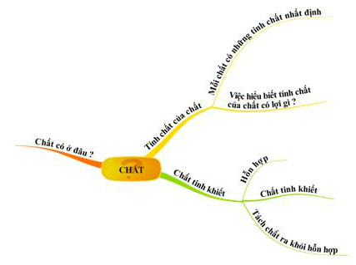
2. Hướng dẫn tự học ở nhà
- Học bài.
- Làm bài tập 4,5,6,7,8/ SGK/ 11.
- Chuẩn bị trước bài thực hành theo mẫu:
Tên bài thực hành
Tên TN - Cách tiến hành | Hiện tượng | Giải thích | Kết luận

Tuần: 2 Ngày soạn:
Tiết: 4 Ngày dạy:

BÀI THỰC HÀNH 1
I. MỤC TIÊU
1. Kiến thức
HS trình bàyđược:
- Nội quy và một số quy tắc an toàn trong phòng thí nghiệm hoá học; Cách sử dụng một số dụng cụ, hoá chất trong phòng thí nghiệm.
- Mục đích và các bước tiến hành, kó thuật thực hiện thí nghiệm làm sạch muối ăn từ hỗn hợp muối ăn và cát.
2. Kó năng
- Sử dụng được một số dụng cụ, hoá chất để thực hiện một số thí nghiệm đơn giản nêu ở trên.
- Viết tường trình thí nghiệm.
3. Thái độ: yêu thích bộ môn, cẩn thận, an toàn trong lao động, hợp tác nghiêm túc với giáo viên và bạn trong nhóm …
4. Định hướng hình thành năng lực
N¨ng lùc chung | N¨ng lùc chuyªn biÖt
- Năng lực phát hiện vấn đề  - Năng lực giao tiếp  - Năng lực hợp tác  - Năng lực tự học  - N¨ng lùc sö dông CNTT vµ TT | - Năng lực sử dụng ngôn ngữ hóa học  - Năng lực thực hành hóa học  - Năng lực tính toán  - Năng lực vận dụng kiến thức hóa học vào cuộc sống  - Năng lực giải quyết vấn đề thông qua môn hóa học.
II. PHƯƠNG PHÁP, KỸ THUẬT, HÌNH THỨC DẠY HỌC
1.Phương pháp dạy học.
- Phương pháp thuyết trình.
- Phương pháp vấn đáp tìm tòi.
- Làm thí nghiệm
2. Kỹ thuật dạy học
- Kó thuật đặt câu hỏi
3. Hình thức dạy học
- Dạy học trên lớp.
III. CHUẨN BỊ
1. Giáo viên:
- Hoá chất: muối ăn …
- Dụng cụ: ÔN, kẹp ÔN phễu thuỷ tinh, đủa thuỷ tinh, cốc thuỷ tinh, đèn cồn, giấy lọc, giá sắt, kẹp gỗ, tấm kính, giá ống nghiệm, khay nhựa,…
2. Học sinh:
Muối ăn, bài tường trình, cát, nước
IV. TỔ CHỨC HOẠT ĐỘNG DẠY HỌC
1. Ổn định tổ chức lớp (1’)
2. Tiến trình dạy học

HOẠT ĐỘNG CỦA GV | HOẠT ĐỘNG CỦA HS
Hoạt động 1: Khởi động
Các tiết trước chúng ta đã tìm hiểu về chất, hôm nay các em sẽ thực hành về chất để theo dõi sự nóng chảy của một số chất. Qua đó thấy được sự khác nhau về tính chất này giữa các chất và biết cách tách riêng từng chất từ hỗn hợp hai chất?
Hoạt động 2: Nghiên cứu, hình thành kiến thức
a. Mục tiêu: Giúp học sinh có những khái niệm đầu tiên về thực hành hoá học. Giúp học sinh nắm được các quy tắc an toàn và cách sử dụng hoá chất trong PTN
b. Phương thức dạy học: Thực hành tại phòng thực hành.
c. Sản phẩm dự kiến: HS trình bày được các nội dung kiến thức theo yêu cầu của GV, nắm rõ các quy tắc thực hành.
d. Năng lực hướng tới: Năng lực phát hiện và giải quyết vấn đề, năng lực hợp tác, năng lực sử dụng ngôn ngữ Hoá học.
Đọc Một số qui tắc an toàn trong PTN sgk trang 154,  - Gọi 1 HS đọc phần cách sử dụng hoá chất trong PTN.  - Treo tranh một số dụng cụ thí nghiệm trong PTN  - Giới thiệu một số thao tác cơ bản :  - Lấy hoá chất ( lỏng, rắn ) từ lọ vào ống nghiệm  - Cách đốt, tắt đèn cồn.  - Cách đun hoá chất lỏng trong ống nghiệm, hơi ống nghiệm.  Hướng dẫn một số kó năng và thao tác cơ bản trong PTN  GV vừa tiến hành mẫu và hướng dẫn:  *Cách rót chất lỏng: Dùng ống hút hút chất lỏng trong lọ nhỏ sang ống nghiêm, sau đó rưa sạch ống hút trước khi hút chất lỏng khác.  *Khuấy chất lỏng: Dùng đũa thủy tinh khuấy nhẹ.  *Đun chất lỏng trong ống nghiệm:  +Hơ đều ống nghiệm.  +Đun tập trung nơi có hóa chất, để ống nghiêm ở 2/3 ngọn lửa từ dưới lên, nơi có nhiệt độ cao nhất.  +Khi đun, đưa miệng ống nghiệm về phía không có người.  *Kẹp ống nghiệm: Đưa kẹp gỗ từ trên xuống và kẹp ở vị trí 2/3 ống nghiệm từ dưới lên. | I. Qui tắc an toàn và cách sử dụng hoá chất trong phòng thí nghiệm.  -Đọc 4 quy tằc trang 154  -Đọc nội dung  HS quan sát và ghi nhớ  HS nghe và ghi vào vở  HS lắng nghe và ghi nhớ
Hoạt động 3: Tiến hành làm thí nghiệm
a.Mục tiêu: Giúp học sinh biết cách làm TN hoá học
b.Phương thức dạy học: Trực quan, cả lớp

1. Thí nghiệm 1: Không làm  Thí nghiệm 2: Tách riêng chất từ hỗn hợp muối ăn và cát  ? Gọi 1 HS nêu cách tiến hành?  GV: Treo bảng phụ ghi cách tiến hành thí nghiệm  ? Gọi 1 HS nêu dụng cụ và hoá chất trong thí nghiệm 3?  GV: Cho HS tiến hành làm thí nghiệm  Chú ý: - Hướng dẫn HS gấp giấy lọc.  Hướng dẫn HS đun nóng hoá chất trong cốc  GV: Hướng dẫn HS quan sát hiện tượng  - chất lỏng chảy qua phễu vào ống nghiệm, so sánh với dd nước trước khi lọc. Chất còn lại trên giấy lọc?  - Đun nóng phần nước lọc trên ngọn lửa đèn cồn. Hiên tượng xảy ra khi đun nóng | II.Thí nghiệm.  1. Thí nghiệm 1  2. Thí nghiệm 2  - cách tiến hành thí nghiệm: sgk  - Dụng cụ: phễu lọc, cốc thuỷ tinh, phễu, giá sắt, đèn cồn, đủa thuỷ tinh,kẹp ống nghiệm…  - hoá chất: muối, cát, nước  - kết quả: khi lọc thu được cát → đun nóng thì thu được muối ăn còn lại trong ống nghiệm.
Hoạt động 4: Tổng kết
a. Mục tiêu: HS nhận biết được ưu, khuyết điểm của mình trong quá trình thực hành
b. Phương thức dạy học: Thực hành tại phòng thực hành.
c. Sản phẩm dự kiến: HS trình bày được các nội dung kiến thức theo yêu cầu của GV, nắm rõ các quy tắc thực hành.
d. Năng lực hướng tới: Năng lực phát hiện và giải quyết vấn đề, năng lực hợp tác, năng lực sử dụng ngôn ngữ Hoá học.
a. Viết tường trình.
TT | Tên thí nghiệm  Cách T/hành | Hiện tượng | Giải thích | Kết luận
2 | Tách riêng chất từ hỗn hợp  (Sgk) | -Dd trước khi lọc màu đục.  -Cát được giữ lại trên giấy lọc.  - Dd sau khi lọc không màu trong suốt.  - Đun nóng nước bay hơi hết còn lại chất rắn kết tinh màu trắng (muối ăn ) | -Vì cát không tan trong nước.  Muối tan được trong nước | Tách riêng được cát, muối ăn và nước
b. Dọn vệ sinh
c. Nhận xét tiết thực hành
d. Mang dụng cụ, hoá chất về phòng thí nghiệm.

V. TỔNG KẾT VÀ HƯỚNG DẪN TỰ HỌC (1’)
1. Tổng kết
2. Hướng dẫn tự học ở nhà
- HS về nhà hoàn thiện bài tường trình và nộp lại vào tiết học sau.

Tuần: 3 Ngày soạn:
Tiết: 5 Ngày dạy:

NGUYÊN TỬ
I. MỤC TIÊU
1. Kiến thức
HS trình bàyđược:
- Các chất đều được tạo nên từ các nguyên tử.
- Nguyên tử là hạt vô cùng nhỏ, trung hoà về điện, gồm hạt nhân mang điện tích dương và vỏ nguyên tử là các electron (e) mang điện tích âm.
- Hạt nhân gồm proton (p) mang điện tích dương và nơtron (n) không mang điện.
- Trong nguyên tử, số p bằng số e, điện tích của 1p bằng điện tích của 1e về giá trị tuyệt đối nhưng trái dấu, nên nguyên tử trung hoà về điện.
(Chưa có khái niệm phân lớp electron, tên các lớp K, L, M, N)
2. Kó năng:
Xác định được số đơn vị điện tích hạt nhân, số p, số e, số lớp e, số e trong mỗi lớp dựa vào sơ đồ cấu tạo nguyên tử của một vài nguyên tố cụ thể (H, C, Cl, Na).
3. Thái độ: Yêu thích bộ môn, tinh thần làm việc tập thể
4. Định hướng hình thành năng lực:
N¨ng lùc chung | N¨ng lùc chuyªn biÖt
- Năng lực phát hiện vấn đề  - Năng lực giao tiếp  - Năng lực hợp tác  - Năng lực tự học | - Năng lực sử dụng ngôn ngữ hóa học  - Năng lực thực hành hóa học  - Năng lực tính toán  - Năng lực vận dụng kiến thức hóa học vào cuộc sống  - Năng lực giải quyết vấn đề thông qua môn hóa học.
II. PHƯƠNG PHÁP, KỸ THUẬT, HÌNH THỨC DẠY HỌC
1.Phương pháp dạy học.
- Phương pháp thuyết trình.
- Phương pháp vấn đáp tìm tòi.
2. Kỹ thuật dạy học
- Kó thuật đặt câu hỏi
3. Hình thức dạy học
- Dạy học trên lớp.
III. CHUẨN BỊ
1. Giáo viên
- Sơ đồ các nguyên tố Na, H, O, Mg, N, Al
- Phiếu học tập
2. Học sinh
Nghiên cứu bài trước ở nhà
IV. TỔ CHỨC HOẠT ĐỘNG DẠY HỌC
1.Ổn định tổ chức lớp (1’)
2. Tiến trình dạy học
HOẠT ĐỘNG CỦA GV | HOẠT ĐỘNG CỦA HS | NỘI DUNG
Hoạt động 1: Khởi động
a. Mục tiêu: Giới thiệu về chất
b. Phương thức dạy học: Trên lớp.
c. Sản phẩm dự kiến: HS hình thành tư duy phản biện, tình huống có vấn đề
d. Năng lực hướng tới: Năng lực phát hiện và giải quyết vấn đề.
Ta biết mọi vật thể tự nhiên cũng như nhân tạo đều được tạo ra từ chất này hay chất khác. Thế còn các chất được tạo ra từ đâu? Câu hỏi đó được đặt ra từ cách đây mấy nghìn năm. Ngày nay, khoa học đã có câu trả lời rõ ràng và các em sẽ hiểu được trong bài này.
Hoạt động 2: Nghiên cứu, hình thành kiến thức
Hoạt động 2.1: Nguyên tử là gì?
a. Mục tiêu: Giúp học sinh có những khái niệm đầu tiên về nguyên tử
b. Phương thức dạy học: Trên lớp.
c. Sản phẩm dự kiến: HS trình bày được kiến thức theo yêu cầu của GV.
d. Năng lực hướng tới: Năng lực phát hiện và giải quyết vấn đề, năng lực hợp tác, năng lực sử dụng ngôn ngữ Hoá học.
- Vậy các chất đều được tạo nên từ nhừng hạt vô cùng nhỏ, trung hoà về điện gọi là nguyên tử .  ?Các chất được tạo ra từ đâu?  ? Thế nào là nguyên tử?  Gv: Có hàng chục triệu chất khác nhau, nhưng chỉ có trên 100 loại nguyên tử. Hãy hình dung nguyên tử như một quả cầu cực kì nhỏ bé, đường kính cỡ 10⁻⁸ cm.  -Ở vật lí lớp 7 các em đã tìm hiểu về nguyên tử. Vậy em hãy cho biết thành phần cấu tạo của nguyên tử ?  Bổ sung: Hạt nhân mang điện tích dương và vỏ tạo bởi một hay nhiều electron mang điện tích âm  ?Nêu kí hiệu và điện tích của electron?  ? Gọi 1 HS làm bài tập 1 sgk trang 15?  -Ghi điểm cho hs yếu.  Chuyển ý: Còn hạt nhân được cấu tạo ntn? | HS ghi mục 1  HS nghe  -Từ nguyên tử  -Là hạt vô cùng nhỏ, trung hòa về điện.  HS nghe và ghi những nội dung cần nhớ  -Vỏ và hạt nhân  HS nghe và ghi  -Kí hiệu: e , điện tích âm (-)  - Nguyên tử … nguyên tử … Prôton …một hoặc nhiều electron mang điện tích âm | 1. Nguyên tử là gì?  -Các chất đều được tạo ra từ nguyên tử.  -Nguyên tử là những hạt vô cùng nhỏ, trung hoà về điện.  -Nguyên tử gồm:  + Hạt nhân mang điện tích dương (+)  + Vỏ tạo bởi 1 hay nhiều electron mang điện tích âm (-)  (k/h: e , điện tích: -1 )
Hoạt động 2.1: Hạt nhân
a. Mục tiêu: Giúp học sinh biết cấu tạo hạt nhân
b. Phương thức dạy học: Trên lớp.
c. Sản phẩm dự kiến: HS trình bày được kiến thức theo yêu cầu của GV, vẽ được sơ đồ cấu tạo nguyên tử có số p nhỏ hơn hoặc bằng 20.
d. Năng lực hướng tới: Năng lực phát hiện và giải quyết vấn đề, năng lực hợp tác, năng lực sử dụng ngôn ngữ Hoá học.
GV: treo bảng phụ sau  Yêu cầu HS thảo luận nhóm (3’):  a. Hạt nhân tạo bởi những loại hạt nào?  b. Cho biết đặc điểm của từng loại hạt cấu tạo nên nguyên tử?  -Đại diện 1 nhóm trả lời  -Nhận xét và kết luận  - Giới thiệu khái niệm nguyên tử cùng loại  ? Qua bảng phụ trên. Em có nhận xét gì về số Proton với số electron trong hạt nhân?  Bổ sung: Số p = số e, điện tích của 1p = điện tích cuae 1e nhưng trái dấu, nên nguyên tử trung hòa về điện.  ? Qua bảng trên. em có nhận xét gì về khối lượng của hạt p với hạt n trong hạt nhân nguyên tử  ? So sánh khối lượng của một hạt P, n với một hạt e?  Bổ sung: m của e bằng 0,0005 lần khối lượng của hạt P hoặc hạt n . Nếu coi m_{p} = 1 thì m_{e} =0,0005. Xem như m_{e}= 0  ?Em có nhận xét gì về khối lượng của nguyên tử ?  - m_{nguyên tử} = m_{p} + m_{n} + m_{e} (mà m_{e} = 0)  → m_{nguyên tử} = m_{p} + m_{n} | HS ghi mục 2  HS quan sát bảng phụ  HS thảo luận nhóm trong vòng 3 phút  -Prôton và nơtron  -Đại diện nhóm 1 trả lời.  -Các nhóm còn lại nhận xét, bổ sung (nếu có)  HS nghe và ghi  -Số p = số e.  HS nghe và ghi  m_{p} = m_{n}  m_{p/}m_{e}= 0,0005  m_{n}/m_{e}= 0,0005  m_{nguyên tử} = m_{hạt nhân} | 2. Hạt nhân nguyên tử: Gồm:  -Hạt proton:(p, +)  - Hạt notron: (n,0)  -Trong 1 nguyên tử thì số p = số e, điện tích của 1p bằng điện tích của 1e về giá trị tuyệt đối nhưng trái dấu, nên nguyên tử trung hòa về điện.
  N. tử | Vỏ | Hạt nhân
  L.hạt | E | P | N
  K.hiệu | e | p | n
  Đtích | -1 | +1 | 0
  m (g) | 9,1.10⁻²⁸ | 1,7.10⁻²⁴ | 1,7.10⁻²⁴
Hoạt động 3: Luyện tập
a. Mục tiêu: Giúp học sinh củng cố kiến thức về nguyên tử.
b. Phương thức dạy học: Trên lớp.
c. Sản phẩm dự kiến: HS trình bày được kiến thức theo yêu cầu của GV..
d. Năng lực hướng tới: Năng lực phát hiện và giải quyết vấn đề, năng lực hợp tác, năng lực sử dụng ngôn ngữ Hoá học.
- Cấu tạo của nguyên tử gồm mấy phần? Nêu kí hiệu, điện tích?
- Cấu tạo của hạt nhân nguyên tử gồm mấy loại hạt? Nêu kí hiện và điện tích từng hạt?
-Vì sao nói nguyên tử trung hòa về điện?
- Vì sao nói khối lượng nguyên tử tập trung ở hạt nhân?
- Hướng dẫn học sinh làm bài tập vẽ sơ đồ nguyên tử khi biết cấu tạo và nược lại.
Bài tập: Dựa vào hình vẽ sau và hoàn thành bảng bên dưới:
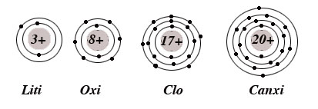
Nguyên tử | Số p trong hạt nhân | Số e trong nguyên tử | Số lớp e | Số e lớp ngoài cùng
Liti
Oxi
Clo
Canxi

Hoạt động 4: Vận dụng kiến thức vào thực tiễn
a. Mục tiêu: Giúp học sinh làm các bài tập về nguyên tử.
b. Phương thức dạy học: Trên lớp.
c. Sản phẩm dự kiến: HS trình bày được kiến thức theo yêu cầu của GV..
d. Năng lực hướng tới: Năng lực phát hiện và giải quyết vấn đề, năng lực hợp tác, năng lực sử dụng ngôn ngữ Hoá học.

Có thể dùng cụm từ nào sau đây để nói về nguyên tử
A. Vô cùng nhỏ B. Trung hoà về điện
C. Tạo ra các chất D. không chia nhỏ hơn trong PUHH
Hãy chọn những cụm từ thích hợp (A, B, C hay D) điền vào chổ (…) sau:
“Nguyên tử là hạt …………………………………………………, vì số electron có trong nguyên tử bằng đúng với số prôton trong hạt nhân”
Hoạt động 5: Tìm tòi mở rộng
a. Mục tiêu: Giúp học sinh làm các bài tập về nguyên tử.
b. Phương thức dạy học: Trên lớp.
Hoạt động 5: Tìm tòi, mở rộng
- Nguyên tử được tìm ra từ khi nào?
- Những người Hy Lạp cổ cho rằng vạn vật đều cấu tạo từ các nguyên tử. Thực chất, từ "nguyên tử" bắt nguồn từ tiếng Hy Lạp có nghóa là không thể chia được. Đó là những "tư tưởng triết học" về thế giới và sự tồn tại. Vào năm 1803 nhà hoá học, toán học người Anh John Dalton là người đầu tiên phát triển lý thuyết khoa học về nguyên tử. Gần 100 năm sau một nhà khoa học khác người Anh tên là Ernétxtô Rezerford đã xây dựng lý thuyết về nguyên tử dựa trên sự miêu tả hệ mặt trời: một hạt nhân ở giữa tích điện dương và bao quanh bởi các electron tích điện âm. Tuy nhiên có một điều kỳ lạ là cho đến nay vẫn chưa có một lời giải thích đầy đủ về nguyên tử.
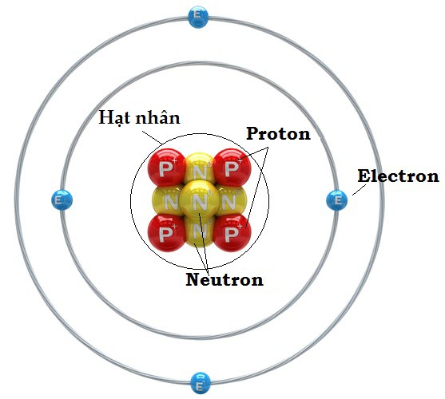
- Em biết gì về nhà máy điện nguyên tử?
- Nhà máy điện hạt nhân hay nhà máy điện nguyên tử là một hệ thống thiết bị điều khiển kiểm soát phản ứng hạt nhân dây chuyền ở trạng thái dừng nhằm sản sinh ra năng lượng dưới dạng nhiệt năng, sau đó năng lượng nhiệt này được các chất tải nhiệt trong lò (nước, nước nặng, khí, kim loại lỏng...) truyền tới thiết bị sinh điện năng như turbin để sản xuất điện năng.
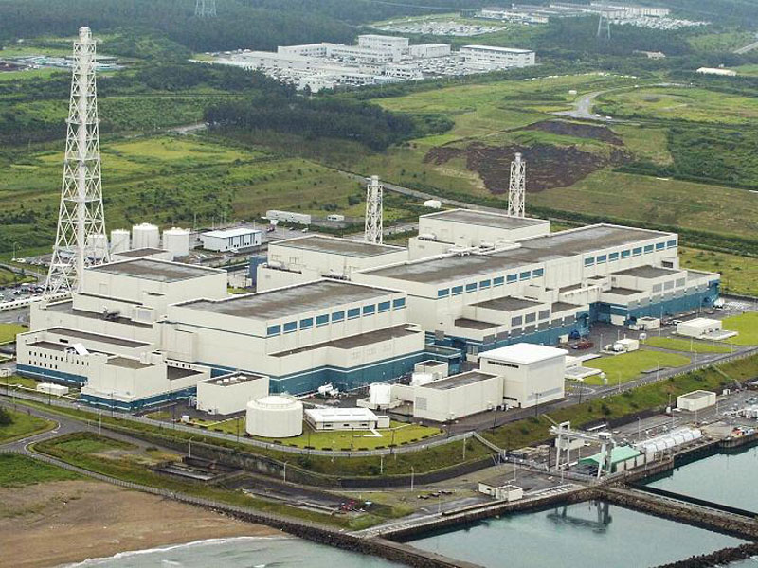
Nhà máy điện hạt nhân Kashiwazaki-Kariwa nằm ở Niigata, Nhật Bản
là nhà máy điện hạt nhân lớn nhất thế giới
V. TỔNG KẾT VÀ HƯỚNG DẪN TỰ HỌC (1’)
1. Tổng kết
- Các kiến thức liên quan đến nguyên tử
2. Hướng dẫn tự học ở nhà
- Học bài.
- Làm bài tập 1,2,3/ SGK/ 15

Tuần: 3 Ngày soạn:
Tiết: 6 Ngày dạy:

NGUYÊN TỐ HOÁ HỌC (T1)
1.Kiến thức:
- HS trình bàyđược những nguyên tử có cùng số proton trong hạt nhân thuộc cùng một nguyên tố hoá học. Kí hiệu hoá học biểu diễn nguyên tố hoá học.
2. Kó năng:
Đọc được tên một số nguyên tố khi biết KHHH và ngược lại.
3. Thái độ:
Kiên trì trong học tập, biết bảo vệ nguồn tài nguyên nước ta
4. Định hướng hình thành năng lực
Năng lực chung | Năng lực chuyên biệt
- Năng lực phát hiện vấn đề  - Năng lực giao tiếp  - Năng lực hợp tác  - Năng lực tự học | - Năng lực sử dụng ngôn ngữ hóa học  - Năng lực vận dụng kiến thức hóa học vào cuộc sống.  - Năng lực giải quyết vấn đề thông qua môn hóa học.
II. PHƯƠNG PHÁP, KỸ THUẬT, HÌNH THỨC DẠY HỌC
1.Phương pháp dạy học.
- Phương pháp thuyết trình.
- Phương pháp vấn đáp tìm tòi.
2. Kỹ thuật dạy học
- Kó thuật đặt câu hỏi
3. Hình thức dạy học
- Dạy học trên lớp.
III. CHUẨN BỊ
1.Giáo viên:
- Tranh vẽ tỉ lệ về thành phần khối lượng các nguyên tố trong vỏ trái Đất
-Phiếu học tập, Bảng phụ
2. Học sinh:
Soạn bài trước ở nhà, bảng con …
IV. TỔ CHỨC HOẠT ĐỘNG DẠY HỌC
1.Ổn định tổ chức lớp (1’)
2. Kiểm tra miệng (2’)
- Nguyên tử là gì? Nêu cấu tạo của nguyên tử
3. Tiến trình dạy học

Tg | HOẠT ĐỘNG CỦA GV | HOẠT ĐỘNG CỦA HS | NỘI DUNG
2’ | Hoạt động 1: Khởi động  a.Mục tiêu: Giúp học sinh có hứng thú với bài học  b.Phương thức dạy học: Trực quan, cả lớp  c. Sản phẩm dự kiến: HS trình bày được kiến thức theo định hướng của GV.  d. Năng lực hướng tới: Năng lực phát hiện và giải quyết vấn đề, sử dụng ngôn ngữ hóa học.  Trên nhãn hộp sữa, ghi rõ từ canxi kèm theo hàm lượng, coi như một thông tin về giá trị dinh dưỡng của sữa và giới thiệu chất canxi có lợi cho xương, giúp phòng chống bệnh loãng xương. Thực ra phải nói: Trong thành phần sữa có nguyên tố hoá học canxi. Bài học hôm nay giúp các em một số hiểu biết về nguyên tố hoá học.
32’ | Hoạt động 2: Nghiên cứu, hình thành kiến thức
Hoạt động 2.1: Nguyên tố hoá học là gì?
a.Mục tiêu: HS trình bàynguyên tố hoá học là gì, cách biểu diễn nguyên tố hoá học
b.Phương thức dạy học: Trực quan, cả lớp
c. Sản phẩm dự kiến: HS trình bày được kiến thức theo định hướng của GV.
d. Năng lực hướng tới: Năng lực phát hiện và giải quyết vấn đề, sử dụng ngôn ngữ hóa học.

Nguyên tố Hiđrô  Hạt nhân  Nguyên tử | Nguyên tử  H-1 | Nguyên tử H-2 | Nguyên tử H- 3
Số p | 1 | 1 | 1
Số n | 0 | 1 | 2

Phiếu học tập số 1

 | Ba nguyên trên thuộc cùng 1 nguyên tố hoá học nào?  ?Ba nguyên tử trên có cùng loại hạt nào?  -3 nguyên tử trên cùng loại và có cùng đặc điểm trên gọi là NTHH  ?Thế nào là NTHH?  ? Dấu hiệu nào đặc trưng cho NTHH?  Bổ sung: Các nguyên tử thuộc một nguyên tố hoá học đều có TCHH như nhau.  GV: Treo bảng phụ có ghi bài tập sau  Bài tập: Điền số electron thích hợp vào ô trống  Cho hs thảo luân theo nhóm (3’)  ? Trong 5 nguyên tử trên, những nguyên tử nào thuộc cùng một nguyên tố hoá học? vì sao ?  ? Cho biết tên các nguyên tố Hoá học trên ?  -Đại diện nhóm 3 báo cáo kết quả  GV: Tên các NTHH rất dài nên trong hoá học người ta cần ngắn gọn nên mỗi nguyên tố có một KHHH riêng  -Dựa vào bảng trang 42 sgk hãy ghi các KHHH của các nguyên tố vào bài tập trên  ?KHHH của các nguyên tố được viết như thế nào ?  ?Cho biết KHHH của các nguyên tố sau: Natri, cacbon, lưu hùynh, Magiê ?  GV: Mỗi kí hiệu của nguyên tố hoá học còn chỉ một nguyên tử của nguyên tố đó  Vd: H :chỉ 1 ntử Hiđrô  Fe: chỉ 1 nguyên tử sắt  ?Cho cá nhân làm bài tập 3 sgk/20?  Gv thu 5 bài nhanh nhất chấm lấy điểm.  -Gọi 1 em lên bảng hoàn thành | -Hiđrô  -Hạt Prôton  -Là tập hợp các những nguyên tử cùng loại, có cùng số prôtôn trong hạt nhân.  -Số P  -Đọc đề bài tập.  Thảo luận nhóm (3’)  Nguyên tử 1 và 3; nguyên tử 4 và 5.Vì có cùng số p.  -Ntử 1,3: Kali  Ntử 2 : canxi  Ntử 4,5: clo  -Đại diện nhóm 3 báo cáo kết quả, các nhóm còn lại nhận xét, bổ sung (nếu có)  Kali: K  Canxi: Ca  Clo: Cl  -KHHH được biệu diễn dưới dạng 1 hoặc 2 chữ cái, chữ cái dầu viết hoa, chữ cái thứ 2 viết thường  -Na, C, S, Mg.  -Nghe  3/a: 2C: 2 nguyên tử cacbon  5O: 5 nguyên tử oxi  3Ca: 3 nguyên tử canxi  3/b:Ba nguyên tử nitơ: 3N  Bảy nguyên tử canxi: 7Ca  Bốn nguyên tử Natri: 4Na | I.Nguyên tố hoá học là gì?  1. Định nghóa  -Nguyên tố hoá học là tập hợp các những nguyên tử cùng loại, có cùng số prôtôn trong hạt nhân.  - Số p là số đặc trưng của một nguyên tố hoá học.  -Các nguyên tử thuộc một nguyên tố hoá học đều có TCHH như nhau  2. Kí hiệu hoá học  -Mỗi nguyên tố được biểu diễn bằng một kí hiệu hoá học.  -Kí hiệu hoá học của các nguyên tố được biểu diễn bằng một hay hai chữ cái, trong đó chữ cái đứng đầu được viết ở dạng chữ in hoa.  Ví dụ:  Canxi: Ca : Cacbon: C  Natri: Na : Clo: Cl  Oxi: O : Lưu huỳnh: S
   | Số p | Số n | Số e | Tên ntố | KHHH
  Ntử 1 | 19 | 20
  Ntử 2 | 20 | 20
  Ntử 3 | 19 | 21
  Ntử 4 | 17 | 18
  Ntử 5 | 17 | 20
3’ | Hoạt động 3: Luyện tập  a. Mục tiêu: HS trình bàynguyên tố hoá học là gì, cách viết KHHH  b. Phương thức dạy học: Trực quan, cả lớp  c. Sản phẩm dự kiến: HS trình bày được kiến thức theo định hướng của GV.  d. Năng lực hướng tới: Năng lực phát hiện và giải quyết vấn đề, sử dụng ngôn ngữ hóa học.
-Lưu ý cho HS khi nào đọc nguyên tử, khi nào đọc phân tử
+Khi số kèm kí hiệu (hoặc trước khí hiệu không kèm sô): đọc nguyên tử
VD: 3Cl- đọc 3 nguyên tử Clo
Na: - đọc nguyên tử Natri
+Khi không kèm số trước kí hiệu (hoặc có chỉ số hoặc hợp chất): đọc phân tử
VD Cl₂: phân tử clo
3Cl₂: 3 phân tử Clo
CaO: 1 phân tử CaO

4’ | Hoạt động 4: Vận dụng kiến thức vào thực tiễn  a.Mục tiêu: HS trình bàylàm các bài tập liên quan đến nguyên tố hoá học.  b. Phương thức dạy học: Trực quan, cả lớp  c. Sản phẩm dự kiến: HS trình bày được kiến thức theo định hướng của GV.  d. Năng lực hướng tới: Năng lực phát hiện và giải quyết vấn đề, sử dụng ngôn ngữ hóa học.
Điền chữ Đ hoặc S vào ô trống sau
a. Tất cả những nguyên tử có cùng số nơtron bằng nhau thuộc cùng 1 nguyên tố hoá hoặc
b. Tất cả những nguyên tử có số P như nhau đều cùng thuộc 1 nguyên tố hoá học
c. Trong hạt nhân nguyên tử số P luôn bằng số n
d. Trong một nguyên tử, số p luông bằng số e. vì vậynguyên tử trung hoà về điện

Hoạt động 5: Tìm tòi, mở rộng
a.Mục tiêu: HS trình bàylàm các bài tập liên quan đến nguyên tố hoá học.
b. Phương thức dạy học: Trực quan, cả lớp
* Ý nghóa tên gọi một số nguyên tố Hoá học:
- Bari (Ba) 56,1808, từ tên gọi của quặng barit, hoặc là xỉ quặng có chứa Bari, theo tiếng Hy Lạp, “barys” nghóa là “nặng”.
- Brom (Br) 35,1825, lỏng, từ tiếng Hy Lạp “Bromos” nghóa là “mùi hôi”.
- Cacbon (C) 6, thời tiền sử, ký hiệu bắt đầu từ tiếng La tinh “carbo” nghóa là than.
- Canxi (Ca) 20,1808, từ tiếng La tinh “Calcis” nghóa là vôi hoặc canxi oxit.
- Clo (Cl) 17,1774,từ tiếng Hy Lạp “chloros” nghóa là xanh lá cây sáng. Clo ở thể khí có màu vàng lục.
- Coban (Co) 27,1737,từ tiếng Đức “kobold” tên gọi một vị thần cản trở việc luyện sắt.
- Crom (Cr) 24,1797,từ tiếng Hy Lạp “chroma” nghóa là hoa.Nó được dùng làm chất màu.
- Đồng (Cu) 29,thời tiền sử,từ tiếng La tinh “Cuprum” hoặc “Cuprus” – tên gọi của đảo Síp, nơi cung cấp đồng cho nhân dân cổ xưa.
- Heli (He) 2,1868,khí,từ tiếng Hy Lạp “helios” nghóa là Mặt trời bởi vì nó được phát hiện lần đầu tiên trong quang phổ Mặt trời.
- Hydro (H) 1,1766,từ tiếng Pháp “hydrogene” nghóa là sinh ra nước.Nước được tạo ra khi hydro bị đốt cháy.
- Iot (I) 53,1811,từ tiếng La tinh “Iodes” nghóa là tím.
- Kali (K) 19,1807,từ tiếng Ả Rập “alcali” nghóa là tro của cây cỏ.
- Kẽm (Zn) 30,thế kỷ XVII, tên goị từ tiếng Đức “Zink”.
- Lưu huỳnh (S) 15,thời tiền sử,ký hiệu xuất xứ từ tiếng La tinh “sulfur”.
- Magiê (Mg) 12, 1808, từ tên “Magnesia lithos” nghóa là đá manhe. Đó là một khoáng vật màu trắng, lần đầu tiên tìm thấy ở vùng Macnhedia thời cổ Hy Lạp.
- Mangan (Mn) 25,1774, từ tiếng Italia “Manganese”, một biến dạng của tiếng La tinh “Magnesius” tức là Magiê
- Natri(Na),11,1807, theo tiếng Ả Rập, “Natrum” nghóa là muối tự nhiên.
- Nhôm(Al),13,1825,từ tiếng la tinh “alumen”, “aluminis” nghóa là sinh ra phèn.
- Niken(Ni),28,1751, từ tiếng Đức “Kupfernicket” nghóa là loại “đồng ma quái”.
- Niobi(Nb),41,1801, tên gọi để kỉ niệm Niobi, con gái của Tantan (trong truyện thần thoại Hy Lạp)
- Ôxy(O),8,1771 từ tiếng Pháp “oxygéné” nghóa là “sinh ra axit”. Oxy là một hợp phần của axit.
- Phốt Pho(P),15,1669, từ tiếng Hy Lạp “phosphoros” nghóa là “chất mang ánh sáng”.
- Sắt(Fe),26,thời tiền sử, từ tên gọi cổ xưa của sắt là “Ferrum”.
- Silic(Si),14,1824, từ tiếng La tinh “Silics” nghóa là “cát”.
- Thủy ngân(Hg),80, thời tiền sử, tên gọi “hydrargyrum” nghóa là “nước bạc” xuất xứ từ tiếng Hy Lạp, “Hydos” nghóa là “nước” và “arguros” nghóa là “bạc”.
- Vàng(Au),79, thời tiền sử, ký hiệu lấy từ tên gọi cổ xưa của vàng là “Autrum”.

V. TỔNG KẾT VÀ HƯỚNG DẪN TỰ HỌC (1’)
1. Tổng kết
- Nêu nội dung cần nắm vững về nguyên tố hoá học.
2. Hướng dẫn tự học ở nhà
- Học bài.
- Làm bài tập 1,2,3/ SGK/ 20

Tuần: 4 Ngày soạn:
Tiết: 7 Ngày dạy:

NGUYÊN TỐ HOÁ HỌC (T2)
I. MỤC TIÊU
1. Kiến thức:
- HS trình bàyđược nguyên tử khối: Khái niệm, dơn vị và cách so sánh khối lượng của nguyên tử nguyên tố này với nguyên tử nguyên tố khác (hạn chế ở 20 nguyên tố đầu).
2. Kó năng:
- Tra bảng tìm được nguyên tử khối của một số nguyên tố cụ thể.
3. Thái độ:
- Yêu thích bộ môn, tính làm việc tập thể
4. Định hướng hình thành năng lực:
Năng lực chung | Năng lực chuyên biệt
- Năng lực phát hiện vấn đề  - Năng lực giao tiếp  - Năng lực hợp tác  - Năng lực tự học | - Năng lực sử dụng ngôn ngữ hóa học  - Năng lực vận dụng kiến thức hóa học vào cuộc sống.  - Năng lực tính toán Hoá học.  - Năng lực giải quyết vấn đề thông qua môn hóa học.
II. PHƯƠNG PHÁP, KỸ THUẬT, HÌNH THỨC DẠY HỌC
1.Phương pháp dạy học.
- Phương pháp thuyết trình.
- Phương pháp vấn đáp tìm tòi.
2. Kỹ thuật dạy học
- Kó thuật đặt câu hỏi
3. Hình thức dạy học
- Dạy học trên lớp.
III. CHUẨN BỊ
1.Giáo viên:
Bảng 1 sgk trang 42, phiếu học tập, bảng phụ
2. Học sinh:
Nghiên cứu bài trước ở nhà, bảng con
IV. TỔ CHỨC HOẠT ĐỘNG DẠY HỌC
1.Ổn định tổ chức lớp (1’)
2. Kiểm tra miệng (2’)
- Nguyên tố hoá học là gì? Nguyên tố hoá học được biểu diễn như thế nào?
3. Tiến trình dạy học

HOẠT ĐỘNG CỦA GV | HOẠT ĐỘNG CỦA HS | NỘI DUNG
Hoạt động 1: Khởi động
a. Mục tiêu: Giúp học sinh có những khái niệm đầu tiên về nguyên tử khối
b. Phương thức dạy học: Trực quan, cả lớp
c. Sản phẩm dự kiến: HS trình bày được kiến thức theo định hướng của GV.
d. Năng lực hướng tới: Năng lực phát hiện và giải quyết vấn đề, sử dụng ngôn ngữ hóa học.
Làm thế nào để biết khối lượng của các nguyên tử? Trong các nguyên tử, nguyên tử nào nhẹ nhất? Bài học hôm nay sẽ giúp các em trả lời câu hỏi trên
Hoạt động 2: Nghiên cứu, hình thành kiến thức
Hoạt động 2.1: Nguyên tử khối
a.Mục tiêu: Giúp học sinh biết nguyên tử khối là gì?
b.Phương thức dạy học: Trực quan, cả lớp
- Treo hình sgk  - Nguyên tử khối có khối lượng vô cùng bé, nếu tính bằng gam thì quá nhỏ, không tiện sử dụng (khối lượng của 1 nguyên tử C = 1,9926.10⁻²³ gam). Vì vậy người ta qui ước lấy 1/12 khối lượng của nguyên tử Cacbon làm đơn vị khối lượng nguyên tử, được gọi là đơn vị cacbon. Viết tắt là đvC  Ví dụ: Khối lượng tính bằng đơn vị Cacbon của một số nguyên tử. C = 12đvC, H = 1đvC, O = 16đvC, Ca = 40đvC, Mg = 24đvC , S = 32đvC …  - Các giá trị khối lượng trên cho biết sự nặng, nhẹ giữa các nguyên tử .  ?Trong các nguyên tử trên, nguyên tử nào nhẹ nhất ?  ?Nguyên tử C, O nặng hay nhẹ gấp bao nhiêu lần nguyên tử Hiđrô ?  ?Giữa 2 nguyên tử cacbon và oxi, nguyên tử nào nhẹ hơn, nhẹ hơn bao nhiêu lần ?  - Kết luận theo sgk  - Khối lượng tính bằng đvC chỉ là khối lượng tương đối giữa các nguyên tử. Người ta gọi khối lượng này là nguyên tử khối.  ? Thế nào là nguyên tử khối?  ĐVĐ: các cách ghi chẳng hạn như: H= 1đvC, O =16đvC. Ca = 40đvC … đều để biểu đạt nguyên tử khối của nguyên tố. Có đúng không? Vì sao?  ? Mỗi kí hiệu hoá học cho biết ý nghóa gì ?  -NTK được tính từ chỗ gán cho nguyên tử cacbon có khối lượng bằng 12, chỉ là một hư số. Nên thường có thể bỏ bớt các chữ đvC sau các số trị nguyên tử khối.  Ví dụ: H =1đvC người ta ghi H = 1  Ca = 40 đvC người ta ghi Ca = 40  - Hướng dẫn HS tra bảng 1 trang 42 để biết nguyên tử khối của các nguyên tố.  ?Em nhận xét như thế nào về nguyên tử khối của các nguyên tố  - Mỗi nguyên tố có 1 NTK riêng biệt. Vì vậy dựa vào NTK của 1 nguyên tố chưa biết, ta xác định được đó là nguyên tử nào.  nguyên tố  - Mỗi nguyên tố có 1 NTK riêng biệt. Vì vậy dựa vào NTK của 1 nguyên tố chưa biết, ta xác định được đó là nguyên tử nào.  Phần III HS tự đọc | -Quan sát  - đọc sgk  HS nghe GV phân tích và ghi vào vở.  -Nguyên tử Hiđro  -C nặng hơn H 12 lần.  O nặng hơn H 16 lần.  -O nặng hơn C  HS nghe và ghi  -Khối lượng nguyên tử tính bằng đvC  -Đúng  -Mỗi kí hiệu còn chỉ 1 nguyên tử  - Đúng  -Khác nhau. | -Nguyên tử khối là khối lượng của nguyên tử tính  bằng đơn vị Cacbon. (đvC)  -Mỗi nguyên tố có nguyên tử khối riêng biệt  -Mỗi đơn vị Cacbon bằng 1/12 khối lượng của nguyên tử Cacbon.
Hoạt động 3: Luyện tập
a. Mục tiêu: Giúp học sinh làm các bài tập liên quan đến nguyên tử khối
b. Phương thức dạy học: Trực quan, cả lớp
c. Sản phẩm dự kiến: HS trình bày được kiến thức theo định hướng của GV.
d. Năng lực hướng tới: Năng lực phát hiện và giải quyết vấn đề, sử dụng ngôn ngữ hóa học.
Nguyên tử của nguyên tố R có khối lượng nặng gấp 14 lần nguyên tử hiđrô. Em hãy tra bảng và cho biết.  a/ R là nguyên tố nào ?  b/ Số P và số e trong nguyên tử ?  ?Đọc kó đề  ?Đề đã cho biết gì?  ?Yêu cầu làm gì?  ?Nguyên tử Hiđrô có khối lượng bao nhiêu?  ?Nguyên tử R nặng gấp 14 lần nguyên tử Hiđrô, nghóa là gì?  ?Tra bảng trang 42, nguyên tử nào có khối lượng là 14?  ?KHHH của nguyên tử đó là gì?  ?Hày cho biết số hạt P trong hạt nhân nà số hạt e trong nguyên tử? | -Đọc đề  Nguyên tử R nặng gấp 4 lần nguyên tử Hiđrô  a/ R là nguyên tố nào ?  b/ Số P và số e trong ntử.  -NTK (hiđrô)=1  -Nghóa là: R=14.1=14  HS tra bảng theo hướng dẫn của GV: 14 là khối lượng của nguyên tử Nitơ  - KHHH: N  - Số p = 7  => số e = 7 | Bài tập :  a) H =1đvC, R/1 = 14lần  → R = 14.1 = 14đvC.  Vậy, R là nguyên tử nitơ, KHHH là N  b) số p =7 = số e
Hoạt động 4: Vận dụng kiến thức vào thực tiễn
a. Mục tiêu: Giúp HS vận dụng kiến thức làm các bài tập có liên quan
b. Phương thức dạy học: Trực quan, cả lớp
c. Sản phẩm dự kiến: HS trình bày được kiến thức theo định hướng của GV.
d. Năng lực hướng tới: Năng lực phát hiện và giải quyết vấn đề, sử dụng ngôn ngữ hóa học.

*Tra bảng 1 trang 42/SGK viết KHHH và tìm nguyên tử khối của các nguyên tố sau: Natri, Bari, Liti, Flo, Magie.
* Hướng dẫn hs làm bài tập 7
a. Đặt tính:
b. Đáo án C
Giải thích: Nhân số trị NTK với số gam tương ứng của 1 đvC (NTK = 1,66.10-23g)

Nguyên tố nhẹ nhất là Hidro

Kim loại nặng nhất là Osmi (Os)
Tính đến nay, kim loại nặng nhất mà loài người biết tới trên Trái Đất là Osmi (Osimi hay Os). Nó có mật độ cao nhất trong tất cả các kim loại. Trong bảng tuần hoàn của các nguyên tố hóa học, Osmi thuộc nhóm thứ 8, dưới số hiệu nguyên tử 76.
Ngoài việc là kim loại nặng nhất, Osmi còn là một kim loại khá cứng (kim loại cứng thứ 3 hành tinh).
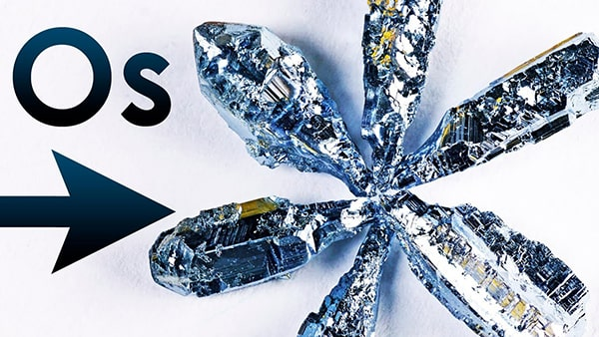

Kim loại nhẹ nhất là Liti (Li)
Tính đến nay, kim loại nhẹ nhất mà loài người biết tới trên Trái Đất là Liti (Lithium hay Li). Nó có mật độ thấp nhất trong tất cả các kim loại. Trong bảng tuần hoàn của các nguyên tố hóa học, Liti thuộc nhóm thứ nhất, dưới số hiệu nguyên tử 3 và nguyên tử khối bằng 7.
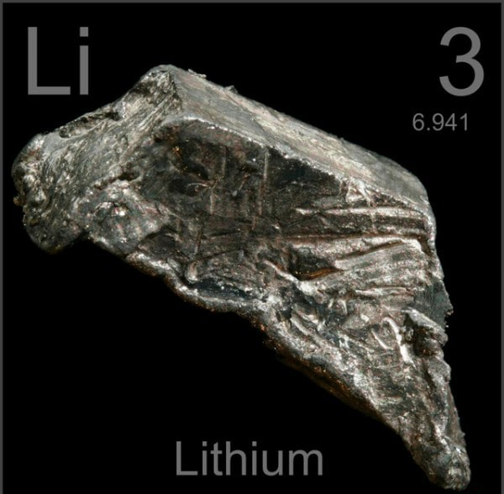

V. TỔNG KẾT VÀ HƯỚNG DẪN TỰ HỌC (1’)
1. Tổng kết
2. Hướng dẫn tự học ở nhà
- Học bài.
- Làm bài tập 4,5,6,7,8/ SGK/ 11.

Tuần: 4 Ngày soạn:
Tiết: 8 Ngày dạy:

ĐƠN CHÂT – HỢP CHẤT – PHÂN TỬ
I. MỤC TIÊU
1. Kiến thức
HS trình bàyđược:
- Các chất (đơn chất và hợp chất) thường tồn tại ở 3 trạng thái: rắn, lỏng và khí.
- Đơn chất là những chất do một nguyên tố hóa học cấu tạo nên.
- Hợp chất là những chất được cấu tạo từ hai nguyên tố hóa học trở lên.
2. Kó năng
- Quan sát mô hình, hính ảnh minh họa về 3 trạng thái của chất.
- Xác định được trạng thái vật lí của một vài chất cụ thể. Phân biệt một chất là đơn chất hay hợp chất theo thành phần nguyên tố tạo nên chất đó.
3. Thái độ
- Kiên trì trong học tập và yêu thích bộ môn
4. Định hướng hình thành phẩm chất, năng lực:
Năng lực chung | Năng lực chuyên biệt
- Năng lực phát hiện vấn đề  - Năng lực giao tiếp  - Năng lực hợp tác  - Năng lực tự học | - Năng lực sử dụng ngôn ngữ hóa học  - Năng lực vận dụng kiến thức hóa học vào cuộc sống.  - Năng lực tính toán Hoá học.  - Năng lực giải quyết vấn đề thông qua môn hóa học.
II. PHƯƠNG PHÁP, KỸ THUẬT, HÌNH THỨC DẠY HỌC
1.Phương pháp dạy học.
- Phương pháp thuyết trình.
- Phương pháp vấn đáp tìm tòi.
2. Kỹ thuật dạy học
- Kỹ thuật đặt câu hỏi
3. Hình thức dạy học
- Dạy học trên lớp.
III. CHUẨN BỊ
1. Giáo viên:
Tranh vẽ hình 1.9; 1.10;1.11; 1.12; 1.13 và Phiếu học tập
2. Học sinh:
Nghiên cứu bài trước ở nhà, ôn tập lại khái niệm đơn chất và hợp chất
IV. TỔ CHỨC HOẠT ĐỘNG DẠY HỌC
1.Ổn định tổ chức lớp (1’)
2. Kiểm tra miệng (2’)
3. Tiến trình dạy học
HOẠT ĐỘNG CỦA GV | HOẠT ĐỘNG CỦA HS | NỘI DUNG
Hoạt động 1: Khởi động
a. Mục tiêu: Giúp HS có những khái niệm đầu tiên về đơn chất, hợp chất, phân tử.
b. Phương thức dạy học: Trực quan, cả lớp, trò chơi.
c. Sản phẩm dự kiến: HS trình bày được kiến thức theo định hướng của GV.
d. Năng lực hướng tới: Năng lực phát hiện và giải quyết vấn đề, sử dụng ngôn ngữ hóa học.
Chia lớp thành 2 đội lên viết 10 KHHH hoặc tên nguyên tố. Mỗi bạn chỉ được viết 1 KHHH hoặc tên nguyên tố.
Làm sao mà học hết được hàng chục triệu chất khác nhau? Không phải băng khoan về điều đó, các nhà hoá học đã tìm cách phân chia các chất thành từng loại, rất thuận tiện cho việc nghiên cứu. Bài học hôm nay sẽ tìm hiểu cách phân loại chất.
Hoạt động 2: Nghiên cứu, hình thành kiến thức
a.Mục tiêu: Giúp HS trình bàyđơn chất là gì, hợp chất là gì, phân loại
b.Phương thức dạy học: Trực quan, cả lớp

Tên chất | Thành phần nguyên tố | Phân loại.
Tên chất | Thành phần nguyên tố | 1 n.tố | nhiều n.tố
Hiđrô  Nước  Oxi  Muối ăn | H  H,O  O  Na, Cl
Phiếu học tập số 1
GV: phát phiếu học tập số 1 cho các nhóm và yêu cầu các nhóm thảo luận hoàn thành  GV: chốt lại kết quả  ? Thế nào là đơn chất?  -cho ví dụ?  ? Thế nào là hợp chất?  - Cho ví dụ?  GV: Treo bảng phụ có ghi bài tập sau Trong số các chất dưới đây, hãy chỉ ra và giải thích chất nào là đơn chất, là hợp chất.  a.Khí amoniác tạo nên từ H và N  b.Phốtpho đỏ tạo nên từ P  c.Canxicacbonát được tạo nên từ Ca, C và O  d.Axít clohiđríc được tạo nên từ H và Cl.  e.Glucôzơ tạo nên từ C,H và O  f.Kim loại magiê tạo nên từ Mg.  GV: Thu một số vở bài làm của HS chấm điểm. | Thảo luận phiếu học tập và đại diện nhóm trả lời. (3’)  - là những chất được tạo từ 1 nguyên tố hoá học.  khí hiđrô (H), khí oxi(O), sắt (Fe)  - là những hợp chất được tạo nên từ 2 hay nhiều NTHH  VD: nước (H và O) ; amoniác (N, H) ; muối ăn (Na, Cl, axít sunfuírc (H,S,O)  -Hs suy nghỉ và làm cá nhân.  - a, c, d, e: là H/c vì được tạo nên từ 2 hoặc 3 NTHH  - b, f: Đ/c vì tạo nên từ 1 NTHH | I. Đơn chất - Hợp chất.  1. Định nghóa.  a. Đơn chất: là những chất được cấu tạo từ một nguyên tố hoá học.  Ví dụ: khí hiđrô (H), khí oxi(O), sắt (Fe), đồng (Cu)  b. Hợp chất: là những chất được tạo nên từ hai hay nhiều nguyên tố hoá học.  Ví dụ: nước (H và O); amoniác (N, H); muối ăn (Na, Cl), axít sunfuírc (H,S,O)
Dãy chất | A.kim, dẫn điện, nhiệt
a. Đồng, lưu huỳnh, Oxi
b. Lưu huỳnh, Khí oxi, khí hiđrô
c. Đồng , sắt, nhôm
d. khí oxi, khí hiđrô, khí clo.
Phiếu học tập số 2
GV: Phát phiếu số 2 và yêu cầu HS thảo luận nhóm hoàn thành phiếu và đại diện nhóm trả lời  GV: Bổ sung và kết luận  ? Dựa vào tính chất gì của chất để phân loại đơn chất?  ? Dựa vào tính chất vật lí có thể phân loại đơn chất thành mấy loại? Kể tên? cho ví dụ?  ?Đơn chất kim loại khác đơn chất phi kim ở điểm nào?  GV: Treo bảng 1 trang 42 sgk: Giới thiệu 1 số kim loại và một số phi kim thường gặp.  Chú ý màu trong bảng để phân biệt kim loại và phi kim.  GV: Thông báo về sự phân loại của hợp chất:  a.Hợp chất vô cơ  b.Hợp chất hữu cơ | HS thảo luận phiếu số 2.  -TCVL  -2 loại:KL, PK  -KL có ánh Kim, dẫn diện, dẫn nhiệt…còn phi kim thì không có  -Quan sát và nghe GV giới thiệu. | 2. Phân loại:  a. Đơn chất: có 2 loại  - Kim loại: Sắt, đồng, nhôm, kẽm, bạc …  - phi kim: oxi, lưu huỳnh, nitơ, phốt pho…  b. Hợp chất: có 2 loại  - Hợp chất vô cơ: axít clohiđríc , axít sunfutíc, muối ăn, bazơ …  - Hợp chất hữu cơ: khí mêtan, axêtilen, đường ăn, dầu mỏ…
GV: Treo Hình 1.10  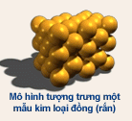  ? Em có nhận xét gì về sự sắp xếp các nguyên tử trong đơn chất kim loại đồng?  GV: Treo hình 1.11  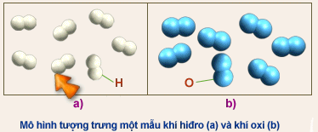  ? Em có nhận xét như thế nào về sự sắp xếp các nguyên tử trong đơn chất khí hiđrô và oxi?  GV: Treo hình 1.12 và 1.13  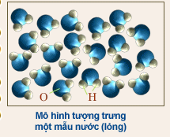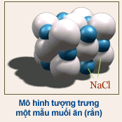  ? Em có nhận xét như thế nào về sự sắp xếp các nguyên tử trong hợp chất?  GV: Kết luận | Quan sát và trả lời.  - Các nguyên tử sắp xếp khít nhau và theo một trật tự xác định.  -Quan sát.  -Các n.tử thường liên kết theo một số nhất định là 2.  -N.tửcủa các nguyên tố liên kết theo một tỉ lệ nhất định | 3. Đặc điểm cấu tạo:  a. Đơn chất:  - Kim loại: Các nguyên tử sắp xếp khít nhau và theo một trật tự xác định.  - Phi kim: các nguyên tử thường liên kết theo một số nhất định là 2.  b. Hợp chất: nguyên tử của các nguyên tố liên kết theo một tỉ lệ nhất định.
Hoạt động 3: Luyện tập
a. Mục tiêu: Giúp HS đơn chất, hợp chất
b. Phương thức dạy học: Trực quan, cả lớp
c. Sản phẩm dự kiến: HS trình bày được kiến thức theo định hướng của GV.
d. Năng lực hướng tới: Năng lực phát hiện và giải quyết vấn đề, sử dụng ngôn ngữ hóa học.
Hệ thống nội dung bài học
-Phân biệt đơn chất – hợp chất
(Đơn chất: Do 1NTHH tạo nên (do KHHH)
-Hợp chất: Do 2 KHNN trở lên tạo nên)
Hoạt động 4: Vận dụng kiến thức vào thực tiễn
a. Mục tiêu: Giúp HS làm các bài tập liên quan đến đơn chất, hợp chất.
b. Phương thức dạy học: Trực quan, cả lớp
c. Sản phẩm dự kiến: HS trình bày được kiến thức theo định hướng của GV.
d. Năng lực hướng tới: Năng lực phát hiện và giải quyết vấn đề, sử dụng ngôn ngữ hóa học.
Hãy chỉ ra đâu là đơn chất, đâu là hợp chất trong các câu sau và giải thích. |  | HS làm bài tập
   | Đơn chất | Hợp chất | Giải thích
  a.Khí amoniac tạo nên từ N và H  b.Photpho đỏ tạo nên từ P  c. Axit clohiđric tạo nên tử H và Cl  d.Canxicacbonát tạo nên từ Ca, C và O  e.Clucozơ tạo nên từ C, H và O  f.Kim loại Megiê tạo nên từ Mg | ……………………………………….…………………………………  ………………………………………................................................................................... | ………………………………  ………………………………  …………………………….......................................................................................................... | ………………………………………  ………………………………………  ………………………………………........................................................
Hoạt động 5: Tìm tòi, mở rộng
a. Mục tiêu: HS tìm tòi, mở rộng các kiến thức liên quan.
b. Phương thức dạy học: Trực quan, cả lớp.
c. Sản phẩm dự kiến: HS trình bày được kiến thức theo định hướng của GV.
d. Năng lực hướng tới: Năng lực phát hiện và giải quyết vấn đề, sử dụng ngôn ngữ hóa học.
Dạng thù hình: thù hình chỉ đề cập tới các dạng khác nhau của một nguyên tố trong cùng pha trạng thái (nghóa là cùng trạng thái rắn, lỏng hay khí) - sự thay đổi về trạng thái từ rắn sang lỏng hay khí thì không được coi là thù hình. Đối với một số nguyên tố, các thù hình có thể tồn tại bền vững trong các pha khác nhau - ví dụ, hai thù hình của ôxy (ôxy phân tử và ôzôn) có thể đồng thời tồn tại trong cả các pha rắn, lỏng, khí. Ngược lại, một số nguyên tố không duy trì các thù hình khác nhau trong các pha khác nhau: ví dụ phốtpho có nhiều dạng thù hình ở trạng thái rắn, nhưng tất cả đều chuyển thành cùng dạng P₄ khi bị nóng chảy để chuyển sang pha lỏng.
V. TỔNG KẾT VÀ HƯỚNG DẪN TỰ HỌC (1’)
1. Tổng kết
- Tổng kết các kiến thức về đơn chất và hợp chất
2. Hướng dẫn tự học ở nhà
- Học bài. Làm bài tập 1,2,3/SGK/ 22.

Tuần: 5 Ngày soạn:
Tiết: 9 Ngày dạy:

Tiết 9: ĐƠN CHẤT – HỢP CHẤT – PHÂN TỬ (T2)
I. MỤC TIÊU
1. Kiến thức
HS trình bàyđược
- Phân tử là những hạt đại diện cho chất, gồm một số nguyên tử liên kết vơi nhau và thể hiện các TCHH của chất đó.
-Phân tử khối là khối lượng của phân tử được tính bằng đơn vị cacbon, bằng tổng nguyên tử khối của các nguyên tử trong phân tử đó.
2. Kó năng
Tính phân tử khối của một số đơn chất và hợp chất.
3. Thái độ
Kiên trì trong học tập và yêu thích bộ môn.
4. Định hướng hình thành phẩm chất, năng lực.
Năng lực chung | Năng lực chuyên biệt
- Năng lực phát hiện vấn đề  - Năng lực giao tiếp  - Năng lực hợp tác  - Năng lực tự học | - Năng lực sử dụng ngôn ngữ hóa học  - Năng lực vận dụng kiến thức hóa học vào cuộc sống.  - Năng lực tính toán Hoá học.  - Năng lực giải quyết vấn đề thông qua môn hóa học.
II. PHƯƠNG PHÁP, KỸ THUẬT, HÌNH THỨC DẠY HỌC
1. Phương pháp dạy học.
- Phương pháp thuyết trình.
- Phương pháp vấn đáp tìm tòi.
2. Kỹ thuật dạy học
- Kó thuật đặt câu hỏi
3. Hình thức dạy học
- Dạy học trên lớp.
III. CHUẨN BỊ
1. Giáo viên:
Phiếu học tập
2. Học sinh:
Nghiên cứu bài trước ở nhà, ôn khái niệm nguyên tử, NTK các nguyên tố hoá học.
IV. TỔ CHỨC HOẠT ĐỘNG DẠY HỌC
1. Ổn định tổ chức lớp (1’)
2. Kiểm tra miệng (2’)
- Đơn chất là gì, hợp chất là gì? Phân loại.
3. Tiến trình dạy học

HOẠT ĐỘNG CỦA GV | HOẠT ĐỘNG CỦA HS | NỘI DUNG
Hoạt động 1: Khởi động
a. Mục tiêu: Giúp học sinh có những gợi mở đầu tiên về phân tử
b. Phương thức dạy học: Trực quan, cả lớp
c. Sản phẩm dự kiến: HS trình bày được kiến thức theo định hướng của GV.
d. Năng lực hướng tới: Năng lực phát hiện và giải quyết vấn đề, sử dụng ngôn ngữ hóa học.
Câu 1:
CHÁT | Đơn chất | Hợp chất | Giải thích
1. Khí Ozon tạo nên từ O
2. Axit phophoric tạo nên từ H, P,O
3. Lưu huỳnh tạo nên từ S
4. Khí Clo tạo nên từ Cl
Câu 2: Có 2 kí hiệu biểu diễn hai loại kí hiệu
Hình vuông nào sau đây biểu thị đơn chất? Hợp chất?

Hoạt động 2: Nghiên cứu, hình thành kiến thức
a.Mục tiêu: Giúp HS trình bàyphân tử là gì, cách tính phân tử khối
b.Phương thức dạy học: Trực quan, cả lớp

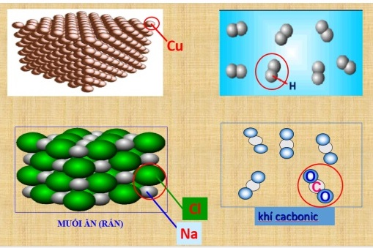  GV: Giới thiệu các phân tử Hiđrô, cacbonic, muối ăn trong từng mẫu chất.  ?Mẫu chất Hidro: Mỗi hạt gồm mấy nguyên tử?  ?Nhận xét 2 nguyên tử trong 1 hạt?  ?Nhận xét các hạt trong 1 mẫu chất? (thành phần, hình dạng, kích thước)  GV: Đó là các hạt đại diện cho chất, mang đầy đủ TCHH của chất và được gọi là phân tử  ?Thế nào là phân tử ?  GV: cho HS quan sát tranh vẽ mẫu kim loại Cu  ? Một hạt trong mẫu chất đồng gồm mấy nguyên tử?  GV: Ngoài Cu thì kim loại rói chung thì nguyên tử là hạt hợp thành và có vai trò như phân tử.  Chuyển ý: Chiếu slide 5: Yêu cầu HS dự đoán phân tử cacbonic nặng hay nhẹ hơn phân tử Hidro?  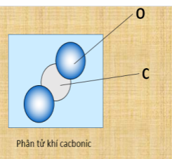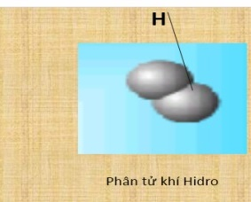  Để có câu trả lời chính xác ta qua nội dung 2.  ? Nhắc lại: NTK là gì?  ?PTK là gì?  -Từ slide 5:  ?1 tử cacbonic gồm mấy nguyên tử C? mấy nguyên tử O?  -Vừa khai thác, vừa hướng dẫn HS thay NTK, và tính.  ?Tương tự, tính PTK (Hidro)  ?Muốn tinh PTK ta làm như thế nào?  Phát PHT cho HS  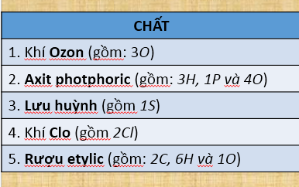  So sánh 2 phân tử cacbonic và Hidro?  ?Nặng hơn bao nhiêu lần?  ?Em đã làm như thế nào?  GV: Viết dưới dạng tỉ số.  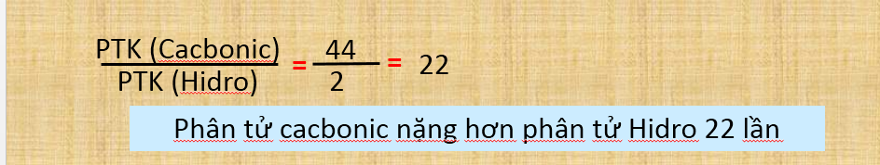  ?Muốn so sánh 2 phân tử ta làm ntn?  -Vận dụng:  So sánh khí oxi lần lượt với  a/ Khí sunfuro (1S và 2O)  b/ Khí metan (1C và 4H)  -Gọi 2 đại diện lên bảng, làm đúng thì lấy điểm. | -HS quan sát hình.  -Mỗi hạt gồm 2 nguyên tử  -Giống nhau.  -Giống nhau.  - Phân tử là hạt đại diện cho chất, gồm một số nguyên tử liên kết với nhau và thể hiện các TCHH của chất đó.  -Quan sát.  Hạt tạo thành là 1 nguyên tử  -NTK là khối lượng của một nguyên tử tính bằng đvC.  -PTK là khối lượng của một phân tử tính bằng đvC.  PTK của cacbonic  =1.12+2.16  = 12+32  =44 đvC  PTK (Hidro) =2H  =2.1 =2 đvC  -Bằng tổng NTK của các nguyên tử trong phân tử chất đó.  -Phân tử cacbonic nặng hơn phân tử Hidro.  -22 lần  -Lấy PTK của cacbonic : PTK Hidro.  -Ta lấy PTK cảu phân tử này chia cho PTK của Phân tử kia.  -HS làm cá nhân: | III. Phân tử.  1. Định nghóa:  Phân tử là hạt đại diện cho chất, gồm một số nguyên tử liên kết với nhau và thể hiện các TCHH của chất đó.  Chú ý: Đối với kim loại thì nguyên tử là hạt hợp thành và có vai trò như phân tử.  2. Phân tử khối: (PTK)  -Là khối lượng của một phân tử tính bằng đvC.  -PTK bằng tổng nguyên tử khối của các nguyên tử trong phân tử của chất đó.
Hoạt động 3: Luyện tập
a. Mục tiêu: Hs hệ thống lại kiến thức bài học.
b. Phương thức dạy học: Trực quan, cả lớp.
c. Sản phẩm dự kiến: HS trình bày được kiến thức theo định hướng của GV.
d. Năng lực hướng tới: Năng lực phát hiện và giải quyết vấn đề, sử dụng ngôn ngữ hóa học.
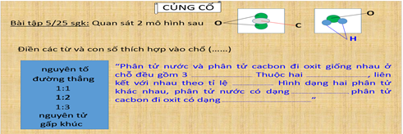  -Hệ thống lại nội dung bài học |  | Giống nhau:  +Gồm 3 nguyên tử  +Thuộc 2 NTHH  +Theo tỉ lệ 2:1  -Khác nhau  +Nước: đường gấp khúc  +Cacbonic: đường thẳng  -Trả lời theo kiến thức được tiếp thu.
Hoạt động 4: Vận dụng kiến thức vào thực tiễn
a. Mục tiêu: HS vận dụng kiến thức làm các bài tập liên quan.
b. Phương thức dạy học: Trực quan, cả lớp.
c. Sản phẩm dự kiến: HS trình bày được kiến thức theo định hướng của GV.
d. Năng lực hướng tới: Năng lực phát hiện và giải quyết vấn đề, sử dụng ngôn ngữ hóa học.
Biết phân tử axit sunfuric chứa (2H, 1S, 4O).  a/ Axit sunfuric là đơn chất hay hợp chất? Vì sao?  b/ Tính phân tử khối. |  | a/ Axit sunfuric là hợp chất vì phân tử được tạo bởi 3 NTHH là H, S, O  b/ PTK (Axit sunfuric) = 1.2+32.1+16.4 = 98 đvC

V. TỔNG KẾT VÀ HƯỚNG DẪN TỰ HỌC (1’)
1. Tổng kết
2. Hướng dẫn tự học ở nhà
- Học bài. Làm bài tập 4,5,6/ SGK/ 26
Tuần: 5 Ngày soạn:
Tiết: 10 Ngày dạy:

BÀI LUYỆN TẬP 1
I. MỤC TIÊU
1. Kiến thức
- HS ôn lại một số khái niệm hóa học cơ bản của hóa học đó là: chất, chất tinh khiết, hỗn hợp, đơn chất và hợp chất, nguyên tử, phân tử, nguyên tố hóa học.
- HS khắc sâu hơn về phân tử là hạt hợp thành của hầu hết các chất và nguyên tử là hạt hợp thành của đơn chất kim loại.
2. Kó năng
- Phân biệt chất và vật thể.
- Cách biểu diễn nguyên tố dựa vào KHHH và đọc tên các nguyên tố khi biết KHHH.
- Nhận biết đơn chất, hợp chất dựa vào CTHH cho trước
- Tính PTK của một số phân tử chất từ một số CTHH cho trước.
3. Thái độ
Giáo dục hs ý thức tự học biết tích lũy kiến thức.
4. Định hướng phát triển năng lực
Năng lực chung | Năng lực chuyên biệt
- Năng lực phát hiện vấn đề  - Năng lực giao tiếp  - Năng lực hợp tác  - Năng lực tự học | - Năng lực sử dụng ngôn ngữ hóa học  - Năng lực vận dụng kiến thức hóa học vào cuộc sống.  - Năng lực tính toán Hoá học.  - Năng lực giải quyết vấn đề thông qua môn hóa học.
II. PHƯƠNG PHÁP, KỸ THUẬT, HÌNH THỨC DẠY HỌC
1. Phương pháp dạy học
- Phương pháp thuyết trình.
- Phương pháp vấn đáp tìm tòi.
2. Kỹ thuật dạy học
- Kó thuật đặt câu hỏi
3. Hình thức dạy học
- Dạy học trên lớp.
III. CHUẨN BỊ
1. Giáo viên
- Bảng phụ ghi sẵn nội dung bài tập
- Bảng phụ có sẵn sơ đồ câm về mối quan hệ giữa các khái niệm cơ bản .
- Phiếu học tập
2. Học sinh
- Ôn tập lại các khái niệm cơ bản của môn hóa học
- Bảng nhóm
IV. TỔ CHỨC HOẠT ĐỘNG DẠY HỌC
1.Ổn định tổ chức lớp (1’)
2. Tiến trình dạy học

HOẠT ĐỘNG CỦA GV | HOẠT ĐỘNG CỦA HS | NỘI DUNG
Hoạt động 1: Khởi động
a. Mục tiêu: Giúp HS có hệ thống kiến thức về chất- nguyên tử - phân tử
b. Phương thức dạy học: Trực quan, cả lớp.
c. Sản phẩm dự kiến: Sơ đồ khái quát kiến thức về chất - nguyên tử - phân tử.
d. Năng lực hướng tới: năng lực sử dụng ngôn ngữ hoá học, năng lực tư duy.
Để hệ thống hóa những kiến thức đã học là các khái niệm cơ bản từ đầu năm đến nay. Ta sang bài 8: “Bài luyện tập 1”.
Hoạt động 2: Nghiên cứu, hình thành kiến thức
a. Mục tiêu: Giúp HS hệ thống lại kiến thức về chất - nguyên tử - phân tử.
b. Phương thức dạy học: Trực quan, cả lớp, hoạt động nhóm.
c. Sản phẩm dự kiến: Sơ đồ kiến thức về chất – nguyên tử- phân tử.
d. Năng lực hướng tới: Năng lực tư duy, năng lực sử dụng ngôn ngữ hoá học.

Dùng câu hỏi gợi ý, thống kê kiến thức dạng sơ đồ để học sinh dễ hiểu, chia HS theo nhóm làm về các nội dung kiến thức  ? Nguyên tử là gì  ? Nguyên tử được cấu tạo từ những loại hạt nàođặc điểm của các loại hạt  ? Nguyên tố hóa học là gì .  ? Phân tử là gì | - HS trả lời câu hỏi.  - HS theo nhóm lên trình bày bài chuẩn bị của nhóm mình | I.Kiến thức cần nhớ  Nguyên tử là hạt vô cùng nhỏ trung hòa về điện gồm hạt nhân mang điện tích dương và vỏ tạo bởi các electron.  -Nguyên tố hóa học là tập hợp những nguyên tử cùng loại có cùng số p.  -Phân tử là hạt đại diện cho chất …
Hoạt động 3: Luyện tập
a. Mục tiêu: Làm các bài tập liên quan đến chất, nguyên tử, phân tử.
b. Phương thức dạy học: Dạy học trên lớp, hoạt động nhóm.
c. Sản phẩm dự kiến: Bài làm của học sinh.
d. Năng lực hướng tới: Năng lực phát hiện và giải quyết vấn đề.

Yêu cầu HS đọc bài tập 1b và bài tập 3 SGK/30,31 và thảo luận theo nhóm và đưa ra cách giải phù hợp (10’)  - Hướng dẫn:  + Bài tập 1b: dựa vào chi tiết nam châm hút sắt và D.  + Bài tập 3:  ?Phân tử khối của hiđro bằng bao nhiêu  ?Phân tử khối của hợp chất được tính bằng cách nào  ?Trong hợp chất có mấy nguyên tử X  ?Khối lượng nguyên tử oxi bằng bao nhiêu  ?Viết công thức tính phân tử khối của hợp chất  - Yêu cầu HS lên bảng sửa bài tập.  - Yêu cầu HS hoàn thành bài tập sau:  Phân tử 1 hợp chất gồm 1 B, 4 H và nặng bằng nguyên tử oxi .  Tìm phân tử khối của B. cho biết tên và kí hiệu của B.  - Yêu cầu 1 HS sửa bài tập và chấm điểm.  - HS các nhóm làm nhanh bài tập 2 SGK/ 31 vào vở  bài tập ( 3’) và thu vở 10 HS để chấm điểm. | - HS chuẩn bị bài giải và sửa bài tập.  - HS 1:Sửa bài tập 1b SGK/ 30  - HS 2: sửa bài tập 3 SGK/ 31  - Mỗi cá nhân tự hoàn thành bài tập 2 SGK/ 31 | Bài 1/ 30/SGK  b₁: Dùng nam châm hút Sắt.  b₂: Hỗn hợp còn lại gồm: Nhôm và Gỗ Cho vào nước: gỗ nổi lên trên vớt gỗ. Còn lại là nhôm.  Bài 3 SGK/ 31  a. PTK của hiđro là: 2 đ.v.C  - PTK của hợp chất là:  2 . 31 = 62 ( đ.v.C )  b. Ta có: 2X + 16 = 62 (đ.v.C )  - NTK của X là: (đ.v.C )  Vậy X là Natri ( Na )  - Hoạt động cá nhân để giải bài tập trên:  - NTK của oxi là: 16 đ.v.C  - Khối lượng của 4H là:  4 đ.v.C  - Mà:  PTK của hợp chất  1B + 4H =16 đ.v.C  NTK của B là:  16-4=12 đ.v.C  Vậy B là cacbon (C)
Hoạt động 4: Vận dụng kiến thức vào thực tiễn
a. Mục tiêu: Giúp HS vận dụng kiến thức làm các bài tập có liên quan
b. Phương thức dạy học: Trực quan, cả lớp
c. Sản phẩm dự kiến: Bài làm của học sinh
d. Năng lực hướng tới: năng lực phát hiện và giải quyết vấn đề, năng lực sử dụng ngôn ngữ hoá học.

Bài 1.Khẳng định sau gồm 2 ý: “Nước cất l một hợp chất, vì nước cất sôi ở 100ºC”.
Hãy chọn các phương án đúng trong các phương án sau đây:

a.Ý 1 đúng, ý 2 sai.
b. Ý 1 sai, ý 2 đúng.
c.Cả 2 ý đều đúng và ý 2 giải thích cho ý 1.
d.Cả 2 ý đều đúng nhưng ý 2 không giải thích cho ý 1.
e.Cả 2 ý đều sai.
Bài 2. a.Khi hoà tan đường vào nước vì sao không thấy đường nữa?
b. Hỗn hợp nước đường ( hay dung dịch nước đường gồm những loại phân tử nào?
Bài 1. Đáp án đúng: b
Bài 2. a. Khi tan trong nước đường bị chia nhỏ thành các phân tử và trộn lẫn cùng phân tử nước.
b.Hỗn hợp nước đường gồm 2 loại phân tử là nước và đường.
Hoạt động 5: Tìm tòi – mở rộng
a. Mục tiêu: Giúp HS có thêm những hiểu biết mới về chất, nguyên tử, phân tử
b. Phương thức dạy học: Trực quan, cả lớp
c. Sản phẩm dự kiến: Bài làm của học sinh
d. Năng lực hướng tới: năng lực phát hiện và giải quyết vấn đề, năng lực sử dụng ngôn ngữ hoá học.
GV: Các em có biết than chì và kim cương cùng được cấu tạo từ nguyên tố C tuy nhiên than chì mềm, có thể dễ dàng bẻ gẫy giá thành rất rẻ nhưng kim cương lại rất cứng, có gia thành rất đắt đỏ. Nguyên nhân nào dẫn đến hiện tượng trên?
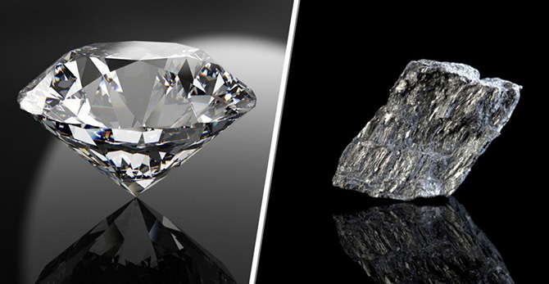
Nguyên nhân là do sự sắp xếp của các nguyên tử C, ở kim cương sự sắp xếp của các nguyên tử carbon ở dạng tứ diện, đồng nghóa rằng mỗi nguyên tử carbon được gắn liền với 4 nguyên tử cacbon khác, hình thành liên kết mạnh mẽ, tạo ra độ rắn chắc của kim cương còn ở than chì các nguyên tử cacbon xếp thành các lớp, mỗi nguyên tử cacbon sẽ liên kết với ba nguyên tử cacbon khác để hình thành nên hình sáu cạnh trong một chuỗi dài vô hạn
nhưng lực liên kết yếu do đó chúng mềm hơn kim cương dễ bị bẻ gẫy

V. TỔNG KẾT VÀ HƯỚNG DẪN TỰ HỌC (2’)
1. Tổng kết
- Cho HS nhắc lại các nội dung cần ghi nhớ trong chất – nguyên tử- phân tử
2. Hướng dẫn tự học ở nhà
- Học bài.
- Làm bài tập 4/ SGK/ 31.

Tuần: 6 Ngày soạn:
Tiết: 11 Ngày dạy:

CÔNG THỨC HOÁ HỌC
I. MỤC TIÊU
1. Kiến thức
HS trình bàyđược:
- Công thức hoá học (CTHH) biểu diễn thành phần phân tử của chất.
- Công thức hoá học của đơn chất chỉ gồm kí hiệu hoá học của một nguyên tố
- Công thức hoá học của hợp chất gồm kí hiệu của hai hay nhiều nguyên tố tạo ra chất, kèm theo số nguyên tử của mỗi nguyên tố tương ứng.
- Cách viết công thức hoá học đơn chất và hợp chất.
- Công thức hoá học cho biết: Nguyên tố nào tạo ra chất, số nguyên tử của mỗi nguyên tố có trong một phân tử và phân tử khối của chất.
2. Kó năng
- Nhận xét CTHH, rút ra nhận xét về cách viết CTHH của đơn chất và hợp chất.
- Viết được công thức hoá học của chất cụ thể khi biết tên các nguyên tố và số nguyên tử của mỗi nguyên tố tạo nên một phân tử và ngược lại.
- Nêu được ý nghóa công thức hoá học của chất cụ thể.
3.Thái độ
- Say mê, hứng thú với môn học.
4. Định hướng hình thành phẩm chất, năng lực
Năng lực chung | Năng lực chuyên biệt
- Năng lực phát hiện vấn đề  - Năng lực giao tiếp  - Năng lực hợp tác  - Năng lực tự học | - Năng lực sử dụng ngôn ngữ hóa học  - Năng lực vận dụng kiến thức hóa học vào cuộc sống.  - Năng lực tính toán Hoá học.  - Năng lực giải quyết vấn đề thông qua môn hóa học.
II. PHƯƠNG PHÁP, KỸ THUẬT, HÌNH THỨC DẠY HỌC
1.Phương pháp dạy học.
- Phương pháp thuyết trình.
- Phương pháp vấn đáp tìm tòi.
2. Kỹ thuật dạy học
- Kó thuật đặt câu hỏi
3. Hình thức dạy học
- Dạy học trên lớp.
III. CHUẨN BỊ
1.Giáo viên
- Tranh vẽ hình 1.10, 1.11, 1.12, 1.13 SGK/ 22,23.
2. Học sinh
- Ôn lại các khái niệm đơn chất, hợp chất, phân tử.
IV. TỔ CHỨC HOẠT ĐỘNG DẠY HỌC
1. Ổn định tổ chức lớp (1’)
2. Tiến trình dạy học
HOẠT ĐỘNG CỦA GV | HOẠT ĐỘNG CỦA HS | NỘI DUNG
Hoạt động 1: Khởi động
a. Mục tiêu: Giúp HS có những hứng thú đầu tiên với công thức hoá học
b. Phương thức dạy học: Trực quan, cả lớp
c. Sản phẩm dự kiến: Khái niệm về công thức hoá học
d. Năng lực hướng tới: năng lực phát hiện và giải quyết vấn đề, năng lực sử dụng ngôn ngữ hoá học.
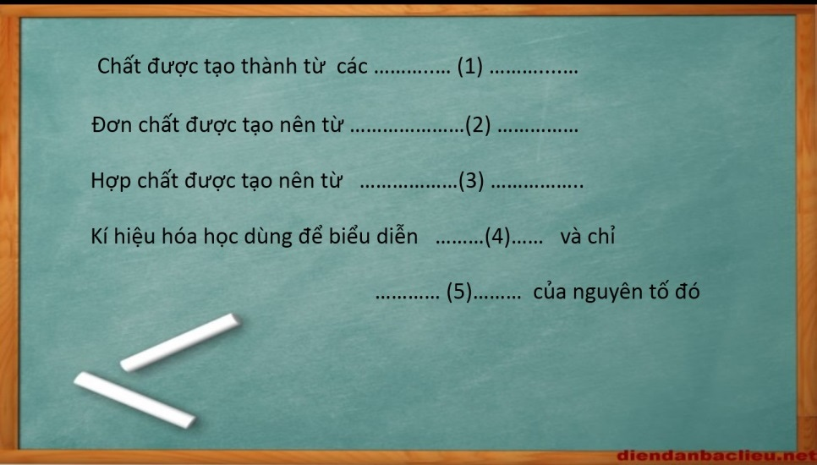
Hoạt động 2: Nghiên cứu, hình thành kiến thức

Hoạt động 2.1: Công thức hoá học của đơn chất
a. Mục tiêu: HS trình bàyviết công thức hoá học của đơn chất.
b. Phương thức dạy học: Trực quan, cả lớp.
c. Sản phẩm dự kiến: Bài làm của HS.
d. Năng lực hướng tới: năng lực phát hiện và giải quyết vấn đề, năng lực sử dụng ngôn ngữ hoá học.

Treo tranh mô hình tượng trưng mẫu khí Hiđro, Oxi và kim loại Đồng.  Yêu cầu HS nhận xét: số nguyên tử có trong 1 phân tử ở mỗi đơn chất trên ?  -Yêu cầu HS nhắc lại định nghóa đơn chất ?  -Theo em trong CTHH của đơn chất có mấy loại KHHH?  -Hướng dẫn HS viết CTHH của 3 mẫu đơn chất . Giải thích.  CT chung của đơn chất:  A_{n} .  -Yêu cầu HS giải thích các chữ số : A, n  -Lưu ý HS:  +Cách viết KHHH và chỉ số nguyên tử.  +Với n = 1: kim loại và phi kim  n ≥ 2: phi kim  ? Hãy phân biệt 2O với O₂ và 3O với O₃ . | -Quan sát tranh vẽ và trả lời:  -Khí hiđro và khí oxi: 1 phân tử gồm 2 nguyên tử.  -Kim loại đồng: 1 phân tử có 1 nguyên tử.  -Đơn chất: là những chất tạo nên từ 1 nguyên tố hóa học.  -Trong CTHH của đơn chất chỉ có 1 KHHH (đó là tên nguyên tố)  - H₂ , O₂ , Cu  -Với A là KHHH  n là chỉ số nguyên tử  - Nghe và ghi nhớ.  ( n =1: không cần ghi )  -2O là 2 nguyên tử oxi còn O₂ là 1 phân tử oxi. … | I. CTHH CỦA ĐƠN CHẤT:  -CT chung của đơn chất : A_{n}  -Trong đó:  + A là KHHH của nguyên tố  + n là chỉ số nguyên tử  -Ví dụ:  Cu, H₂ , O₂
Hoạt động 2.2: Công thức hoá học của hợp chất
a. Mục tiêu: HSbiết viết công thức hoá học của hợp chất
b. Phương thức dạy học: Trực quan, cả lớp.
c. Sản phẩm dự kiến: Bài làm của HS
d. Năng lực hướng tới: năng lực phát hiện và giải quyết vấn đề, năng lực sử dụng ngôn ngữ hoá học

Yêu cầu HS nhắc lại định nghóa hợp chất?  -Vậy trong CTHH của hợp chất có bao nhiêu KHHH ?  -Treo tranh: mô hình mẫu phân tử nước, muối ăn và yêu cầu HS quan sát và cho biết: số nguyên tử của mỗi nguyên tố có trong 1 phân tử của các chất trên ?  -Giả sử KHHH của các nguyên tố tạo nên chất là: A, B,C,… và chỉ số  nguyên tử của mỗi nguyên tố lần lượt là: x, y, z,…  - Vậy CT chung của hợp chất được viết như thế nào ?  -Theo em CTHH của muối ăn và nước được viết như thế nào? | -Hợp chất là những chất tạo nên từ 2 nguyên tố hóa học trở lên.  -Trong CTHH của hợp chất có 2 KHHH trở lên.  -Quan sát và nhận xét:  +Trong 1 phân tử nước có 2 nguyên tử hiđro và 1 nguyên tử oxi.  +Trong 1 phân tử muối ăn có 1 nguyên tử natri và 1 nguyên tử clo.  -CT chung của hợp chất có thể là: A_{x}B_{y} hay A_{x}B_{y}C_{z} …  - NaCl và H₂O | II. CTHH CỦA HỢP CHẤT :  - CT chung của hợp chất: A_{x}B_{y} hay A_{x}B_{y}C_{z} …  - Trong đó:  + A,B,C là KHHH của các nguyên tố  + x,y,z lần lượt là chỉ số nguyên tử của mỗi nguyên tố trong phân tử hợp chất .  -Ví dụ:  NaCl, H₂O
Hoạt động 2.2: Công thức hoá học của hợp chất
a. Mục tiêu: HS trình bàyý nghóa của công thức hoá học
b. Phương thức dạy học: Trực quan, cả lớp
c. Sản phẩm dự kiến: Bài làm của HS
d. Năng lực hướng tới: năng lực phát hiện và giải quyết vấn đề, năng lực sử dụng ngôn ngữ hoá học

Theo em các CTHH trên cho ta biết được điều gì ?  -Yêu cầu HS thảo luận nhóm để trả lời câu hỏi trên.  -Yêu cầu HS các nhóm trình bày. Tổng kết.  Yêu cầu HS nêu ý nghóa CTHH của axít Sunfuric: H₂SO₄  -Yêu cầu HS khác nêu ý nghóa CTHH của P₂O₅  Chấm điểm. | Thảo luận nhóm (5’) và ghi vào giấy nháp:  CTHH cho ta biết:  +Tên nguyên tố tạo nên chất.  +Số nguyên tử của mỗi nguyên tố có trong 1 phân tử của chất.  +Phân tử khối của chất.  -Thảo luận nhóm  -CT H₂SO₄ cho ta biết:  + Có 3 nguyên tố tạp nên chất là: hiđro, lưu huỳnh và oxi.  +Số nguyên tử của mỗi nguyên tố trong 1 phân tử chất là: 2H, 1S và 4O.  + PTK là 98 đ.v.C  -Hoạt động cá nhân:  +Có 2 nguyên tố tạo nên chất là: photpho và oxi.  +Số nguyên tử của mỗi nguyên tố trong 1 phân tử : 2P và 5O.  + PTK là: 142 đ.v.C | III. Ý NGHÓA CỦA CTHH  Mỗi CTHH  Chỉ 1 phân tử của chất, cho biết:  + Tên nguyên tố tạo nên chất.  + Số nguyên tử của mỗi nguyên tố có trong 1 phân tử của chất.  + Phân tử khối của chất.
Hoạt động 3: Luyện tập
a. Mục tiêu: Học sinh biết làm các bài tập liên quan đến công thức hoá học.
b. Phương thức dạy học: Trực quan, cả lớp, hoạt động nhóm
c. Sản phẩm dự kiến: Bài làm của học sinh
d. Năng lực hướng tới: năng lực phát hiện và giải quyết vấn đề, năng lực sử dụng ngôn ngữ hoá học

Bài tập 1: Viết công thức hoá học của các đơn chất sau: cacbon, nhôm, hidro, kali, oxi, photpho.  Bài tập 2:Viết CTHH của các chất sau:  a/ Khí mêtan gồm: 1C và 4H.  b/ Nhôm oxit gồm: 2Al và 3O.  c/ Khí clo  hãy cho biết chất nào là đơn chất, chất nào là hợp chất ?  -Yêu cầu HS lên bảng sửa bài, các nhóm nhận xét và sửa sai.  ?Hãy phân biệt 2CO với CO₂ .  Các em có thể biết được điều gì qua CTHH của 1 chất ? | HS suy nghó làm bài  HS hoạt động nhóm | Bài tập 1: Công thức của các chất: C, Al, H₂, K, O₂, P.  Bài tập 2  Thảo luận nhóm nhỏ:  a/ CH₄  b/ Al₂O₃  c/ Cl₂  -Đơn chất là: Cl₂  -Hợp chất là: CH₄, Al₂O₃
Hoạt động 4: Vận dụng kiến thức vào thực tiễn
a. Mục tiêu: Giúp học sinh vận dụng kiến thức làm các bài tập có liên quan đến công thức hoá học.
b. Phương thức dạy học: Trực quan, cả lớp
c. Sản phẩm dự kiến: Bài làm của học sinh
d. Năng lực hướng tới: năng lực phát hiện và giải quyết vấn đề

Bài tập 3: Tìm chỗ sai trong các CTHH sau và sửa lại CTHH sai.  a.Đơn chất: O₂,cl₂, Cu₂, S,P₂, FE, CA và pb.  b.Hợp chất:NACl, hgO, CUSO₄ và H₂O.  Bài tập 4: Hoàn thành bảng sau: |  | Bài tập 3. a. Cl₂, Cu, P, Fe, Ca, Pb  b. NaCl, HgO, CuSO₄
  CTHH | Số nguyên tử của nguyên tố | PTK của chất
  SO₃
  CaCl₂
   | 2Na,1S,4O
Hoạt động 5: Tìm tòi- mở rộng
a. Mục tiêu: vận dụng kiến thức vào thực tế
b. Phương thức dạy học: Đàm thoại, cả lớp
GV: Các em có biết công thức của các chất sau: nước oxi già, ozon….đây là những chất có rất nhiều ứng dụng trong cuộc sống
Công thức hoá học của oxi già: H₂O₂
Ozon : O₃

V. TỔNG KẾT VÀ HƯỚNG DẪN TỰ HỌC (1’)
1. Tổng kết: Giao cho học sinh về nhà tự vẽ sơ đồ tư duy về công thức hoá học
2. Hướng dẫn tự học ở nhà: Học bài. Làm bài tập 1,2,3,4/ SGK/ 34

Tuần 6
Tiết 12 Ngày soạn:
Ngày dạy:

Tiết 12: HOÁ TRỊ (T1)
I. MỤC TIÊU
1. Kiến thức
Biết được:
- Hoá trị biểu thị khả năng liên kết của nguyên tử của nguyên tố này với nguyên tử của nguyên tố khác hay với nhóm nguyên tử khác.
- Quy ước: Hoá trị của H là I, hoá trị của O là II; Hoá trị của một nguyên tố trong hợp chất cụ thể được xác định theo hoá trị của H và O.
- Quy tắc hoá trị: Trong hợp chất 2 nguyên tố AxBy thì:
a.x = b.y (a, b là hoá trị tương ứng của 2 nguyên tố A, B.
2. Kó năng
- Tìm được hoá trị của nguyên tố hoặc nhóm nguyên tử theo công thức hoá học cụ thể.
- Lập được công thức hoá học của hợp chất khi biết hoá trị của hai nguyên tố hoá học hoặc nguyên tố và nhóm nguyên tử tạo nên chất.
3. Thái độ
- Say mê, hứng thú với môn học.
4. Định hướng hình thành phẩm chất, năng lực
Năng lực chung | Năng lực chuyên biệt
- Năng lực phát hiện vấn đề  - Năng lực giao tiếp  - Năng lực hợp tác  - Năng lực tự học | - Năng lực sử dụng ngôn ngữ hóa học  - Năng lực vận dụng kiến thức hóa học vào cuộc sống.  - Năng lực tính toán Hoá học.  - Năng lực giải quyết vấn đề thông qua môn hóa học.
II. PHƯƠNG PHÁP, KỸ THUẬT, HÌNH THỨC DẠY HỌC
1. Phương pháp dạy học.
- Phương pháp thuyết trình.
- Phương pháp vấn đáp tìm tòi.
2. Kỹ thuật dạy học
- Kó thuật đặt câu hỏi
3. Hình thức dạy học
- Dạy học trên lớp.
III. CHUẨN BỊ
1. Giáo viên:
- Bảng ghi hóa trị của 1 số nguyên tố và nhóm nguyên tử SGK/ 42,43.
2. Học sinh
- Đọc trước bài mới.

IV. TỔ CHỨC HOẠT ĐỘNG DẠY HỌC
1. Ổn định tổ chức lớp (1’)
2. Kiểm tra miệng (lồng vào hoạt động khởi động).
3. Tiến trình dạy học.
HOẠT ĐỘNG CỦA GV | HOẠT ĐỘNG CỦA HS | NỘI DUNG
Hoạt động 1: Khởi động
a. Mục tiêu: Giúp học sinh có những khái niệm đầu tiên về môn hoá trị
b. Phương thức dạy học: Trực quan, cả lớp
c. Sản phẩm dự kiến: Khái niệm về môn hoá trị
d. Năng lực hướng tới: Năng lực phát hiện và giải quyết vấn đề
Lần lượt từng HS hoàn thành bảng
HS 1 |  |  | HS 2
STT | Chất | CTHH | STT | Chất | CTHH
1 | Nước (2H; 1O) |  | 1 | Nitơ (2N)
2 | Nhôm oxit (2Al; 3O ) |  | 2 | Mêtan (1C; 4H)
3 | Đồng (1Cu) |  | 3 | Natri oxit (2Na; 1O)
Ở một số đơn chất cũng như các hợp chất thì các nguyên tử có thể liên kết với nhau. Khả năng liên kết đó được biểu diễn bằng một con số gọi là hóa trị. Vậy làm thế nào có thể xác định hóa trị của một nguyên tố, chúng tuân theo nguyên tác nào, từ nguyên tắc đó ta vận dụng để làm dạng bài tập nào?
Hoạt động 2: Nghiên cứu, hình thành kiến thức

Hoạt động 2.1: Cách xác định hoá trị của 1 nguyên tố
a. Mục tiêu: Biết cách xác định hoá trị nguyên tố, nhóm nguyên tử
b. Phương thức dạy học: Trực quan, cả lớp
c. Sản phẩm dự kiến: Bài làm của học sinh
d. Năng lực hướng tới: năng lực phát hiện và giải quyết vấn đề

Người ta qui ước gán cho H hóa trị I. 1 nguyên tử của nguyên tố khác liên kết được với bao nhiêu nguyên tử H thì nói đó là hóa trị của nguyên tố đó.  -Ví dụ:HCl  ? Trong CT HCl thì Cl có hóa trị là bao nhiêu .  Gợi ý: 1 nguyên tử Cl liên kết được với bao nhiêu nguyên tử H ?  -Tìm hóa trị của O,N và C trong các CTHH sau: H₂O, NH₃, CH₄. Hãy giải thích?  - Ngoài ra người ta còn dựa vào khả năng liên kết của nguyên tử nguyên tố khác với oxi ( oxi có hóa trị là II)  - Tìm hóa trị của các nguyên tố K, Zn, S trong các CT: K₂O, ZnO, SO₂.  -Giới thiệu cách xác định hóa trị của 1 nhóm nguyên tử.  VD: trong CT H₂SO₄ , H₃PO₄ hóa trị của các nhóm SO₄ và PO₄ bằng bao nhiêu ?  -Hướng dẫn HS dựa vào khả năng liên kết của các nhóm nguyên tử với nguyên tử hiđro -Giới thiệu bảng 1,2 SGK/ 42,43 . Yêu cầu HS về nhà học thuộc.  - Theo em, hóa trị là gì ?  -Kết luận, ghi bảng.  -Giới thiệu cách xác định hóa trị của 1 nhóm nguyên tử.  VD: trong CT H₂SO₄ , H₃PO₄ hóa trị của các nhóm SO₄ và PO₄ bằng bao nhiêu ?  - Hướng dẫn HS dựa vào khả năng liên kết của các nhóm nguyên tử với nguyên tử hiđro -Giới thiệu bảng 1,2 SGK/ 42,43 . Yêu cầu HS về nhà học thuộc.  - Theo em, hóa trị là gì ?  -Kết luận, ghi bảng. | Nghe và ghi nhớ.  - Trong CT HCl thì Cl có hóa trị I. Vì 1 nguyên tử Cl chỉ liên kết được với 1 nguyên tử H.  -O có hóa trị II, N có hóa trị III và C có hóa trị IV.  -K có hóa trị I vì 2 nguyên tử K liên kết với 1 nguyên tử oxi.  -Zn có hóa trị II và S có hóa trị IV.  -Trong công thức H₂SO₄ thì nhóm SO₄ có hóa trị II .  -Trong công thức H₃PO₄ thì nhóm PO₄ có hóa trị III.  -Hóa trị là con số biểu thị khả năng liên kết của nguyên tử nguyên tố này với nguyên tử nguyên tố khác. | I.HÓA TRỊ CỦA 1 NGUYÊN TỐ ĐƯỢC XÁC ĐỊNH BẰNG CÁCH NÀO ?  1. Cách xác định  2.Kết luận  Hóa trị của nguyên tố là con số biểu thị khả năng liên kết của nguyên tử, được xác định theo hóa trị của H chọn làm  1 đơn vị và hóa trị của O chọn làm 2 đơn vị.  Vd:  +NH₃ thì N(III)  + K₂O thì K (I)
Hoạt động 2.2: Quy tắc hoá trị
a. Mục tiêu: Biết nội dung quy tắc hoá trị.
b. Phương thức dạy học: Trực quan, cả lớp, hoạt động nhóm.
c. Sản phẩm dự kiến: Nội dung quy tắc.
d. Năng lực hướng tới: Năng lực phát hiện và giải quyết vấn đề.
?CT chung của hợp chất được viết như thế nào  -Giả sử hóa trị của nguyên tố A là a và hóa trị của nguyên tố B là b  - Các nhóm hãy thảo luận để tìm được các giá trị x.a và y.b . tìm mối liện hệ giữa 2 giá trị đó qua bảng sau:  -Hướng dẫn HS dựa vào  bảng 1 SGK/ 42 để tìm hóa trị của Al, P, S trong hợp chất.  ?So sánh các tích :  x . a ; y . b trong các trường hợp trên.  Đó là biểu thức của qui tắc hóa trị . Hãy phát biểu qui tắc hóa trị ?  - Qui tắc này đúng ngay cả khi A, B là 1 nhóm nguyên tử .  VD: Zn(OH)₂  Ta có: x.a = 1.II và y.b = 2.I  Vậy nhóm –OH có hóa trị là bao nhiêu ? | Hoạt động theo nhóm trong 5’  -Trong các trường hợp trên:  x . a = y . b  -Qui tắc: tích của chỉ số và hóa trị của nguyên tố này bằng tích của chỉ số và hóa trị của nguyên tố  kia.  - Nhóm – OH có hóa trị là I. | II. QUI TẮC HÓA TRỊ  1. QUI TẮC  Ta có biểu thức:  Kết luận: Trong CTHH, tích của chỉ số và hóa trị của nguyên tố này bằng tích của chỉ số và hóa trị của nguyên tố kia.
  CTHH | x . a | y . b
  Al₂O₃
  P₂O₅
  H₂S
  CTHH | x . a | y . b
  Al₂O₃ | 2 . III | 3 . II
  P₂O₅ | 2 . V | 5 . II
  H₂S | 2 . I | 1 . II
  x . a = y . b
Hoạt động 3: Luyện tập
a. Mục tiêu: Học sinh biết làm các bài tập liên quan đến hoá trị
b. Phương thức dạy học: Trực quan, cả lớp
c. Sản phẩm dự kiến: Bài làm của học sinh
d. Năng lực hướng tới: Nng lực phát hiện và giải quyết vấn đề, năng lực sử dụng ngôn ngữ hoá học
Hãy tính hóa trị của các nguyên tố đồng, sắt, cacbon, lưu huỳnh, nitơ trong các công thức sau: CuO, Fe₂O₃, SO₂, CH₄, NH₃.
Hoạt động 4: Vận dụng kiến thức vào thực tiễn
a. Mục tiêu: Giúp học sinh làm được các bài tập thực tiễn liên quan đến hoá học
b. Phương thức dạy học: Trực quan, cả lớp
c. Sản phẩm dự kiến: Bài làm của học sinh
d. Năng lực hướng tới: năng lực phát hiện và giải quyết vấn đề
Dựa vào hóa trị của các nguyên tố (nhóm nguyên tử) –Bảng 1,2 trang 42,43 SGK. Hãy cho biết CTHH nào sau đây viết sai và sửa lại cho đúng
NaCO₃; CaNO₃; KCl; SO₂; SO₃; CO₂; CO₃, Fe₃O₂; Al(SO₄)₂; BaCO₃.
CTHH | CTHH sai | Sửa lại
NaCO₃ | x | Na₂CO₃
CaNO₃ | x | Ca(NO₃)₂
KCl
SO₂
SO₃
CO₂
CO₃ | x | CO₂
Fe₃O₂ | x | Fe₂O₃
Al(SO₄)₂ | x | Al₂(SO₄)₃
BaCO₃

V. TỔNG KẾT VÀ HƯỚNG DẪN TỰ HỌC (1’)
1. Tổng kết
- Cho học sinh tự tổng kết về hoá trị và quy tắc hoá trị
2. Hướng dẫn tự học ở nhà
- Học bài.
- Làm bài tập 1,2,4/SGK/ 37,38

Tuần 7 Ngày soạn:
Tiết 13 Ngày dạy:

Tiết 13: HOÁ TRỊ (T2)
I. MỤC TIÊU
1. Kiến thức.
Biết được:
- Quy tắc hoá trị: Trong hợp chất 2 nguyên tố AxBy thì:
a.x = b.y (a, b là hoá trị tương ứng của 2 nguyên tố A, B.
2. Kó năng
- Tìm được hoá trị của nguyên tố hoặc nhóm nguyên tử theo công thức hoá học cụ thể.
- Lập được công thức hoá học của hợp chất khi biết hoá trị của hai nguyên tố hoá học hoặc nguyên tố và nhóm nguyên tử tạo nên chất.
3. Thái độ.
- Say mê, hứng thú với môn học.
4. Định hướng hình thành phẩm chất, năng lực.
Năng lực chung | Năng lực chuyên biệt
- Năng lực phát hiện vấn đề  - Năng lực giao tiếp  - Năng lực hợp tác  - Năng lực tự học | - Năng lực sử dụng ngôn ngữ hóa học  - Năng lực vận dụng kiến thức hóa học vào cuộc sống.  - Năng lực tính toán Hoá học.  - Năng lực giải quyết vấn đề thông qua môn hóa học.
II. PHƯƠNG PHÁP, KỸ THUẬT, HÌNH THỨC DẠY HỌC
1.Phương pháp dạy học
- Phương pháp thuyết trình.
- Phương pháp vấn đáp tìm tòi.
2. Kỹ thuật dạy học
- Kó thuật đặt câu hỏi
3. Hình thức dạy học
- Dạy học trên lớp.
III. CHUẨN BỊ
1. Giáo viên:
- Bảng ghi hóa trị của 1 số nguyên tố và nhóm nguyên tử SGK/ 42,43.
2. Học sinh:
- Đọc trước bài mới.
IV. TỔ CHỨC HOẠT ĐỘNG DẠY HỌC
1. Ổn định tổ chức lớp (1’)
2. Kiểm tra miệng (lồng ghép vào hoạt động khởi động)
3. Tiến trình dạy học
Tg | HOẠT ĐỘNG CỦA GV | HOẠT ĐỘNG CỦA HS | NỘI DUNG
3’ | Hoạt động 1: Khởi động  a. Mục tiêu: Giúp học sinh có tư duy về vận dụng quy tắc hoá trị  b. Phương thức dạy học: Trực quan, cả lớp  c. Sản phẩm dự kiến: Vận dụng nội dung quy tắc hoá trị  d. Năng lực hướng tới: Năng lực phát hiện và giải quyết vấn đề
Nhìn vào bảng cho biết hóa trị của các nguyên tố: Na, Ca, K, S, C, Fe, Al và Ba trong các CTHH sau. Em có nhận xét gì giữa hóa trị của nguyên tố tìm được với chỉ số của nguyên tố (nhóm nguyên từ) bên cạnh?
CTHH | Hóa trị | Số nguyên tử của mỗi nguyên tố (Nhóm nguyên tử bên cạnh) | Nhận xét
Na₂CO₃ | Na có hóa trị I | 1 nhóm CO₃ | hóa trị của nguyên tố hoặc nhóm nguyên tử vừa tìm được bằng với số nguyên tử của nguyên tố hoặc nhóm nguyên tử bên cạnh
Ca(NO₃)₂ | Ca có hóa trị II | 2 nhóm NO₃
KCl | K có hóa trị I | 1 nguyên tử Cl
Fe₂O₃ | Fe có hóa trị III | 3 nguyên tử O
Al₂(SO₄)₃ | Al có hóa trị III | 3 nhóm SO₄
Ở tiết trước các em đã lập được qui tắc hoá trị? Tiết này chúng ta cũng vận dụng qui tắc hoá trị để tìm hoá trị của một số nguyên tố hoặc nhóm nguyên tử và lập CTHH của hợp chất theo qui tắc hoá trị.
 | -Vd1: Tính hóa trị của S có trong SO₃ .  Gợi ý:  ?Viết biểu thức của qui tắc hóa trị  ?Thay hóa trị của O,chỉ số S và O tính a  -Vd2: Hãy xác định hóa trị của các nguyên tố có trong hợp chất sau:  a.H₂SO₃ c.MnO₂  b.N₂O₅ d.PH₃  -Lưu ý HS: Trong hợp chất H₂SO₃ , chỉ số 3 là chỉ số của O còn chỉ số của nhóm =SO₃ là 1.  -Yêu cầu 1 HS lên sửa bài tập, chấm vở bài tập 1 số HS.  Vd 1: Lập CTHH của hợp chất tạo bởi Nitơ (IV) và Oxi.  -Hướng dẫn HS chia đôi vở và giải bài tập theo  từng bước.  -Yêu cầu HS lên bảng sửa vd 1.  -Đưa đề vd 2: Lập CTHH của hợp chất gồm:  a/ và  b/ và  -Lưu ý HS đặt CT chung cho hợp chất có nhóm nguyên tử.  -2 HS lên bảng làm bài, yêu cầu HS ở dưới cùng giải bài tập.  -Khi giải bà CTHH nhanh và chính xác. Vậy có cách nào để lập được CTHH nhanh hơn không?  -Đưa về vd 3: Lập CTHH của hợp chất gồm:  a/ và  b/ và  i tập hóa học đòi hỏi chúng ta phải có kó năng lập c/ và  -Theo dõi hướng dẫn HS làm bài tập.  -Yêu cầu 3 HS lên sửa bài tập. | Qui tắc : 1.a = 3.II  a = VI  Vậy hóa trị của S có trong SO₃ là: VI.  -Thảo luân nhóm làm nhanh bài tập trên.  a.Xem B là nhóm =SO₃  SO₃ có hóa trị II  b.N có hóa trị V  c.Mn có hóa trị IV  d. Photpho có hóa trị III.  Chia vở thành 2 cột:  Ghi các bước giải  -Thảo luận nhóm  +CT chung:  +Ta có: x.a = y.b   x . IV = y . II  +  +CT của hợp chất: NO₂  -Dựa theo 4 bước chính để  giải bài tập.  -Chú ý: nhóm nguyên tử  đặt trong dấu ngoặc đơn.  -Thảo luận nhóm (3’)  -Thảo luận theo nhóm ( 2 HS )  a/CT chung  Na₂S  b/ CT chung  c/ CT chung  SO₃ | 2.Vận dụng.  a.Tính hóa trị của 1 nguyên tố  Vd 1: Tính hóa trị của S có trong SO₃  Giải:  Qui tắc:  1.a = 3.II  a = VI  Vậy hóa trị của S có trong SO₃ là: VI.  b. Lập công thức hợp chất theo hóa trị.  II.2.b.Lập CTHH của hợp chất theo hóa trị:  *Các bước giải:  b₁:Viết CT dạng chung.  B₂:Viết biểu thức qui tắc hóa trị.  b₃:Chuyển thành tỉ lệ  b₄:Viết CTHH đúng của hợp chất.  Vd 1: lập CTHH của hợp chất tạo bởi nitơ (IV) và oxi.  Giải: +CT chung:  +ta có: x.a = y.b  x . IV = y . II  +  +CT của hợp chất:NO₂  Vd 2: Lập CTHH của hợp chất gồm:  a/ và  b/ và  Giải:  a/ -CT chung:  -Ta có: x.I = y.II  -Vậy CT cần tìm là: K₂SO₃  b/ Giải tương tự:  Chú ý:  - Nếu a = b thì x = y = 1  - Nếu a ≠b và a : b tối giản thì:  x = b ; y = a  Nếu a : b chưa tối giản thì giản ước để có tỉ lệ a’:b' và lấy: x = b' ; y = a’  Vd 3: Lập CTHH của hợp chất gồm:  a/ và  b/ và  c/ và  /CT chung ⇒ Na₂S  b/ CT chung ⇒  c/ CT chung ⇒ SO₃
  Các bước giải | Ví dụ
Hoạt động 3,4: Luyện tập- vận dụng kiến thức vào thực tiễn
Hoạt động 5: Tìm tòi, mở rộng
a. Mục tiêu: Học sinh làm được các bài tập liên quan đến hoá trị và quy tắc hoá trị
b. Phương thức dạy học: Trực quan, cả lớp.
c. Sản phẩm dự kiến: HS trình bày được kiến thức theo định hướng của GV.
d. Năng lực hướng tới: Năng lực phát hiện và giải quyết vấn đề, sử dụng ngôn ngữ hóa học.
 | Đưa đề bài tập: Hãy cho biết các CT sau đúng hay sai ? hãy sửa lại CT sai:  a/ e/ FeCl₃  b/CuO₃ f/ Zn(OH)₃  c/Na₂O g/ Ba₂OH  d/Ag₂NO₃ h/ SO₂  Hướng dẫn  -Theo dõi HS làm bài tập Đưa ra đáp án và chấm điểm. | -Thảo luận nhóm . Hoàn thành bài tập:  CT đúng: c, d, e, h | Bài tập: Hãy cho biết các CT sau đúng hay sai ? Hãy sửa lại CT sai:  a/ e/ FeCl₃  b/CuO₃ f/ Zn(OH)₃  c/Na₂O g/ Ba₂OH  d/AgNO₃ h/ SO₂
  CT sai | Sửa lại
   | K₂SO₄
  CuO₃ | CuO
  Zn(OH)₃ | Zn(OH)₂
  Ba₂OH | Ba(OH)₂
  CT sai | Sửa lại
   | K₂SO₄
  CuO₃ | CuO
  Zn(OH)₃ | Zn(OH)₂
  Ba₂OH | Ba(OH)₂
Hoạt động 5: Tìm tòi – mở rộng
a. Mục tiêu: Học sinh tìm tòi, làm thêm các bài tập liên quan đến hoá trị và quy tắc hoá trị
b. Phương thức dạy học: Trực quan, cả lớp.
c. Sản phẩm dự kiến: HS trình bày được kiến thức theo định hướng của GV.
d. Năng lực hướng tới: Năng lực phát hiện và giải quyết vấn đề, sử dụng ngôn ngữ hóa học.
GV: Các em cho biết H hoá trị I, oxi hoá trị II vậy trong công thức H₂O₂ hoá trị của oxi là bao nhiêu?
Hoá trị của oxi trong công thức này là I còn giải thích các em sẽ được học sâu hơn trong chương trình THPT

V. TỔNG KẾT VÀ HƯỚNG DẪN TỰ HỌC (1’)
1. Tổng kết
- GV tổng kết cho HS các bài tập liên quan đến hoá trị
2. Hướng dẫn tự học ở nhà
- Học bài. Làm bài tập 1,2,3,5,6 SGK/ 11.

Tuần 7 Ngày soạn:
Tiết 14 Ngày dạy:

Tiết 14: BÀI LUYỆN TẬP 2
I. MỤC TIÊU
1. Kiến thức
Biết được: Nắm chắc cách ghi công thức hóa học, khái niệm hóa trị và vận dụng quy tắc hóa trị.
2. Kó năng
- Lập được công thức của hợp chất gồm 2 nguyên tố.
- Xác định được hóa trị của nguyên tố trong hợp chất 2 nguyên tử.
3. Thái độ
- Say mê, hứng thú với môn học.
4. Định hướng hình thành phẩm chất, năng lực
- Năng lực sử dụng ngôn ngữ hóa học.
- Năng lực tính toán.
- Năng lực tư duy.
II. PHƯƠNG PHÁP, KỸ THUẬT, HÌNH THỨC DẠY HỌC
1. Phương pháp dạy học
- Phương pháp thuyết trình.
- Phương pháp vấn đáp tìm tòi.
2. Kỹ thuật dạy học
- Kó thuật đặt câu hỏi
3. Hình thức dạy học
- Dạy học trên lớp.
4. Định hướng phát triển năng lực
Năng lực chung | Năng lực chuyên biệt
- Năng lực phát hiện vấn đề  - Năng lực giao tiếp  - Năng lực hợp tác  - Năng lực tự học | - Năng lực sử dụng ngôn ngữ hóa học  - Năng lực vận dụng kiến thức hóa học vào cuộc sống.  - Năng lực tính toán Hoá học.  - Năng lực giải quyết vấn đề thông qua môn hóa học.
III. CHUẨN BỊ
1. Giáo viên
- Máy chiếu, máy chiếu.
- Các mẫu chất: Nước, muối ăn, nhôm, đồng, đường, rượu, giấm, vôi sống, khí oxi, khí cacbonic.
- Phiếu học tập
2. Học sinh
- Ôn tập các khái niệm, học thộc KHHH, NTK và hóa trị các nguyeent ố trong bảng 1,2/42 SGK
- Của đơn chất, hợp chất, ý nghóa của CTHH
- Qui tắc hoá trị, các bước lập CTHH khi biết hóa trị, các bước tìm hóa trị của một nguyên tố (nhóm nguyên tử).
- Tìm hiểu CTHH của: Nước, muối ăn, nhôm, đồng, đường, rượu, giấm, vôi sống, khí oxi, khí cacbonic.
IV. TỔ CHỨC HOẠT ĐỘNG DẠY HỌC
1. Ổn định tổ chức lớp (1’)
2. Kiểm tra miệng (lồng ghép vào hoạt động khởi động)
3. Tiến trình dạy học
Tg | HOẠT ĐỘNG CỦA GV | HOẠT ĐỘNG CỦA HS | NỘI DUNG
Hoạt động 1: Khởi động
a. Mục tiêu: Giúp học sinh có ghi nhớ về công thức hoá học và hoá trị
b. Phương thức dạy học: Trực quan, cả lớp
c. Sản phẩm dự kiến: Nhận thức của học sinh
d. Năng lực hướng tới: năng lực phát hiện và giải quyết vấn đề
Cho HS quan sát các mẫu chất: Nước, muối ăn, nhôm, đồng, đường, rượu, giấm, vôi sống, khí oxi, khí cacbonic. Đựng riêng biệt có tên gọi.
Lần lượt từng HS lên bảng viết CTHH: H₂O, NaCl, Al, Cu, C₁₂H₂₂O₁₁, C₂H₆O, C₂H₄O₂, CaO, O₂, CO₂.
Trong các CTHH trên có những công thức của đơn chất, của hợp chất. Nhìn và từng CTHH ta biết ý nghóa của chúng, mỗi CTHH của hợp chất được tạo thành dựa trên qui tắc hóa trị. Tất cả điều này chúng ta đã được học.
Để rèn thêm cho các em kó năng làm bài tập dạng này, Hôm nay chúng ta cùng tìm hiểu nội dung bài luyện tập 2
 | Hoạt động 2: Nghiên cứu, hình thành kiến thức
Hoạt động 2.1: Kiến thức cần nhớ
a. Mục tiêu: Học sinh hệ thống lại kiến thức về công thức hoá học, hoá trị
b. Phương thức dạy học: Trực quan, cả lớp
c. Sản phẩm dự kiến: Bài làm của học sinh
d. Năng lực hướng tới: Năng lực phát hiện và giải quyết vấn đề

 | 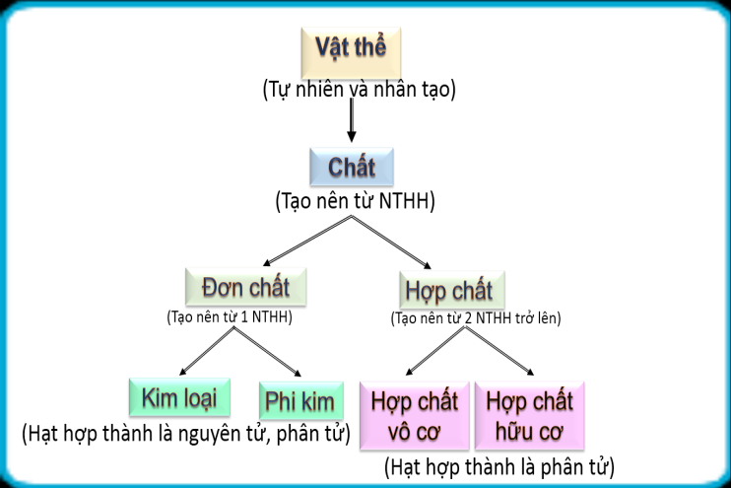  ?Chất được biểu diễn ngắn gọn như thế nào?  ?Viết CTHH chung của đơn chất? hợp chất?  ?CTHH của đơn chất kim loại? Vì sao?  ?CTHH của đơn chất phi kim? Vì sao?  -Chiếu nội dung 1 bài tập điền khuyết.  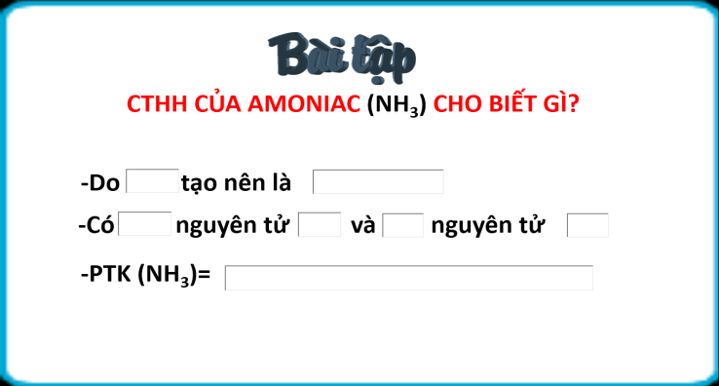  ? Hoàn thành bài tập điền khuyết?  ?Nêu ý nghóa của CTHH?  -Chiếu 1 bài tập tiếp theo:  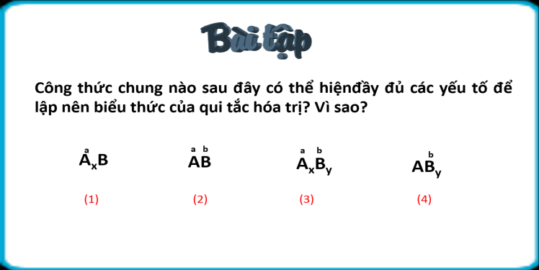  ?Nhắc lại các bước Tìm hóa trị của 1 nguyên tố (hoặc nhóm nguyên tử)  ?Nhắc lại các bước lập CTHH của hợp chất khi biết hóa trị?  ?Giữa hai dạng bài tập trên cách tiến hàn có gì khác nhau? |  | 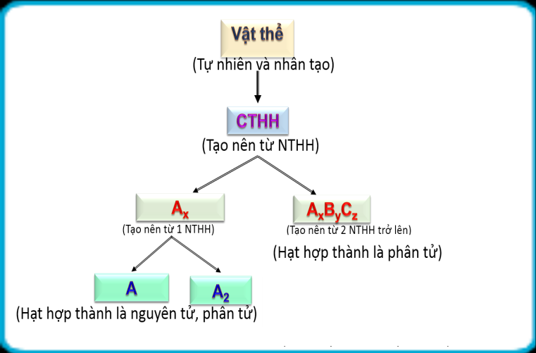  -CTHH.  -Đơn chất: A_{x}  -Hợp chất: A_{x}B_{y} hoặc A_{x}B_{y}C_{Z} ; …  - A. (x=1) Vì CTHH của đơn chất kim loại là KHHH của nó  - A hoặc A₂ vì x=1 (nguyên tử) hoặc x=2 (phân tử)  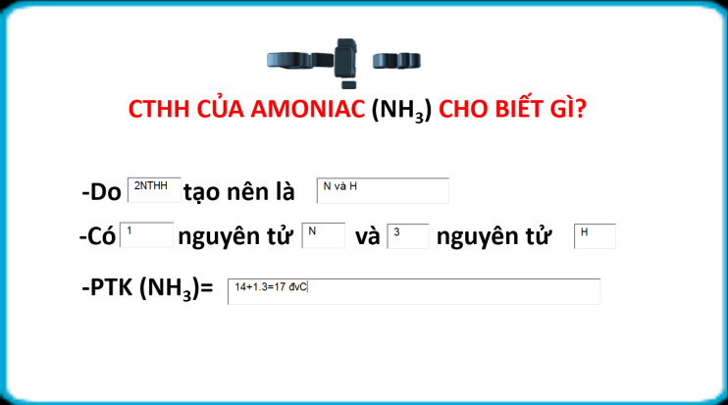  -CTHH cho biết:  +Số NTHH tạo nên chất.  +Số nguyên tử của mỗi nguyên tố trong 1 chất  +PTK của chất.  2. Hoá trị:  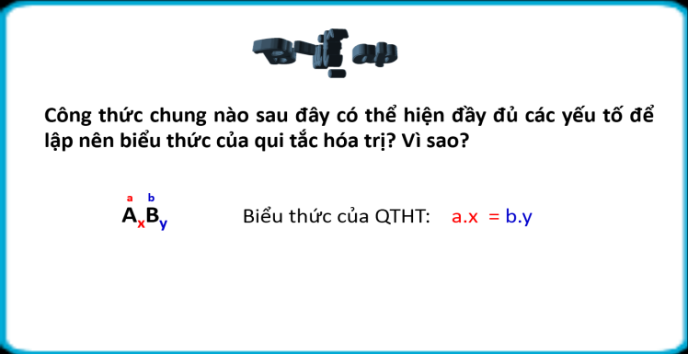  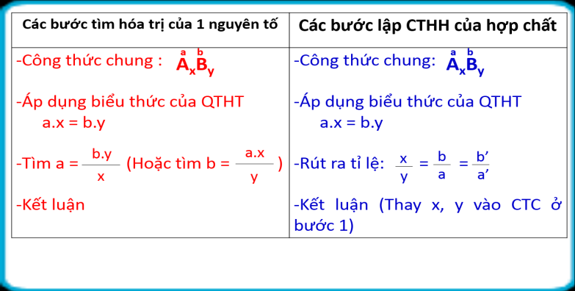  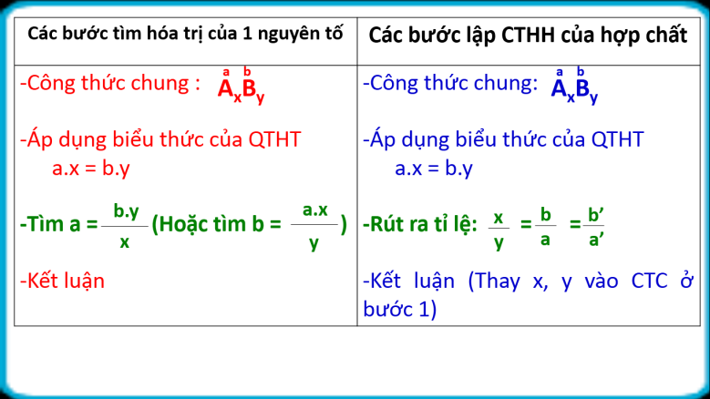
Hoạt động 2.2: Bài tập
a.Mục tiêu: HS trình bàylàm các bài tập liên quan đến công thức hoá học, hoá trị
b.Phương thức dạy học: Trực quan, cả lớp
c. Sản phẩm dự kiến: Bài làm của học sinh
d. Năng lực hướng tới: năng lực phát hiện và giải quyết vấn đề

 | 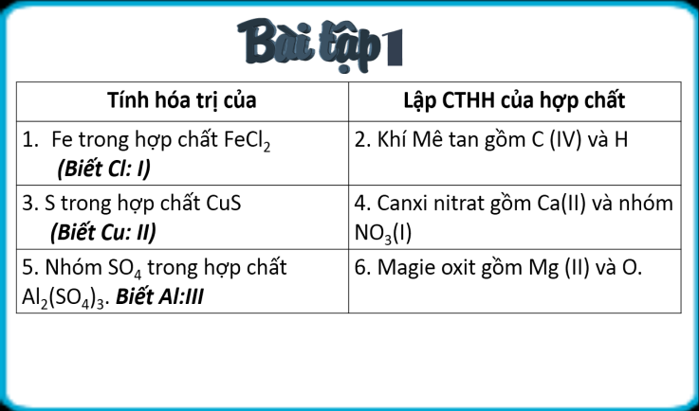  ?Chia lớp yêu cầu hoạt động nhóm 5 phút  +Nhóm 1, 2 thực hiện câu 1,2.  +Nhóm 3,4 thực hiện câu 3,4.  +Nhóm 5,6 thực hiện câu 5,6. |  | Bài tập 1:  *Nhóm 1, 2:  Câu 1:  -CTC:  -Áp dụng biểu thức của QTHT: a.x=b.y  Thay số a. 1 = 1. 2 a = II  -Vậy hóa trị của Fe trong hợp chất FeCl₂ là II.  Câu 2:  -CTC:  -Áp dụng biểu thức của QTHT: a.x=b.y  Thay số IV. x = I. y  -Rút ra tỉ lệ:  x = 1; y= 4  -CTHH: CH₄.  *Nhóm 3,4  Câu 3:  -CTC:  -Áp dụng biểu thức của QTHT: a.x=b.y  Thay số II.1 = b. 1 b = II  -Vậy hóa trị của Cu trong hợp chất CuS là II.  Câu 6:  -CTC:  -Áp dụng biểu thức của QTHT: a.x=b.y  Thay số II. x = I. y  -Rút ra tỉ lệ:  x = 1; y= 2  -CTHH: Ca(NO₃)₂.  *Nhóm 5,6  Câu 5:  CTC:  -Áp dụng biểu thức của QTHT: a.x=b.y  Thay số III.2 = b. 3 b = II
Hoạt động 3,4: Luyện tập, vận dụng kiến thức vào thực tiễn
a. Mục tiêu: Hs vận dụng kiến thức làm các bài tập có liên quan
b. Phương thức dạy học: Trực quan, cả lớp
c. Sản phẩm dự kiến: Bài làm của học sinh
d. Năng lực hướng tới: Năng lực phát hiện và giải quyết vấn đề, năng lực sử dụng ngôn ngữ hoá học
 | 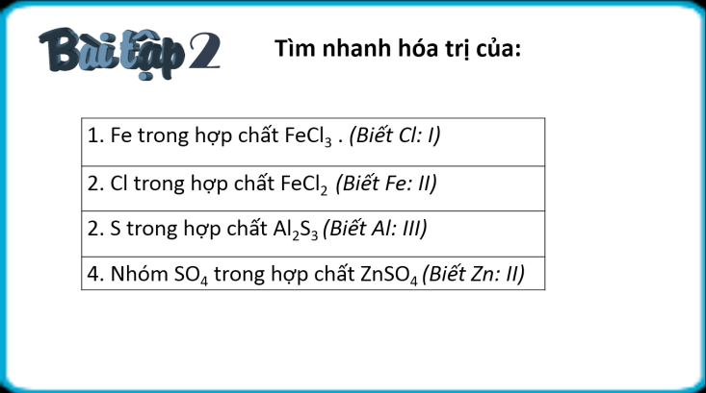  Chiếu bài tập 3:  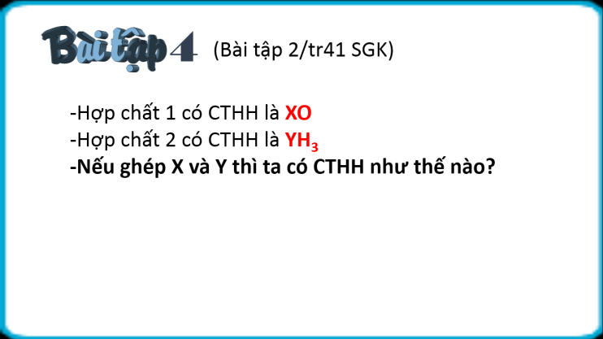 |  | *Bài tập 2:  1. Fe có hóa trị II.  2.Cl có hóa trị I.  3. S có hóa trị II.  4. Nhóm SO₄ có hóa trị II.  *Bài tập 3:  - Mg(NO₃)₂  - SO₂  - SO₃  - BaCO₃  *Bài tập 4: CTHH là X₃Y₂
Hoạt động 5: Tìm tòi – mở rộng
a. Mục tiêu: Giúp học sinh có thêm hiểu biết về hoá trị, công thức hoá học.
b. Phương thức dạy học: Trực quan, cả lớp.
Muốn lập được CTHH của hợp chất ta cần nhớ KHHH và hóa trị của từng nguyên tố.
Hãy tìm hiểu thêm
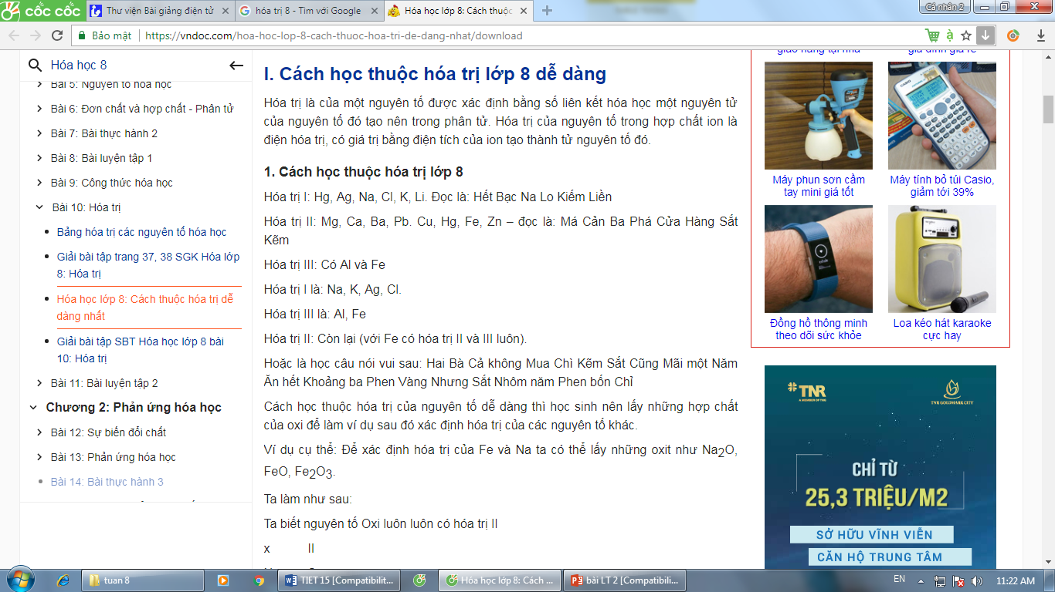
Trong đó có nhiều thông tim bổ ích cho dạng bài tập lập CTHH, Tìm hóa trị của một nguyên tố (nhóm nguyên tử) và lập CTHH của hợp chất khi biết hóa trị
- Ôn tập các kiến thức sau để tiết sau làm bài kiểm tra 1 tiết:
+ Lí thuyết: chất tinh khiết, hỗn hợp, đơn chất, hợp chất, nguyên tử, nguyên tố HH, phân tử, hoá trị...
+ Các dạng bài tập:
* Lập CTHH của 1 chất dựa vào hoá trị.
* Tính hoá trị của một nguyên tố.
* Tính phân tử khối.
V. TỔNG KẾT VÀ HƯỚNG DẪN TỰ HỌC (1’)
1. Tổng kết
- HS tự tổng kết nội dung kiến thức
2. Hướng dẫn tự học ở nhà
- Học bài.
- Làm bài tập 4/ SGK/ 41.

Tuần 8 Ngày soạn:
Tiết 16 Ngày dạy:

CHƯƠNG 2: PHẢN ỨNG HOÁ HỌC
SỰ BIẾN ĐỔI CHẤT
I. MỤC TIÊU
1. Kiến thức
HS nhận biết
- Hiện tượng vật lí là hiện tượng trong đó không có sự biến đổi chất này thành chất khác.
- Hiện tượng hoá học là hiện tượng trong đó có sự biến đổi chất này thành chất khác.
2. Kó năng
- Quan sát được một số hiện tượng cụ thể, rút ra nhận xét về hiện tượng vật lí và hiện tượng hoá học.
- Phân biệt được hiện tượng vật lí và hiện tượng hoá học.
3.Thái độ
- Say mê, hứng thú với môn học.
4. Định hướng hình thành phẩm chất, năng lực cho học sinh
Năng lực chung | Năng lực chuyên biệt
- Năng lực phát hiện vấn đề  - Năng lực giao tiếp  - Năng lực hợp tác  - Năng lực tự học | - Năng lực sử dụng ngôn ngữ hóa học  - Năng lực thực hành hóa học  - Năng lực vận dụng kiến thức hóa học vào cuộc sống.  - Năng lực giải quyết vấn đề thông qua môn hóa học.

II. PHƯƠNG PHÁP, KỸ THUẬT, HÌNH THỨC DẠY HỌC
1.Phương pháp dạy học
- Phương pháp thuyết trình.
- Phương pháp vấn đáp tìm tòi.
2. Kỹ thuật dạy học
- Kó thuật đặt câu hỏi
3. Hình thức dạy học
- Dạy học trên lớp.
III. CHUẨN BỊ
1. Giáo viên:
2. Học sinh: muối ăn, nước, đường ăn ... nghiên cứu bài trước ở nhà.
IV. TỔ CHỨC HOẠT ĐỘNG DẠY HỌC
1.Ổn định tổ chức lớp (1’)
2. Tiến trình dạy học

HOẠT ĐỘNG CỦA GV | HOẠT ĐỘNG CỦA HS | NỘI DUNG
Hoạt động 1: Khởi động (1’)
a.Mục tiêu: Giúp học sinh có những khái niệm đầu tiên về sự biến đổi chất
b.Phương thức dạy học: Trực quan, cả lớp
c. Sản phẩm dự kiến: Nhận thức của học sinh
d. Năng lực hướng tới: năng lực phát hiện và giải quyết vấn đề
các em đã tìm hiểu về chất? Vậy chất có những tính chất nhất định nào? Thế nào là tính chất vật lí, tính chất hoá học? Bài học hôm nay giúp các em tìm hiểu vấn đề này?
Hoạt động 2: Nghiên cứu, hình thành kiến thức
Hoạt động 2.1: Hiện tượng vật lí
a.Mục tiêu: HS nhận biết được hiện tượng vật lí
b.Phương thức dạy học: Trực quan, cả lớp
c. Sản phẩm dự kiến: Bài làm của học sinh
d. Năng lực hướng tới: năng lực phát hiện và giải quyết vấn đề

GV: Treo hình 2.1 cho HS quan sát  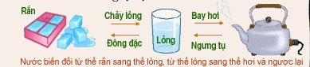  ? Hình vẽ trên nói lên điều gì?  ? Làm thế nào nước (lỏng) chuyển thành nước (đá) và ngựơc lại?  ? Làm thế nào nước (lỏng) chuyển thành nước (hơi) và ngược lại?  - Trong các quá trình trên có sự thay đổi về trang thái, nhưng không có sự thay đổi về chất .  GV: Hướng dẫn HS làm thí nghiệm:  - Hoà tan muối ăn vào nước và quan sát hiện tượng.  -Dùng kẹp gỗ kẹp vào 1/3 ống nghiệm phía trên và đun nóng bằng đèn cồn và quan sát hiện tượng.  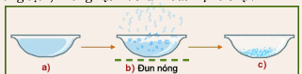  ? Quan sát và ghi lại sơ đồ của quá trình  biến đổi trên?  ?Qua 2 TN trên, em có nhận xét gì về sự thay đổi trạng thái và sự thay đổi về chất của các chất?  -Các quá trình biến đổi đó gọi là hiện tượng vật lí.  ? Vậy, thế nào là hiện tượng vật lí?  Chuyển ý: Hiện tượng hoá học có gì khác với hiện tượng vật lí. | HS ghi mục bài.  HS quan sát hình vẽ.  HS nhận xét như sau:  Nước (rắn) → nước (lỏng) → nước (khí)  - Hạ thấp t⁰ và ngước lại  - Đun sôi và ngưng tụ.  HS làm thí nghiệm theo nhóm.  1/ muối hoà tan dd trong suốt.  2/ cô cạn thu được chất rắn màu trắng có vị mặn (muối)  HS đại diện nhóm trả lời.  Trong các quá trình trên đều có sự thay đổi về trạng thái nhưng không có sự thay đổi về chất.  -Khi chất biến đổi về trạng thái hay hình dạng mà vẫn giữ nguyên là chất ban đầu được gọi là hiện tượng vật lí. | I. Hiện tượng vật lí.  1. Thí nghiệm: sgk  2. Kết luận: HTVL là hiện tượng trong đó không có sự biến đổi chất này thành chất khác
Hoạt động 2.2: Hiện tượng hoá học
a.Mục tiêu: HS nhận biết được hiện tượng hoá học
b.Phương thức dạy học: Trực quan, cả lớp
c. Sản phẩm dự kiến: Bài làm của học sinh
d. Năng lực hướng tới: năng lực phát hiện và giải quyết vấn đề

GV: Làm thí nghiệm 2  - Trộn đều bột sắt với bột Lưu huỳnh rồi chia làm hai phần .  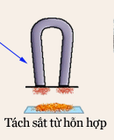  - Đưa nam châm lại gần Phần 1  - Đổ phần 2 vào ống nghiệm và đun nóng.và yêu cầu HS quan sát cự thay đổi màu sắc của hỗn hợp?  - Đưa nam châm lại gần sản phẩm  ?Phát biểu hiện tượng quan sát được?  ? Vậy qua TN trên em có kết luận gì ?  - HD HS làm TN theo các bước sau:  - Cho vào ỐN một ít đường trắng.  - Đun nóng ống nghiệm bằng ngọn lửa đèn cồn.  ? Quan sát hiện tượng xảy ra?  ? Các quá trình biến đổi trên có phải là hiện tượng vật lí không? Tại sao?  ? Vậy thế nào là hiện tượng hoá học? | HS ghi mục 2.  HS quan sát GV làm thí nghiệm  TH1: Nam châm hút toàn bộ bộ sắt còn lại là bột lưu huỳnh.  TH2: Hỗn hợp nóng đỏ lên và chuyển dần sang màu xám đen. Sản phẩm không bị nam châm hút ( chứng tỏ là chất rắn thu được không còn tính chất của sắt nữa )  -Quá trình biến đổi trên đã có sự thay đổi về chất (có chất mới được tạo thành).  -làm thí nghiệm theo nhóm  -Đường chuyển dần sang màu nâu, rồi đen (than), thành ống nghiệm xuất hiện những giọt nước.  Không phải là hiện tượng vật lí vì: các quá trình trên đều có sinh ra chất mới.  -Hiện tượng hoá học là quá trình biến đổi có tạo ra chất mới.  - Dấu hiệu: Có sự xuất hiện chất mới. | II.Hiện tượng hoá học.  -HTHH là hiện tượng trong đó có sự biến đổi chất này thành chất khác.  -Dấu hiệu: Có sự xuất hiện chất mới.
Hoạt động 3,4: Luyện tập, vận dụng kiến thức vào thực tiễn
a.Mục tiêu: HS trình bàyphân biệt hiện tượng vật lí, hiện tượng hoá học
b.Phương thức dạy học: Trực quan, cả lớp
c. Sản phẩm dự kiến: bài làm của học sinh
d. Năng lực hướng tới: năng lực phát hiện và giải quyết vấn đề, năng lực sử dụng ngôn ngữ hoá học

Hệ thống lại nội dung bài học
- Gọi một học sinh đọc nội dung ghi nhớ
Bài tập 1: Trong các quá trình sau, quá trình nào là hiện tượng vật lí? Hiện tượng nào là hiện tượng hoá học? Giải thích?
a/ Dây sắt được cắt nhỏ thành từng đoạn và tán thành đinh. HTVL
b/ Hoà ta axít axêtíc vào nước đựơc dung dịch axít loãng, dùng làm giấm ăn. HTVL
c/ Cuốc xẻng, dao làm bằng sắt để lâu ngoài không khí bị gỉ. HTHH
d/ Đốt chát gỗ, củi. HTHH
Bài tập 2: Tìm các cụm từ thích hợp điền vào chỗ ..... sau cho thích hợp.
“ Trong các hiện tượng vật lí: Trước khi biến đổi về ..........(1)................ và sau khi biến đổi ...........(2)..............không có sự thay đổi về..............(3)................ Còn hiện tượng hoá học thì có sự xuất hiện các loại ..........(4)................. mới.
* Đáp án: (1, 2: Trạng thái ; 3,4: chất )
Hoạt động 5: Tìm tòi mở rộng
a.Mục tiêu: HS tìm tòi, mở rộng các kiến thức liên quan đến bài học
b.Phương thức dạy học: Trực quan, cả lớp
c. Sản phẩm dự kiến: HS trình bày được kiến thức theo yêu cầu của GV.
d. Năng lực hướng tới: năng lực phát hiện và giải quyết vấn đề, năng lực sử dụng ngôn ngữ hoá học
? Tại sao mỡ động vật (lợn, gà…) thường được rán lên, thành phẩm dùng để xào nấu thức ăn, Tại sao mỡ thành phẩm này để lâu trong không khí bị ôi thiu?
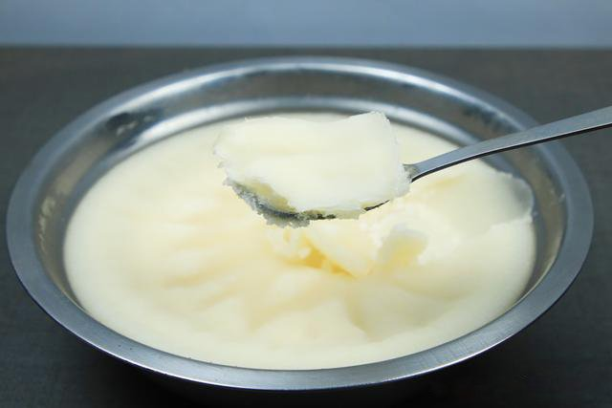
? Kẹo đắng (nước hàng) để kho thịt, cá được tạo ra như thể nào? Đó là biến đổi vật lí hay hoá học?
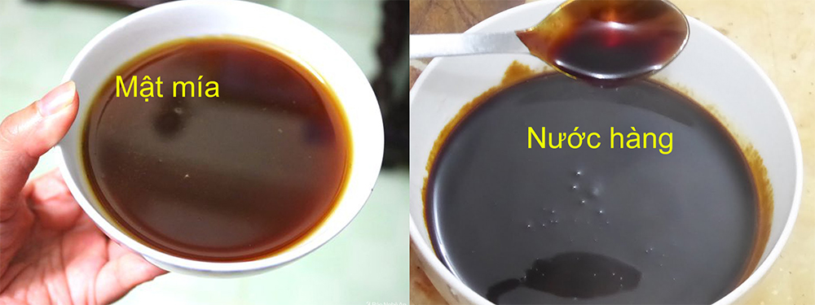

V. TỔNG KẾT VÀ HƯỚNG DẪN TỰ HỌC (1’)
1. Tổng kết
- HS tự tổng hợp kiến thức trong bài thành sơ đồ tư duy
2. Hướng dẫn tự học ở nhà
- Học bài.
- Làm bài tập 1,2,3/SGK/ 47.

Tuần 8 Ngày soạn:
Tiết 16 Ngày dạy:

CHƯƠNG 2: PHẢN ỨNG HOÁ HỌC
PHẢN ỨNG HOÁ HỌC

I. MỤC TIÊU
1. Kiến thức
HS nhận biết
- Phản ứng hoá học là quá trình biến đổi chất này thành chất khác.
- Diễn biến phản ứng hóa học.
- Để xảy ra phản ứng hoá học, các chất phản ứng phải tiếp xúc với nhau, hoặc cần thêm nhiệt độ cao, áp suất cao hay chất xúc tác.
2. Kó năng
- Quan sát thí nghiệm, hình vẽ hoặc hình ảnh cụ thể, rút ra được nhận xét về phản ứng hoá học, điều kiện và dấu hiệu để nhận biết có phản ứng hoá học xảy ra.
- Viết được phương trình hoá học bằng chữ để biểu diễn phản ứng hoá học.
- Xác định được chất phản ứng (chất tham gia, chất ban đầu) và sản phẩm.
3.Thái độ
- Say mê, hứng thú với môn học.
4. Định hướng hình thành phẩm chất, năng lực
Năng lực chung | Năng lực chuyên biệt
- Năng lực phát hiện vấn đề  - Năng lực giao tiếp  - Năng lực hợp tác  - Năng lực tự học | - Năng lực sử dụng ngôn ngữ hóa học  - Năng lực thực hành hóa học  - Năng lực vận dụng kiến thức hóa học vào cuộc sống.  - Năng lực giải quyết vấn đề thông qua môn hóa học.
II. PHƯƠNG PHÁP, KỸ THUẬT, HÌNH THỨC DẠY HỌC
1. Phương pháp dạy học
- Phương pháp thuyết trình.
- Phương pháp vấn đáp tìm tòi.
2. Kỹ thuật dạy học
- Kó thuật đặt câu hỏi
3. Hình thức dạy học
- Dạy học trên lớp.
III. CHUẨN BỊ
1.Giáo viên
II. PHƯƠNG PHÁP, KỸ THUẬT, HÌNH THỨC DẠY HỌC
1.Phương pháp dạy học
- Phương pháp thuyết trình.
- Phương pháp vấn đáp tìm tòi.
2. Kỹ thuật dạy học
- Kó thuật đặt câu hỏi
3. Hình thức dạy học
- Dạy học trên lớp.
III. CHUẨN BỊ
1. Giáo viên
- Máy chiếu, phiếu học tập
2. Học sinh
- Đọc trước bài
IV. TỔ CHỨC HOẠT ĐỘNG DẠY HỌC
1. Ổn định tổ chức lớp (1’)
2. Kiểm tra miệng (2’)
3. Tiến trình dạy học
HOẠT ĐỘNG CỦA GV | HOẠT ĐỘNG CỦA HS |  | NỘI DUNG
Hoạt động 1: Khởi động
a.Mục tiêu: Giúp học sinh có những khái niệm đầu tiên về phản ứng hoá học
b.Phương thức dạy học: Trực quan, cả lớp
Mời 4 HS lên tiến hành 4 thí nghiệm:
TN1: Dùng kéo cắt miếng kim loại đồng thành 2
TN2: Cho 3 viên kẽm và ống nghiệm. Lấy 1-2ml dung dịch axit clo hidric (HCl) cho tiếp vào ÔN
TN3: Lấy 1ml dung dịch đồng sunfat (CuSO₄) vào ống nghệm
Lấy 1ml dung dịch Natri hidroxit (NaOH) cho tiếp vào ống nghệm
TN4: Cho đường vào cốc có chứa nước. Dùng đũa thủy tinh khuấy nhẹ.
HS dưới lớp cho biết thí nghiệm nào xảy ra HTVL, HTHH?
Thí nghiệm 2,3 xảy ra HTHH vì các em đã thấy có chất mới xuất hiện. Điều đó đồng nghóa là đã có phản ứng hóa học xảy ra giữa các chất ban đầu. Vậy PUHH là gì? Sự biến đổi các chất diễn ra như thế nào? Chúng được diễn biến ra sao? Chúng ta sẽ được tìm hiểu câu trả lời trong bài học hôm nay.
Hoạt động 2: Nghiên cứu, hình thành kiến thức

Hoạt động 2.1:Định nghóa
a. Mục tiêu: HS trình bàyđịnh nghóa về phản ứng hoá học
b. Phương thức dạy học: Trực quan, cả lớp
c. Sản phẩm dự kiến: Bài làm của học sinh
d. Năng lực hướng tới: năng lực phát hiện và giải quyết vấn
Cho HS phân tích ví dụ ở phần khởi động  1/ Cho Kẽm tác dụng với axit clo hidric tạo thành Kẽm clorua và khí Hidro.  2/ Cho đồng(II)sunfat tác dụng với Natri hidroxit thu được Đồng (II) hidroxit và Natri sunfat.  ? Xác định chất ban đầu và chất mới trong 2 ví dụ trên?  GV: Từ chất ban đầu muốn chuyển sang chất mới phải trải qua 1 quá trình. Quá trình đó gọi là PUHH  ?Thế nào là phản ứng hóa học?  GV: Chất ban đầu bị biến đổi trong phản ứng gọi là chất phản ứng (chất tham gia). Chất mới sinh  là sản phẩm (chất tạo thành).  Giữa chất phản ứng và chất sản phẩm được cách nhau bởi dấu mũi tên. (Tạo thành, thu được hay sinh ra,…)  -PUHH được ghi theo phương trình chữ:  Tên chất phản ứng→Tên chất sản phẩm  - HDHS viết PT chữ: Chất phản ứng để trước dấu mũi tên, chất sản phẩm để sau dấu mũi tên. (Nếu chất phản ứng hoặc chất tham gia từ 2 chất trở lên thì phải có dấu”+” giữa các chất.  HDHS đọc: Sắt tác dụng với lưu huỳnh tạo thành sắt (II) sunfua.  *Dấu “+” ở phía trước đọc là “tác dụng với”  *Dấu “+” ở phía sau đọc là “và”  -Chiếu lại ví dụ 1 ở phần khởi động:  -Chiếu ví dụ 2:  1/ Đun nóng hỗn hợp sắt và lưu huỳnh thu được Sắt (II) sunfua.  2/ Nung Canxi cacbonat thu được Canxi oxit và khí cacbonic.  ?Xác định chất tham gia và chất sản phẩm?  ?1 HS lên bảng viết PT chữ?  ?Đọc PT chữ trên?  *Chuyển ý: Theo định nghóa: PUHH là mộ quá trình biến đổi từ chất này thành chất khác.  Vậy quá trình đó xảy ra diễn biến cụ thể như thế nào? | -Chú ý ví dụ  - Là quá trình biến đổi chất này thành chất khác.  - Chú ý lắng nghe.  - Ghi bài.  - Chú ý  -Viết PTC:  1/ Kẽm + axit clo hidric  → Kẽm clorua + Hidro  2/ đồng(II)sunfat + Natri hidroxit  →Đồng(II)hidroxit+Natri sunfat.  1/ -CTG: Sắt và lưu huỳnh.  -CSP: Sắt(II) sunfua.  -HS viết PT chữ.  -Viết PTC:  1/ Kẽm + axit clo hidric → Kẽm clorua + Hidro.  2/ đồng(II)sunfat + Natri hidroxit →Đồng (II)hidroxit +Natri sunfat.  1/ -CTG: Sắt và lưu huỳnh.  -CSP: Sắt(II) sunfua.  -HS viết PT chữ.  Sắt+lưu huỳnh→Sắt(II) sunfua.  2/ -CTG: canxicacbonat.  -CSP: canxi oxit và Cacbonic.  -Canxi Cacbonat Canxi oxit + cabonic.  Nung canxi cacbonat tạo thành canxi oxit và khí cacbonic. |  | I. Định nghóa:  -Phản ứng hóa học là quá trình biến đổi chất này thành chất khác.  -Phương trình chữ :  Tên các chất phản ứng (CTG) tên các tạo thành (CSP)  Sắt+lưu huỳnh → Sắt (II) sunfua.  Đọc: Sắt tác dụng với lưu huỳnh tạo thành sắt (II) sunfua.  * CanxiCacbonat → Canxi oxit + cabonic.
  CBĐ | C. mới
  kẽm  axitclohidric | kẽm clorua  hidro
  đồng(II) sunfat  natri hidroxit | đồng(II) hidroxit  natri sunfat
Hoạt động 2.2: Diễn biến của phản ứng hoá học
a. Mục tiêu: HS trình bàydiễn biến của phản ứng hoá học
b. Phương thức dạy học: Trực quan, cả lớp
c. Sản phẩm dự kiến: Bài làm của học sinh
d. Năng lực hướng tới: Năng lực phát hiện và giải quyết vấn
?Phân tử là gì?  GV: Khi các chất phản ứng chính là các phân tử phản ứng với nhau. Người ta nói phản ứng giữa các phân tử thể hiện Pứ giữa các chất  -Chiếu sơ đồ hình động tượng trưng cho diễn biến của PUHH giữa Hidro và oxi tạo thành nước.  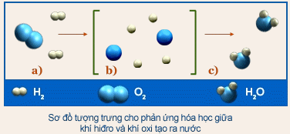  Giáo viên yêu cầu học sinh thảo luận nhóm trả lời các câu hỏi trong PHT. 2’  -Kết luận:  - Chỉ có ……………………. Giữa các nguyên tử thay đổi.  - Số nguyên tử của mỗi nguyên tố trước và sau phản ứng …………………………………………..  - Kết quả: ………………….….. này biến đổi thành ………………………… khác.  -Chiếu sơ đồ phản ứng giữa Kẽm và axit clo hidric.  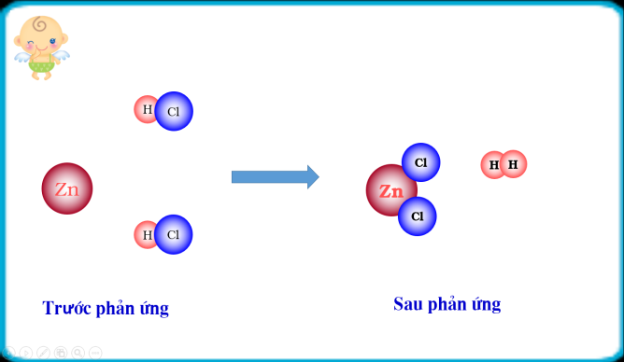  Gv: Nếu có đơn chất kim loại tham gia phản ứng thì sau phản ứng nguyên tử kim loại phải liên kết với nguyên tử nguyên tố khác. | HS ghi mục bài.  - Là hạt đại diện cho chất, thể hiện đầy đủ TCHH của chất.  - Nghe  -Quan sát hình vẽ  -Thảo luận nhóm (3 phút)  -Hoàn thành PHT trong 2’  -Liên kết  - giữ nguyên (bằng nhau)  -... phân tử ... phân tử ....  -Quan sát.  Ghi nhớ. |  | II. Diễn biến của phản ứng hoá học  Trong các PƯHH, Chỉ có liên kết giữa các nguyên tử thay đổi làm cho phân tử này biến đổi thành phân tử khác.
  Nội dung thảo luận | Trước p/ư | Trong p/ư | Sau p/ư
  Số phân tử
  Số n. tử mỗi ng.tố
  N.tử nào lk với nhau?
  Trước p/ư | Trong p/ư | Sau p/ư
  2H₂  1O₂ | Không có p.tử | 2H₂O
  4H  2O | 4H  2O | 4H  2O
  H – H  O – O | Ko có l.kết | H-O-H
Hoạt động 3: Luyện tập
a.Mục tiêu: HS vận dụng kiến thức làm bài tập
b.Phương thức dạy học: Trực quan, cả lớp
c. Sản phẩm dự kiến: Bài làm của học sinh
d. Năng lực hướng tới: năng lực phát hiện và giải quyết vấn đề, năng lực sử dụng ngôn ngữ hoá học

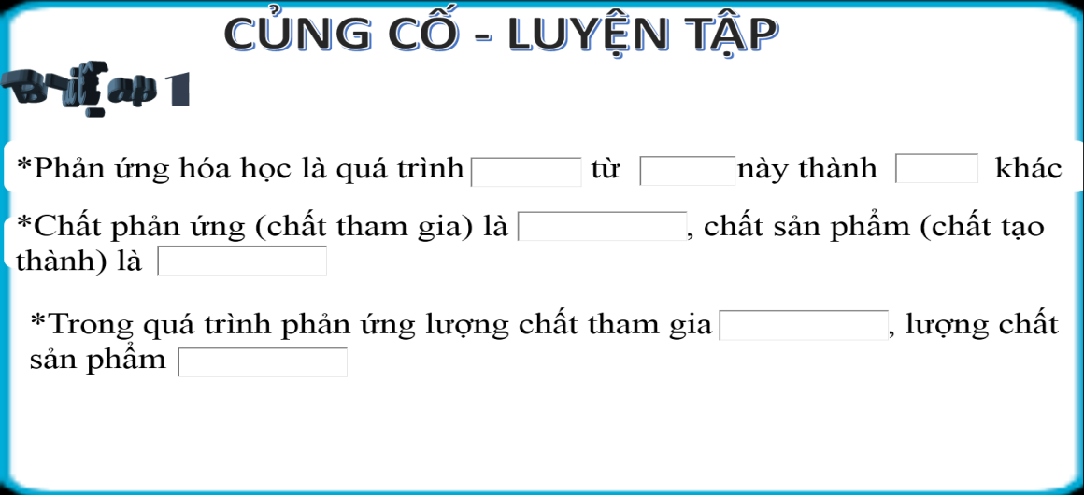  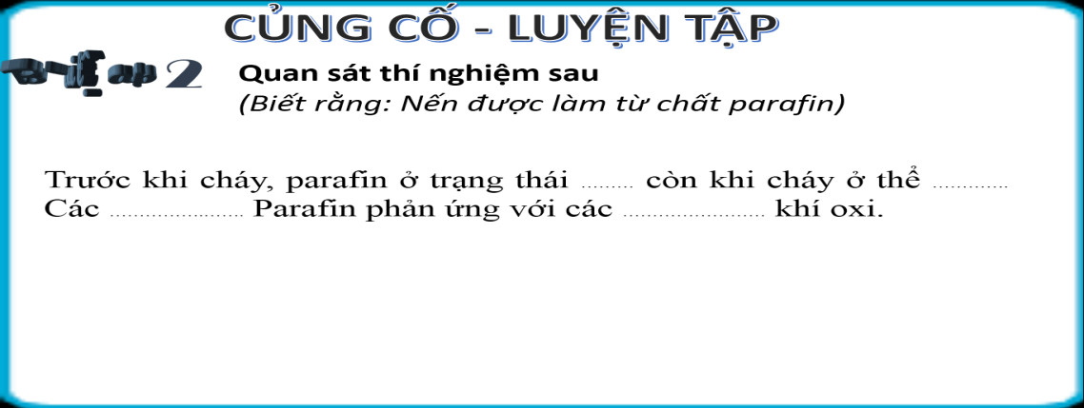 |  | Bài 1.  * … biến đổi … chất …chất …  * … chất ban đầu … chất mới sinh.  *… giả dần … tăng dần.  Bài 2.  BT2:  … rắn … hơi … phân tử … phân tử…
Hoạt động 4: Vận dụng kiến thức vào thực tiễn
a.Mục tiêu: HS vận dụng kiến thức vào làm bài tập
b.Phương thức dạy học: Trực quan, cả lớp
c. Sản phẩm dự kiến: Bài làm của học sinh
d. Năng lực hướng tới: năng lực phát hiện và giải quyết vấn đề

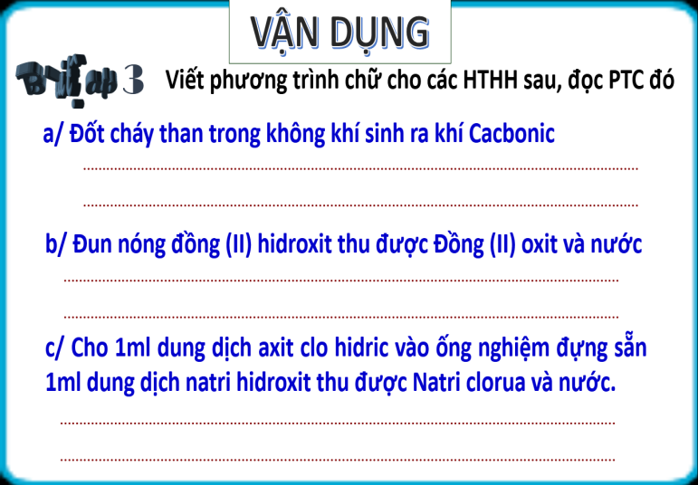

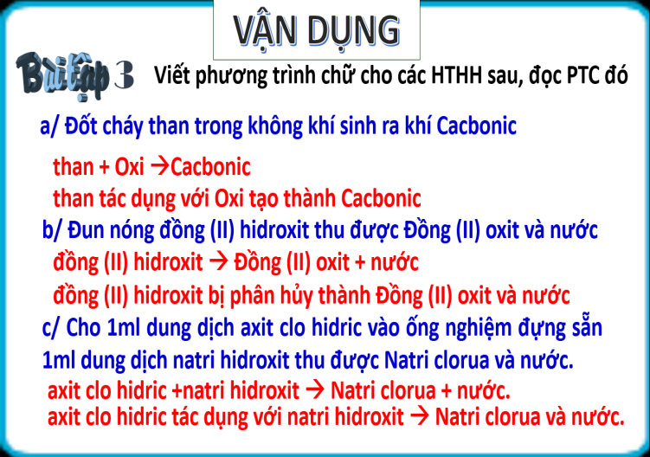
Hoạt động 5: Tìm tòi – mở rộng
a.Mục tiêu: Cung cấp thêm cho HS kiến thức
b.Phương thức dạy học: Trực quan, cả lớp
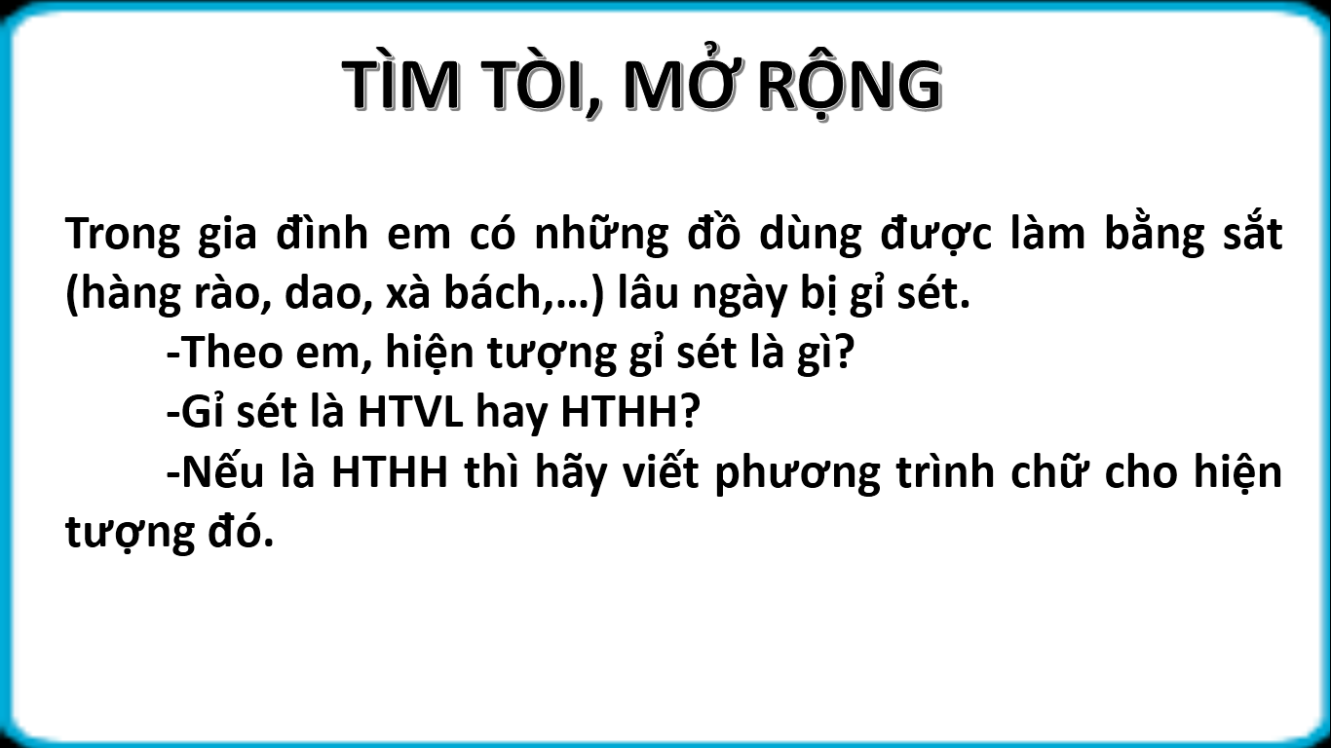
V. TỔNG KẾT VÀ HƯỚNG DẪN TỰ HỌC (1’)
1. Tổng kết:
HS tự tổng kết kiến thức
2. Hướng dẫn tự học ở nhà:
Học bài.
Làm bài tập 1,2/SGK/ 50

Ngày soạn: / /2020
Ngày dạy: / /2020
CHƯƠNG 2: PHẢN ỨNG HOÁ HỌC
Tiết 17: Phản ứng hoá học (T2)
I. MỤC TIÊU
1. Kiến thức.
HS nhận biết:
- Để xảy ra phản ứng hoá học, các chất phản ứng phải tiếp xúc với nhau, hoặc cần thêm nhiệt độ cao, áp suất cao hay chất xúc tác.
- Dấu hiệu nhận biết có phản ứng hóa học xảy ra về: màu sắc, trạng thái, sự tỏa nhiệt và phát sang.
2. Kó năng
- Quan sát thí nghiệm, hình vẽ hoặc hình ảnh cụ thể, rút ra được nhận xét về phản ứng hoá học, điều kiện và dấu hiệu để nhận biết có phản ứng hoá học xảy ra.
- Viết được phương trình hoá học bằng chữ để biểu diễn phản ứng hoá học.
- Xác định được chất phản ứng (chất tham gia, chất ban đầu) và sản phẩm.
3.Thái độ.
- Say mê, hứng thú với môn học.
4. Định hướng hình thành phẩm chất, năng lực
Năng lực chung | Năng lực chuyên biệt
- Năng lực phát hiện vấn đề  - Năng lực giao tiếp  - Năng lực hợp tác  - Năng lực tự học | - Năng lực sử dụng ngôn ngữ hóa học  - Năng lực thực hành hóa học  - Năng lực vận dụng kiến thức hóa học vào cuộc sống.  - Năng lực giải quyết vấn đề thông qua môn hóa học.

II. PHƯƠNG PHÁP, KỸ THUẬT, HÌNH THỨC DẠY HỌC
1.Phương pháp dạy học.
- Phương pháp thuyết trình.
- Phương pháp vấn đáp tìm tòi.
2. Kỹ thuật dạy học
- Kó thuật đặt câu hỏi
3. Hình thức dạy học
- Dạy học trên lớp.
III. CHUẨN BỊ
1.Giáo viên:
- Hoá chất: Zn, dd HCl, P, dd Na₂SO₄, BaCl₂ CuSO₄
- Dụng cụ: ống nghiệm, kẹp gỗ, đèn cồn muôi sắt.
2. Học sinh: nghiên cứu bài trước ở nhà
IV. TỔ CHỨC HOẠT ĐỘNG DẠY HỌC
1.Ổn định tổ chức lớp (1’)
2. Kiểm tra miệng (2’)
- Phản ứng hoá học là gì? Diễn biến của phản ứng hoá học.
3. Tiến trình dạy học
HOẠT ĐỘNG CỦA GV | HOẠT ĐỘNG CỦA HS | NỘI DUNG
Hoạt động 1: Khởi động
a.Mục tiêu: Giúp học sinh nhận biết những dấu hiện nhận biết phản ứng hoá học xảy ra
b.Phương thức dạy học: Trực quan, cả lớp
GV: biểu diễn 2 thí nghiệm của tiết trước
TN1: Cho ddHCl và ống nghiệm chứa sẵn 3 viên kẽm
TN2: Cho ddCuSO₄ và ống nghiệm chứa sẵn dd NaOH.
?Nêu hiện tượng?
?Hiện tượng mới xuất hiện khác với các chất ban đầu ở điểm nào?
Các PƯHH xảy ra khi nào, dựa vào dấu hiệu nào để nhận biết PƯHH xảy ra? Bài học hôm nay sẽ giúp các em giải quyết vấn đề này.
Hoạt động 2: Nghiên cứu, hình thành kiến thức
Hoạt động 2.1: Khi nào phản ứng hoá học xảy ra
a. Mục tiêu: HS nhận biết điều kiện để xảy ra phản ứng hoá học
b. Phương thức dạy học: Trực quan, cả lớp
c. Sản phẩm dự kiến: Bài làm của học sinh
d. Năng lực hướng tới: năng lực phát hiện và giải quyết vấn đề

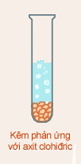  GV: Hướng dẫn các nhóm làm TN cho 1 viên Zn vào dd HCl  ? Phát biểu hiện tượng xảy ra?  ?Muốn phản ứng HH xảy ra, nhất thiết phải có đk gì?  GV: Bề mặt tiếp xúc càng lớn thì phản ứng xảy ra dễ dàng và nhanh hơn (các chất ở dạng bột thì bề mặt tiếp xúc nhiều hơn ở dạng lá)  ? Nếu để 1 ít P, S, than trong không khí, các chất có tự bốc cháy không?  GV: Hướng dẫn HS đốt than hoặc P trong không khí  ?Vậy để các chất trên cháy được chúng ta phải làm gì?  ? Khi nấu rượu muốn chuyển hoá từ tinh bột sang rượu thì chúng ta phải làm gì?  ? Cho biết vai trò của men rượu trong trường hợp trên?  ? Thế nào là chất xúc tác?  ? Vậy khi nào thì Pứ HH xảy ra? | Làm TN theo nhóm  -Có bọt khí thoát ra và viên Zn tan dần  -Các chất tham gia phản ứng phải tiếp xúc với nhau  Nghe  - không  HS: đốt cháy các chất theo hướng dẫn của GV  - 1 số PƯHH muốn xảy ra phải được đun nóng đến 1 tº thích hợp  - cần phải có men rượu  - Chất xúc tác  “Chất xúc tác là chất kích thích cho phản ứng xảy ra nhanh hơn nhưng không biến đổi sau khi phản ứng kết thúc”  1. Các chất phản ứng phải tiếp xúc với nhau.  2. Một số phản ứng cần có nhiệt độ  3. Một số phản ứng cần có mặt chất xúc tác. | III.Khi nào PƯHH xảy ra  1. Các chất phản ứng phải tiếp xúc với nhau.  2. Một số phản ứng cần có nhiệt độ  3. Một số phản ứng cần có mặt chất xúc tác.
Hoạt động 2.1: Làm thế nào để nhận biết có phản ứng hoá học xảy ra
a.Mục tiêu: HS nhận biết dấu hiệu để nhận biết phản ứng hoá học xảy ra
b.Phương thức dạy học: Trực quan, cả lớp
c. Sản phẩm dự kiến: Bài làm của học sinh
d. Năng lực hướng tới: năng lực phát hiện và giải quyết vấn đề
GV: Yêu cầu HS quan sát các chất trướcTN  GV: Hướng dẫn Hs làm TN  1. Cho 1 giọt dd BaCl₂ vào ỐN đựng dd Na₂SO_{4.}  2. Cho 1 cây đinh sắt vào dd CuSO_{4.}  ? Quan sát và phát biểu hiện tượng?  GV: Qua TN vừa làm và TN Zn + HCl, các em hãy cho biết  ?Làm thế nào để nhận biết có Pứ hoá học xảy ra?  ? Dựa vào dấu hiệu nào để biết có chất mới xuất hiện?  GV: Ngoài ra sự toả nhiệt và phát sáng cũng có thể là dấu hiệu có PƯHH xảy ra.  Ví dụ: Ga cháy, nến cháy... | Quan sát  Làm TN theo nhóm.  TN1. có chất không tan màu trắng tạo thành.  TN2. trên đinh sắt có 1 lớp KL màu đỏ bám vào (Cu)  -Dựa vào có chất mới xuất hiện, có tính chất khác với chất pứ.  -Những tính chất khác mà ta dễ nhận biết là: Màu sắc, tính tan, trạng thái  (VD:Tạo ra chất rắn không tan, tạo ra chất khí ...) | IV.Làm thế nào để nhận biết có PƯHH xảy ra.  - Dựa vào có chất mới xuất hiện, có tính chất khác với chất phản ứng.  - những tính chất khác mà ta dễ nhận biết là :Màu sắc, tính tan, trạng thái
Hoạt động 3,4: Luyện tập, vận dụng kiến thức vào thực tiễn
a. Mục tiêu: HS trình bàyvận dụng kiến thức làm các bài tập liên quan
b. Phương thức dạy học: Trực quan, cả lớp
c. Sản phẩm dự kiến: bài làm của HS
d. Năng lực hướng tới: năng lực phát hiện và giải quyết vấn đề, năng lực sử dụng ngôn ngữ hoá học
Gv cho HS nhắc lại các kiến thức: khi nào PƯHH xảy ra?
- Làm thế nào nhận biết có PƯHH xảy ra?
- Đọc nội dung ghi nhớ SGK.
Sơ đồ sau tượng trưng cho phản ứng giữa kim loại kẽm với axit clo hiđric tạo ra chất kẽm clorua và khí hiđrô.
H
H
H
Cl
H
Cl
Zn

Cl
Zn
Cl

Hãy điền từ hoạc cụm từ thích hợp vào chỗ trống trong các câu sau:
1. Mỗi phản ứng xảy ra với một …………… và hai ……………………
2. Sau phản ứng tạo ra một …………… và một..............................
1. nguyên tử Zn và 2 phân tử HCl
2. 1 phân tử ZnCl₂ và 1 phân tử H₂.
Hoạt động 5: Tìm tòi, mở rộng
a. Mục tiêu: Giúp HS mở rộng thêm kiến thức liên quan đến bài học
b. Phương thức dạy học: Trực quan, cả lớp
c. Sản phẩm dự kiến: HS trình bày được kiến thức theo yêu cầu của GV.
d. Năng lực hướng tới: năng lực phát hiện và giải quyết vấn đề.
GV: Các em có biết trong thực tế có rất nhiều phản ứng hoá học xảy ra xung quanh chúng ta như: đốt cháy nhiên liệu (than, khí đốt…), thức ăn để lâu ngày ôi thiu hay chính quá trình quang hợp của cây xanh cũng là phản ứng hoá học. Có những phản ứng hoá học có lợi như quá trình cây xanh quang hợp giảm lượng cacbon đioxit sinh ra oxi, phản ứng của vôi sống với nước khử chua đất trồng trọt… tuy vậy bên cạnh đó cũng có phản ứng có hại ta phải đề phòng như khí nổ trong hầm mỏ, cháy rừng, sự han gỉ kim loại…
V. TỔNG KẾT VÀ HƯỚNG DẪN TỰ HỌC (1’)
1. Tổng kết
- HS tự tổng hợp kiến thức
2. Hướng dẫn tự học ở nhà
- Học bài.
- Làm bài tập 4,5,6/ SGK/ 51.
Ngày soạn: /09/2020
Ngày dạy: /09/2020
CHƯƠNG 2: PHẢN ỨNG HOÁ HỌC
BÀI THỰC HÀNH 3
I. MỤC TIÊU
1. Kiến thức
HS trình bàyđược mục đích và các bước tiến hành, kó thuật thực hiện một số thí nghiệm.
- HTVL:
+TN1: Ở ÔN1, KMnO₄ tan hết trong nước tạo thành dung dịch mà vẫn giữ nguyên màu tím.
+TN2: ÔN1: Không có hiện tượng gì xảy ra.
- HTHH:
+TN1: Ở ÔN2, tàn đóm bùng cháy do có chất mới xuất hiện là oxi và chất rắn còn lại không tan trong nước là K₂MnO₄.
+TN2: ÔN2, nước vôi trong bị vẩn đục là có chất mới xuất hiện là CaCO₃.
2. Kó năng
-Sử dụng dụng cụ, hóa chất để tiến hành được thành công, an toàn các thí nghiệm nêu trên.
-Quan sát, mô tả, giải thích được các hiện tượng hóa học.
-Viết tường trình hóa học.
3. Thái độ:
- Cẩn thận, yêu thích bộ môn
4. Định hướng hình thành phẩm chất, năng lực:
Năng lực chung | Năng lực chuyên biệt
- Năng lực phát hiện vấn đề  - Năng lực giao tiếp  - Năng lực hợp tác  - Năng lực tự học | - Năng lực sử dụng ngôn ngữ hóa học  - Năng lực thực hành hóa học  - Năng lực vận dụng kiến thức hóa học vào cuộc sống.  - Năng lực giải quyết vấn đề thông qua môn hóa học.

II. PHƯƠNG PHÁP, KỸ THUẬT, HÌNH THỨC DẠY HỌC
1.Phương pháp dạy học
- Phương pháp thuyết trình.
- Phương pháp vấn đáp tìm tòi.
2. Kỹ thuật dạy học
- Kó thuật đặt câu hỏi
3. Hình thức dạy học
- Dạy học trên lớp.
III. CHUẨN BỊ
1.Giáo viên:
Chuẩn bị cho 4 nhóm:
- Dụng cụ: Ống nghiệm, giá gỗ, ống thủy tinh L, đèn cồn, ống hút, kẹp gỗ.
- Hoá chất: KMnO₄, dd Na₂CO₃, dd Ca(OH)₂.
2. Học sinh:
- Ôn lại hiện tượng vật lý, hiện tượng hóa học. Dấu hiệu để nhận biết có PƯHH xảy ra.
IV. TỔ CHỨC HOẠT ĐỘNG DẠY HỌC
1.Ổn định tổ chức lớp (1’)
2. Tiến trình dạy học
HOẠT ĐỘNG CỦA GV | HOẠT ĐỘNG CỦA HS |  | NỘI DUNG
Hoạt động 1: Khởi động
a.Mục tiêu: Giúp học sinh có hứng thú đi vào giờ thực hành
b.Phương thức dạy học: Trực quan, cả lớp
c. Sản phẩm dự kiến: HS thực hành theo yêu cầu.
d. Năng lực hướng tới: năng lực phát hiện và giải quyết vấn đề

Để giúp các em khắc sâu hơn kiến thức về hiện tượng vật lý, hiện tượng hoá học, và nhận biết dấu hiệu có PƯHH xảy ra, chúng ta cùng đi vào bài: Thực hành 3.
Hoạt động 2: Nghiên cứu, hình thành kiến thức
Hoạt động 2.1:Kiểm tra sự chuẩn bị của HS, nêu lại nội dung thí nghiệm và các kiến thức liên quan
a. Mục tiêu: Giúp HS nắm vững nội dung thí nghiệm
b. Phương thức dạy học: Trực quan, cả lớp
c. Sản phẩm dự kiến: Bài làm của học sinh
d. Năng lực hướng tới: năng lực phát hiện và giải quyết vấn đề

GV kiểm tra sự chuẩn bị của HS ở nhà: Các bước tiến hành TN 1,2 mẫu tường trình.  Qua sự chuẩn bị bài ở nhà, em hãy nêu mục đích của bài thực hành?  - Dựa vào dấu hiệu chính nào để phân biệt hiện tượng vật lý, hiện tượng hóa học?  - Dấu hiệu để nhận biết có PƯHH xảy ra? |  | Đại diện các nhóm báo cáo sự chuẩn bị của nhóm mình.  - Củng cố các khái niệm về hiện tượng vật lý, hiện  tượng hoá học.  - Phân biệt hiện tượng vật lý, hiện tượng hóa học.  - Dấu hiệu để nhận biết có PƯHH xảy ra.  - Có sinh ra chất mới hay không.  - Có sự tạo thành chất mới.
Hoạt động 2.2:Tiến hành thí nghiệm
a. Mục tiêu: Hs tiến hành thí nghiệm
b. Phương thức dạy học: Trực quan, cả lớp
c. Sản phẩm dự kiến: Bài làm của học sinh
d. Năng lực hướng tới: năng lực phát hiện và giải quyết vấn đề

- Nêu các TN cần tiến hành trong bài?  Thí nghiệm 1: Hòa tan và đun nóng KMnO₄:  - Chiếu cách tiến hành  - Nêu dụng cụ, hóa chất cần cho thí nghiệm?  - GV hướng dẫn HS tiến hành thí nghiệm→ Trả lời các câu hỏi:  + Nêu hiện tượng quan sát được ở ống nghiệm 1?  + Chất rắn ở ống nghiệm 2 có tan hết trong nước?  GV giải thích: Que đóm cháy do KMnO₄ bị nhiệt phân hủy giải phóng Oxi.  - Hiện tượng ở ống nghiệm 1, 2 thuộc loại hiện tượng nào? Vì sao?  Thí nghiệm 2: Thực hiện phản ứng với Canxihidroxit:  - Chiếu cách tiến hành  - Nêu dụng cụ, hóa chất cần cho thí nghiệm?  - GV hướng dẫn HS tiến hành thí nghiệm→ Nhận xét hiện tượng quan sát được ở 2 ống nghiệm? Ống nghiệm 1,2 thuộc loại hiện tượng nào? Giải thích?  * Lưu ý: Khi ống nghiệm 2 xuất hiện kết tủa trắng thì ngừng thổi.  * GV hướng dẫn HS tiến hành TN2 (b) như SGK.  - Nêu hiện tượng quan sát được ở 2 ống nghiệm?  - Ống nghiệm nào là hiện tượng hóa học? Giải thích?  - Dựa vào dấu hiệu nào để nhận biết có PƯHH xảy ra?  - Vậy qua các TN trên em đã được củng cố lại những kiến thức nào? |  | - HS trả lời.  - 1 HS đọc lớn, HS khác theo dõi.  - Ống nghiệm, nút cao su, đèn cồn, tinh thể KMnO₄, que đóm.  - Nhóm HS tiến hành TN theo hướng  dẫn, ghi chép hiện tượng quan sát được:  + Ống 1: KMnO₄ tan hết tạo thành chất lỏng màu tím.  + Ống 2: Thuốc tím chuyển thành chất mới màu đen, đổ nước vào lắc nhẹ thì chất rắn chỉ tan 1 phần tạo dung dịch có màu xanh, và 1 phần chất rắn không tan trong nước có màu đen.  + Ống nghiệm 1: Thuộc hiện tượng vật lý vì không sinh ra chất mới.  + Ống nghiệm 2: Thuộc hiện tượng hóa học vì sinh ra chất mới.  - 1 HS đọc lớn, HS khác theo dõi.  - Ống nghiệm, giá đựng ống nghiệm,ống thủy tinh, kẹp gỗ, nước vôi trong, ống hút, nước cất, dung dịch Na₂CO₃.  - Nhóm HS tiến hành TN 2(a) theo hướng dẫn, ghi chép hiện tượng:  + Ống 1: Thổi nhẹ hơi thở vào ống nghiệm đựng nước cất: Không có hiện tượng gì → thuộc hiện tượng vật lý vì không sinh ra chất mới.  + Ống 2: Thổi nhẹ hơi thở vào ống nghiệm đựng nước vôi trong: Nước vôi trong vẫn đục → thuộc hiện tượng hóa học vì sinh ra chất mới.  - Nhóm HS tiến hành TN.  + Ống 1: Nhỏ dd Natri cacbonat vào ống nghiệm đựng nước: Không có hiện tượng gì.  + Ống 2: Nhỏ dd Natri cacbonat vào ống nghiệm đựng nước vôi trong: Xuất hiện chất màu trắng đục → thuộc hiện tượng hóa học vì sinh ra chất mới.  + Dấu hiệu: Có sự thay đổi về màu sắc (xuất hiện chất màu trắng đục).  - Củng cố: Hiện tượng vật lý, hiện tượng hóa học, dấu hiệu để nhận biết có PƯHH xảy ra.
Hoạt động 2.3: Viết tường trình và dọn dẹp vệ sinh
a. Mục tiêu: Hs viết tường trình để nắm được nội dung các thí nghiệm
b. Phương thức dạy học: Trực quan, cả lớp
c. Sản phẩm dự kiến: Bài làm của học sinh
d. Năng lực hướng tới: năng lực phát hiện và giải quyết vấn đề

GV hướng dẫn HS viết tường trình TN theo mẫu. Nội dung tường trình phải trả lời được câu hỏi 1,2 (II)/52(sgk)  - Viết PT chữ ở TN 2a,b? Đọc PT chữ?  GV thu tường trình. Chấm lấy điểm kiểm tra TH  GV yêu cầu HS dọn dẹp, rửa dụng cụ thí nghiệm |  | - HS viết tường trình theo mẫu. Hoàn thành tường trình và nộp lại cho GV vào cuối tiết học.  - 2 HS lên bảng viết PT chữ ở TN 2.  HS các nhóm thu dọn thí nghiệm
Hoạt động 3: Nhận xét, đánh giá buổi thực hành
a.Mục tiêu: Hs viết tường trình để nắm được nội dung các thí nghiệm
b.Phương thức dạy học: Trực quan, cả lớp

GV nhận xét giờ thự hành về ưu và nhược điểm, tinh thần làm việc của các thành viên trong nhóm, hiệu quả công việc. Rút kinh nghiệm cho giờ thực hành sau. |  | HS lắng nghe, theo dõi và rút kinh nghiệm.
Hoạt động 4: Tìm tòi – mở rộng
a.Mục tiêu: Hs vận dụng kiến thức lí thuyết vào thực hành
b.Phương thức dạy học: Trực quan, cả lớp

diễn biến của PƯHH. Hiện tượng vật lý, hiện tượng hóa học. Dấu hiệu để nhận biết có PƯHH xảy ra. Từ TN trong bài 15 (phần 1) → Hãy viết PT chữ của phản ứng?

Ngày soạn: /09/2020
Ngày dạy: /09/2020
CHƯƠNG 2: PHẢN ỨNG HOÁ HỌC
Tiết 19: KIỂM TRA, ĐÁNH GIÁ GIỮA KÌ
A.ĐỀ BÀI
Phần I: Trắc nghiệm (3đ)
Khoanh tròn vào một trong các chữ cái A, B, C, D mà em cho là câu trả lời đúng.
Câu 1: Trong các dãy sau, dãy nào toàn là hợp chất.
A. CH₄, K₂SO₄, Cl₂, O₂, NH₃  B. O₂, CO₂, CaO, N₂, H₂O | C. H₂O, Ca(HCO₃)₂, Fe(OH)₃, CuSO₄  D. HBr, Br₂, HNO₃, NH₃, CO₂
Câu 2: Cho biết công thức hóa học của hợp chất của nguyên tố X với O và hợp chất của nguyên tố Y với H như sau: XO và YH₃. Hãy chọn công thức nào là đúng cho hợp chất X và Y
A. XY₃  B. X₃Y | C. X₂Y₃  D. X₃Y₂
Câu 3: Phân tử khối của hợp chất H₂SO₄ là:
A. 98  B. 97 | C. 49  D. 100
Câu 4: Để chỉ 2 phân tử hiđro ta viết:
A. 2H  B. 2H₂ | C. 4H  D. 4H₂
Câu 5: Hợp chất Al_{x}(SO₄)₃ có phân tử khối là 342. Giá trị của x là:
A. 3  B. 1 | C. 2  D. 4
Câu 6: Cho các nguyên tử với các thành phần cấu tạo như sau:
X ( 6n , 5p , 5e ) Y ( 5e ,5p , 5n )
Z ( 11p ,11e , 11n ) T ( 11p , 11e , 12n )
ở đây có bao nhiêu nguyên tố hoá học?
A. 4 B.3 C.2 D. 1
Phần II: Tự luận (7đ)
Câu 1 a. Các cách viết sau lần lượt chỉ ý gì: 5Al, NaCl , 2N₂ , 3H ?
b. Cho hợp chất Axit sunfuric, biết rằng trong phân tử gồm 2H, 1S và 4O. Hãy viết công thức hóa học và nêu ý nghóa của công thức hóa học trên.
Câu 2: a. Tính hóa trị của Cl và Fe trong các hợp chất sau, biết Mg(II) và nhóm SO₄ (II): MgCl₂ Fe₂(SO₄)₃ b. Lập công thức hoá học của hợp chất tạo bởi bari hoá trị (II) và (OH) hóa trị I.
Câu 3: Một hợp chất có phân tử gồm 1 nguyên tử của nguyên tố X liên kết với 2 nguyên tử O và nặng hơn phân tử hiđro là 32 lần.
a)Tính phân tử khối của hợp chất.
b)Tính nguyên tử khối của X, cho biết tên và kí hiệu hóa học của nguyên tố đó.
B. ĐÁP ÁN
I. Trắc nghiệm
Câu | 1 | 2 | 3 | 4 | 5 | 6
Đáp án | C | D | A | B | C | C
II. Tự luận
Câu | Nội dung | Biểu điểm
Câu 1  (2điểm) | - 5 Al: Chỉ 5 nguyên tử Al  NaCl: Chỉ 1 phân tử NaCl  2 N₂ : Chỉ 2 phân tử N₂  3H : Chỉ 3 nguyên tử H  - – CTHH của hợp chất: H₂SO₄  CTHH trên cho biết:  + Nguyên tố H; S và O tạo ra chất  + Có 2H; 1S và 4O trong 1 phân tử H₂SO₄  + PTK= 2.1+ 32 + 4.16 = 98 | 0,5đ  0,5đ  0,5đ  0,25đ  0,25đ
Câu 2  (3 điểm) | a)  *) + Gọi b là hoá trị của Cl trong MgCl₂  + Theo qui tắc: 1.II = 2.b  - b = I  + Vậy hóa trị của Cl trong MgCl₂ là I  *) + Gọi a là hoá trị của Fe trong Fe₂(SO₄)₃  + Theo qui tắc: 2.a = 3.II  => a= III  + Vậy hóa trị của Fe trong Fe₂(SO₄)₃ là III  b)+ Đặt CTHH của hợp chất là Ba_{x}(OH)_{y}  + Áp dụng quy tắc hóa trị ta có: II.x = I.y  =>  + Vậy CTHH của hợp chất là Ba(OH)₂ | 0,25đ  0,5 đ  0,25 đ  0,25đ  0,5đ  0,25đ  0,25đ  0,25đ  0,5đ

Ngày soạn: / /2020
Ngày dạy: / /2020
CHƯƠNG 2: PHẢN ỨNG HOÁ HỌC
ĐỊNH LUẬT BẢO TOÀN KHỐI LƯỢNG
I.Mục tiêu
1. Kiến thức
-HS hiểu được Trong 1 PUHH, tổng khối lượng của các chất phản ứng bằng tổng khối lượng của các chất sản phẩm. (Lưu ý: Các chất tác dụng với nhau theo một tỉ lệ nhất định về khối lượng)
2. Kó năng
-Quan sát thí nghiệm cụ thể, nhận xét rút ra được kết luận về sự bảo toàn khối lượng các chất trong phản ứng hóa học.
-Viết được biểu thức liên hệ giữa khối lượng các chấ trong một phản ứng cụ thể.
-Tính được khối lượng của một chất trong phản ứng khi biết khối lượng của các chất còn lại.
3. Thái độ
- yêu thích bộ môn và biết tên một số nhà Bác Học
4. Định hướng hình thành phẩm chất, năng lực
Năng lực chung | Năng lực chuyên biệt
- Năng lực phát hiện vấn đề  - Năng lực giao tiếp  - Năng lực hợp tác  - Năng lực tự học | - Năng lực sử dụng ngôn ngữ hóa học  - Năng lực thực hành hóa học  - Năng lực vận dụng kiến thức hóa học vào cuộc sống.  - Năng lực giải quyết vấn đề thông qua môn hóa học.
II. PHƯƠNG PHÁP, KỸ THUẬT, HÌNH THỨC DẠY HỌC
1. Phương pháp dạy học.
- Phương pháp thuyết trình.
- Phương pháp vấn đáp tìm tòi.
2. Kỹ thuật dạy học
- Kó thuật đặt câu hỏi
3. Hình thức dạy học
- Dạy học trên lớp.
III. CHUẨN BỊ
1.Giáo viên:
-Dụng cụ: Cân robecvan, 1 cốc thuỷ tinh, 2 ống nghiệm, kẹp gỗ, ống hút hóa chất.
-Hoá chất: dd Natri sunfat, Canxi clorua
-Bài giảng Powerpoint, máy chiếu
2. Học sinh:
-Ôn lại diễn biến của PƯHH, dấu hiệu nhận biết PƯ xảy ra, cách viết PT chữ.
IV. TỔ CHỨC HOẠT ĐỘNG DẠY HỌC
1.Ổn định tổ chức lớp (1’)
2. Kiểm tra miệng (2’)
- Nêu các điều kiện và dấu hiệu nhận biết phản ứng hoá học xảy ra
3. Tiến trình dạy học
HOẠT ĐỘNG CỦA GV | HOẠT ĐỘNG CỦA HS | NỘI DUNG
Hoạt động 1: Khởi động
a.Mục tiêu: Giúp học sinh hiểu biết ban đầu về định luật bảo toàn khối lượng
b.Phương thức dạy học: Trực quan, cả lớp

Chúng ta đã biết bản chất của phản ứng hóa học là chỉ có liên kết giữa các nguyên tử thay đổi làm cho phân tử này biến đổi thành phân tử khác. Kết quả là chất này biến đổi thành chất khác. Vậy khi chất này biến đổi thành chất khác liệu khối lượng có bị thay đổi không?
Năm 1748, nhà hóa học M.V. Lô-Mô-Nô-Xốp (Nga) đã tiến hành thí nghiệm nung kim loại trong bình kín, sau nhiều lần cân đo cẩn thận và ông nhận thấy rằng tổng khối lượng của chúng không thay đổi trước và sau phản ứng. Ông đã đặt ra vấn đề (Chiếu slide 1)
Năm 1785 (sau 37 năm), nhà hóa học A.L. La-Voa-die (Pháp), từ kết quả thí nghiệm độc lập của mình và cũng phát hiện ra tổng khối lượng của các chất không thay đổi trước và sau phản ứng.(slide 2)
Từ đó, Nội dung của định luật BTKL ra đời, hai ông được coi là những người đầu tiên đã đưa phép cân đo định lượng trong nghiên cứu hóa học, mở đường cho việc nghiên cứu định lượng hóa học.
Hoạt động 2: Nghiên cứu, hình thành kiến thức

Hoạt động 2.1: Nội dung định luật
a.Mục tiêu: HS làm thí nghiệm phát hiện định luật
b.Phương thức dạy học: Trực quan, cả lớp, làm thí nghiệm
c. Sản phẩm dự kiến: kết quả thí nghiệm của HS
d. Năng lực hướng tới: năng lực phát hiện và giải quyết vấn đề, năng lực sử dụng ngôn ngữ hoá học

- Chiếu slide 3  -Đọc thí ngiệm  -Giới thiệu dung cụ thí nghiệm  ?Trước khi tiến hành thí nghiệm vị trí kim ở vị trí như thế nào?  -Nhận xét hiện tượng sau khi cho 2 chất tác dụng với nhau  ?Kim của cân lúc này như thế nào?  ?Em có kết luận gì?  ? Nhắc lại nội dung cơ bản của ĐL?  GV:khi 1 PƯHH xảy ra, thì tổng khối lượng các chất không thay đổi.  GV: Hướng dẫn HS giải thích định luật  - Chiếu slide 4,5 và giải thích quá trình phản ứng xảy ra của thí nghiệm trên.  ? Nhắc lại bản chất của PƯHH?  ?Số ngtử của mỗi ngtố trước và sau có thay đổi không?  ? Khối lượng của mỗi ngtử trước và sau phản ứng có thay đổi không?  → Vì vậy tổng khối lượng của các chất được bảo toàn  ? Khi phản ứng hoá học xảy ra, có những chất mới được tạo thành, nhưng vì sao tổng khối lượng của các chất vẫn không thay đổi?  ?Em hãy viết PT chữ của pứ trong TN trên biết rằng SP của pứ là : Natri caclorua và Canxi sunfat  ?Nếu kí hiệu khối lượng của mỗi chất là m → thì nội dung của đluật bảo toàn khối lượng được thể hiện bằng biểu thức nào ?  ? Giả sử có pứ tổng quát giữa chất A và B tạo ra chất C và D thì biểu thức của đluật được viết như thế nào?  Gv kết luận | Đọc  -Quan sát  -Cân bằng  -Có chất màu trắng xuất hiện  -Cân bằng  -Khối lượng các chất trước và sau phản ứng không đổi  - Trong 1 phản ứng hoá học, tổng khối lượng của các chất sản phẩm bằng tổng các khối lượng của các chất tham gia phản ứng.  -Quan sát  -Trong PƯHH, chỉ có liên kết giữa các nguyên tử thay đổi, số nguyên tử mỗi nguyên tố được giữ nuyên  -Không đổi.  - Khối lượng của các nguyên tử không thay đổi.  - Vì trong phản ứng hoá học, chỉ có liên kết giữa các ngtử thay đổi, còn số ngtử không thay đồi.  - PTHH chữ là  Canxiclrua + Natri sunfat → Natriclorua + Canxi sunfat.  - PT: A + B → C + D  Theo ĐLBTKL, ta có  m_{A} + m_{B} = m_{C} + m_{D}  => m_{D} = m_{A +} m_{B} - m_{C} | I.Định luật  1. Thí nghiệm (SGK)  2. Định luật  Trong 1 phản ứng hoá học, tổng khối lượng của các chất phản ứng bằng tổng các khối lượng của các chất sản phẩm.  Giả sử có pứ tổng quát giữa:  A + B C + D  m_{A} + m_{B} = m_{C} + m_{D}
Hoạt động 2.2: Bài tập áp dụng
a.Mục tiêu: HS trình bàyvận dụng định luật làm các bài tập liên quan
b.Phương thức dạy học: Trực quan, cả lớp
c. Sản phẩm dự kiến: Bài làm của học sinh
d. Năng lực hướng tới: năng lực phát hiện và giải quyết vấn đề, năng lực sử dụng ngôn ngữ hoá học

? Nếu biết khối lượng của m_{A}, m_{B,} m_{C} thì khối lượng của m_{D} được tính như thế nào?  Bài Tập 1: Đốt cháy hoàn toàn 3,1 gam phốtpho trong KK, ta thu được 7,1 gam hợp chất đi phốtpho pentaoxít ( P₂O₅)  - Viết PT chữ của PỨ?  - Tính khối lượng của Oxi đã PỨ ?  GV: hướng dẫn giải  - viết PT chữ  - viết biểu thức của ĐLBTKL?  - Thay các giá tri đã biết vào biểu thức và tính khối lượng của oxi ?  Bài Tập 2: Nung đá vôi (có thành phần chính là canxi cacbonat) người ta thu được 112Kg canxi oxít (vôi sống ) và 88 Kg khí cacbon đi oxít .  a. Viết PT chữ của PỨ ?  bTính khối lượng của canxi cacbonat đã PỨ ?  GV:- gọi 1 HS lên giải ?  - chấm vở của 1 vài HS | giải  a. photppho + oxi → điphotpho  pentaoxit  b. m_{P +} m_{O} = m (P₂O₅)  → m_{O =} m (P₂O₅) - m_{P}  = 7,1 – 3,1 = 4 gam  giải  - canxi cacbonat → canxi oxit +  khí cacboníc  b. theo ĐLBTKL ta có  m _{canxi cacbonat} = m _{canxi oxit}+ m_{cacbonic}  →m_{canxicacbonat}=112+88=200kg | II.Áp dụng  Bài Tập 1:  a. photppho + oxi →  điphotpho pentaoxit  b. theo ĐLBTKL ta có  m_{P +} m_{O} = m _{(P2O5)}  → m_{O =} m _{(P2O5)} - m_{P}  = 7,1 – 3,1 = 4 (gam)  Bài Tập 2:  a. canxi cacbonat → canxi oxít  + khí cacboníc  b. Theo ĐLBTKL ta có  m _{canxi cacbonat} = m _{canxi oxit}+ m_{cacbonic}  →m_{canxicacbonat}=  112 +88=200kg
Hoạt động 3: Luyện tập
a.Mục tiêu: HS ôn tập lại các kiến thức trong bài
b.Phương thức dạy học: Trực quan, cả lớp
c. Sản phẩm dự kiến: bài làm của HS
d. Năng lực hướng tới: năng lực phát hiện và giải quyết vấn đề, năng lực sử dụng ngôn ngữ hoá học
Hệ thống lại nội dung bài học
Điền từ họặc cụm từ cò thiếu vào chổ trống
1. Trong 1 phản ứng hoá học, tổng khối lượng của các ………………(1)………………… bằng tổng các ……………(2) …………. của các……………………………(3)…………………
2. Trong phản ứng hoá học, chỉ có …………(4)……………… giữa các nguyên tử thay đổi, còn số …………………(5)………………………… của mỗi nguyên tố trước và sau khi phản ứng không thay đổi, vì vậy tổng khối lượng của các chất được bảo toàn
* Đáp án: (1): chất phản ứng (2): khối lượng
(3): chất sản phẩm (4): liên kết (5): nguyên tử

Hoạt động 4: Vận dụng kiến thức vào thực tiễn
a.Mục tiêu: HS vận dụng kiến thức làm các bài tập liên quan
b.Phương thức dạy học: Trực quan, cả lớp
c. Sản phẩm dự kiến: Bài làm của học sinh
d. Năng lực hướng tới: năng lực phát hiện và giải quyết vấn đề, năng lực sử dụng ngôn ngữ hoá học, năng lực vận dụng kiến thức hoá học vào thực tiễn
- BÀI TẬP1: Nung 84 kg Canxi cacbonat (CaCO₃), thu được 40 kg Canxi oxit (CaO) và khí cacbonic (CO₂). Khối lượng khí cacbonic (CO₂) được tạo thành là  A. 128 kg B. 34 g C. 44 kg D. 34 kg  CaCO₃  84kg  Quả nặng  84 kg  Trong thực tế, khi nung 84 kg Canxi cacbonat (CaCO₃), thu được 40 kg Canxi oxit (CaO). Tức là khối lượng đã giảm đi 34kg. Vì sao?  -BÀI TẬP2: Quan sát hình trên, Nung 84 kg Canxi cacbonat (CaCO₃). Sau một thời gian. Cân ở vị trí nào? Giải thích? |  | Bài tập 1: C  Vì sản phẩm thu được là 40 kg CaO và 44 kg khí CO₂, nhưng trong thực tế CO₂ là chất khí nên bay ra ngoài.  -Bài tập 2: Hình 2
Hoạt động 5: Tìm tòi, mở rộng
a.Mục tiêu: HS mở mang thếm kiến thức về định luật BTKL trong thực tế
b.Phương thức dạy học: Trực quan, cả lớp
c. Sản phẩm dự kiến: HS tìm tòi, mở rộng được kiến thức theo yêu cầu giáo viên.
d. Năng lực hướng tới: năng lực phát hiện và giải quyết vấn đề

* Để 1 đồ vật A bằng sắt trong không khí một thời gian thì đồ vật đó giống hình
? Dự đoán khối lượng của miếng sắt trong hình B nặng hơn hay bằng hay nhẹ hơn miếng sắt trong hình A?
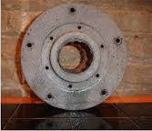
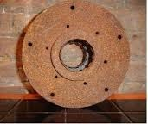

V. TỔNG KẾT VÀ HƯỚNG DẪN TỰ HỌC (1’)
1. Tổng kết
2. Hướng dẫn tự học ở nhà
- Học bài.
- Làm bài tập 1,2,3/ SGK/ 54.

Ngày soạn: / /2020
Ngày dạy: / /2020
CHƯƠNG 2: PHẢN ỨNG HOÁ HỌC
Tiết 21: PHƯƠNG TRÌNH HOÁ HỌC (T1)
I. MỤC TIÊU
1. Kiến thức
HS trình bàyđược:
- Phương trình hóa học biểu diễn phản ứng hóa học.
- Các bước lập PTHH.
- Ý nghóa của PTHH: Cho biết các chất phản ứng và các chất sản phẩm, tỷ lệ số phân tử, số nguyên tử giữa các chất trong phản ứng.
2. Kó năng
- Biết lập PTHH khi biết các chất tham gia và các chất sản phẩm.
- Xác định được ý nghóa của một số PTHH cụ thể.
3. Thái độ: Kiên trì trong học tập và yêu thích bộ môn.
4. Định hướng hình thành phẩm chất, năng lực
Năng lực chung | Năng lực chuyên biệt
- Năng lực phát hiện vấn đề  - Năng lực giao tiếp  - Năng lực hợp tác  - Năng lực tự học | - Năng lực sử dụng ngôn ngữ hóa học  - Năng lực thực hành hóa học  - Năng lực vận dụng kiến thức hóa học vào cuộc sống.  - Năng lực giải quyết vấn đề thông qua môn hóa học.
II. PHƯƠNG PHÁP, KỸ THUẬT, HÌNH THỨC DẠY HỌC
1. Phương pháp dạy học.
- Phương pháp thuyết trình.
- Phương pháp vấn đáp tìm tòi.
2. Kỹ thuật dạy học
- Kỹ thuật đặt câu hỏi
3. Hình thức dạy học
- Dạy học trên lớp.
III. CHUẨN BỊ
1.Giáo viên:
- H2.5(sgk/48). Bảng phụ ghi đề bài tập vận dụng.
- 4 bảng nhóm ghi đề bài ở phần trò chơi, tấm bìa có băng dán (số lượng như phần cho HS chơi)
2. Học sinh: Ôn lại nội dung định luật BTKL, lập CTHH, viết PT chữ.
IV. TỔ CHỨC HOẠT ĐỘNG DẠY HỌC
1.Ổn định tổ chức lớp (1’)
2. Kiểm tra miệng (2’)
- Nêu nội dung và biểu thức của định luật bảo toàn khối lượng
3. Tiến trình dạy học

HOẠT ĐỘNG CỦA GV | HOẠT ĐỘNG CỦA HS | NỘI DUNG
Hoạt động 1: Khởi động
a.Mục tiêu: Giúp học sinh có hứng thú với bài học
b.Phương thức dạy học: Trực quan, cả lớp
Theo định luật bảo toàn khối lượng, số nguyên tử của mỗi nguyên tố trong các chất trước và sau phản ứng được giữ nguyên. Dựa vào đó cùng với CTHH ta sẽ lập được PTHH để biểu diễn ngắn gọn phản ứng hoá học. Đó chính là nội dung của buổi học hôm nay.
Hoạt động 2: Nghiên cứu, hình thành kiến thức
Hoạt động 2: Nghiên cứu, hình thành kiến thức
a.Mục tiêu: HS trình bàylập phương trình hoá học
b.Phương thức dạy học: Trực quan, cả lớp
c. Sản phẩm dự kiến: Bài làm của học sinh
d. Năng lực hướng tới: năng lực phát hiện và giải quyết vấn đề, năng lực sử dụng ngôn ngữ hoá học

- GV treo H2.5 → Hãy viết PT chữ khi cho khí Hidro tác dụng với Oxi tạo thành nước?  - Hãy thay các chất trong PT bằng CTHH?  - GV nhận xét, uốn nắn sai sót của HS khi viết CTHH.  - GV treo hình vẽ như SGK/55. Hãy quan sát chiếc cân 1 và cho biết vì sao cân không thăng bằng?  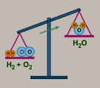  GV hướng dẫn: Để cân bằng số nguyên tử O ở 2 vế ta thêm hệ số 2 trước công thức H₂O.  - GV chỉ lên chiếc cân 2 → Chiếc cân 2 vẫn chưa thăng bằng, vì sao?  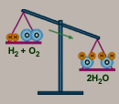  - Làm thế nào để số nguyên tử H ở 2 vế bằng nhau?  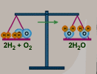  Cân 3 đã thăng bằng, vì sao?  - GV nhận xét → PTHH.  Lưu ý: Khi số nguyên tử của các nguyên tố ở 2 vế bằng nhau, ta thay  ( ) bằng dấu (→).  - Hãy đọc PTHH vừa lập?  - Từ bài tập 3/54(bài cũ), đã có PT chữ:Magie + Oxi Magieoxit(MgO)  Hãy lập PTHH?  - GV hướng dẫn: Từ PT chữ → viết dưới dạng CTHH? Cân bằng số nguyên tử của nguyên tố không bằng nhau ở 2 vế → lập PTHH?  - GV nhận xét, chấm bảng con 1 số HS (phát hiện ra lỗi sai của HS để kịp thời sửa chữa).  Chuyển ý : Làm thế nào để lập được PTHH? ta sang phần 2 | - 1 HS lên bảng viết, HS khác viết vào bảng con.  - HS lần lượt thay thế.  - Vì số nguyên tử Oxi ở vế trái nhiều hơn vế phải.  - Vì số nguyên tử H ở vế phải nhiều hơn vế trái.  - Thêm hệ số 2 trước công thức H₂.  - Vì số nguyên tử H, O ở 2 vế bằng nhau.  - 2 phân tử Hidro tác dụng với 1 phân tử Oxi tạo thành 2 phân tử nước.  - HS lập PTHH vào bảng con theo từng bước:  + Viết PT dạng CTHH.  + Cân bằng số nguyên tử O bằng cách thêm hệ số 2 trước MgO → O ở 2 vế = nhau.  + Thêm hệ số 2 trước Mg → số nguyên tử Mg ở 2 vế = nhau.  + Viết thành PTHH. | I. Lập phương trình hoá học.  1. Phương trình hoá học  VD1:  Hidro + Oxi → Nước.  H₂ + O₂ H₂O  H₂ + O₂ 2 H₂O  2 H₂ + O₂ 2 H₂O  PTHH:  2 H₂ + O₂ 2 H₂O  VD2:  - PT chữ:  Magie+OxiMagieoxit  t⁰+  Mg + O₂ MgO  t⁰+  Mg + O₂ 2 MgO  t⁰+  2 Mg + O₂ 2 MgO  - PTHH:  2Mg+O₂  2MgO
?Qua 2 ví dụ trên, hãy thảo luận nhóm nhỏ rút ra các bước lập phương trình hoá học ?  - GV gọi đại diện nhóm trình bày ý kiến .  ?Viết sơ đồ phản ứng là viết cái gì ?  - GV lưu ý: Khi viết CTHH của các chất không được viết sai CTHH, không viết thiếu chất, muốn viết đúng CTHH hợp chất phải nhớ hoá trị của nguyên tố hay nhóm nguyên tử .  ?Cân bằng số nguyên tử của mỗi nguyên tố là ta làm gì ?  - GV lưu ý : Ở bước này, khi chọn hệ số , hệ số phải được viết ngang bằng KHHH, không được thay đổi chỉ số nguyên tử .  ?Viết PTHH là làm gì ?  - GV đưa ví dụ lên bảng :  VD1 : Lập PTHH của phản ứng sau :  Nhôm + khí oxi → Nhôm oxit  (Al và O)  * Thảo luận nhóm lập PTHH của phản ứng hóa học trên?  GV:Trong phản ứng hóa học, để cân bằng số nguyên tử thường bắt đầu từ nguyên tố có số nguyên tử nhiều hơn và không bằng nhau. Trường hợp một số nguyên tố có số nguyên tử một bên là chẵn, một bên là lẻ, ta nên làm chẵn số nguyên tử lẻ bằng đặt hệ số 2 trước CTHH có chứa nguyên tố có số nguyên tử lẻ.  - GV hướng dẫn: Trong phản ứng trên, cả số nguyên tử Al và O ở 2 vế là không bằng nhau . Ta nên bắt đầu từ nguyên tố O có số nguyên nhiều hơn, làm chẵn số nguyên tử O ở vế phải.  ?Lúc này bên trái cần có mấy nguyên tử O và Al?  ?Do đó ta cần làm gì ?  - GV lưu ý : Vì số oxi ở dạng phân tử O₂, không được viết 6O, không được thay đổi chỉ số trong CTHH viết đúng .  Bài tập 2:  Natricacbonat+Canxihiđroxit→ Canxicacbonat + Natrihiđroxit  Na₂CO₃ + Ca(OH)₂ --> CaCO₃ + NaOH  ?Nhận xét số nguyên tử của nguyên tố và số nhóm nguyên tử ở 2 vế như thế nào?  ?Do đó, để cân bằng ta phải làm gì ?  - GV nhấn mạnh : Tuy nhiên, trường hợp số nhóm nguyên tử bị phá vỡ sau phản ứng thì khi cân bằng ta cần đếm số nguyên tử của mỗi nguyên tố .  - GV đưa ra ví dụ :  VD : Al(OH)₃ --> Al₂O₃ + H₂O  → Hướng dẫn hs hoàn thành PTHH | Có 3 bước lập PTHH :  1/ Viết sơ đồ phản ứng  2/ Cân bằng số nguyên tử của mỗi nguyên tố .  3/ Viết thành PTHH  Là viết CTHH của các chất tham gia phản ứng và sản phẩm - HS ghi nhận  - Chọn hệ số thích hợp đặt trước CTHH sao cho số nguyên tử của mỗi nguyên tố ở 2 vế là bằng nhau .  - HS ghi nhận  Nối mũi tên rời thành mũi tên liền .  - HS ghi đề bài vào vở .  - HS thảo luận nhóm, làm vào bảng phụ .  - HS tiếp nhận thông tin kiến thức .  - HS lónh hội  4Al và 6O  đặt hệ số 4 Al và 3O₂  - HS chú ý  - HS viết ví dụ vào vở  + Vế trái : 2Na, 2(OH)  + Vế phải : 1Na, 1(OH)  còn số Ca, và (CO₃) ở 2 vế là bằng nhau Do đó, ta đặt 2 trước CTHH NaOH .  - HS lónh hội kiến thức .  - HS ghi ví dụ vào vở . | Các bước lập phương trình hoá học.  -Bước 1: viết sơ đồ phản ứng.  -Bước 2: Cân bằng số nguyên tử của mỗi nguyên tố.  -Bước 3: Viết PTHH  Bài tập 1:  Al + O₂ ---> Al₂O₃  4Al+3O₂---> 2Al₂O₃  4Al+3O₂2Al₂O₃  Bài tập 2:  Na₂CO₃ + Ca(OH)₂ →CaCO₃ + NaOH  Na₂CO₃+Ca(OH)₂  →CaCO₃ + 2NaOH  Na₂CO₃+Ca(OH)₂ CaCO₃+2NaOH
Hoạt động 3,4: Luyện tập, vận dụng kiến thức vào thực tiễn
a.Mục tiêu: HS trình bàyvận dụng kiến thức làm các bài tập liên quan
b.Phương thức dạy học: Trực quan, cả lớp
c. Sản phẩm dự kiến: bài làm của HS
d. Năng lực hướng tới: năng lực phát hiện và giải quyết vấn đề, năng lực sử dụng ngôn ngữ hoá học
-Nhắc lại các bước lập phương trình hoá học?
-Khi cân bằng PTHH ta chỉ được thêm hệ số hay thay đổi chỉ số?
-Nhận biết PTHH đã được cân bằng hay chưa dựa và dấu mũi tên như thế nào?
-Cân bằng các phương trình hoá học sau:
1. Al + Cl₂ --------> AlCl₃
2. Al + O₂ ---------> Al₂O₃
3. Al(OH)₃ --------> Al₂O₃ + H₂O

V. TỔNG KẾT VÀ HƯỚNG DẪN TỰ HỌC (1’)
1. Tổng kết
- HS tự tổng kết kiến thức
2. Hướng dẫn tự học ở nhà
- Học bài.
- Làm bài tập 1,2,3/ SGK/ 57,58

Ngày soạn: / /2020
Ngày dạy: / /2020
CHƯƠNG 2: PHẢN ỨNG HOÁ HỌC
Tiết 22: PHƯƠNG TRÌNH HOÁ HỌC (T2)
I. MỤC TIÊU
1. Kiến thức
- HS trình bàyđược ý nghóa của PTHH
- Cho biết các chất phản ứng và sản phẩm, tỉ lệ số phân tử, số nguyên tử giữa các chất phản ứng.
2. Kó năng
- Xác định được ý nghóa cảu một số PTHH cụ thể.
3. Thái độ
- Cẩn thận và yêu thích bộ môn
4. Định hướng hình thành phẩm chất, năng lực
Năng lực chung | Năng lực chuyên biệt
- Năng lực phát hiện vấn đề  - Năng lực giao tiếp  - Năng lực hợp tác  - Năng lực tự học | - Năng lực sử dụng ngôn ngữ hóa học  - Năng lực thực hành hóa học  - Năng lực vận dụng kiến thức hóa học vào cuộc sống.  - Năng lực giải quyết vấn đề thông qua môn hóa học.
II. PHƯƠNG PHÁP, KỸ THUẬT, HÌNH THỨC DẠY HỌC
1. Phương pháp dạy học
- Phương pháp thuyết trình.
- Phương pháp vấn đáp tìm tòi.
2. Kỹ thuật dạy học
- Kó thuật đặt câu hỏi
3. Hình thức dạy học
- Dạy học trên lớp.
III. CHUẨN BỊ
1.Giáo viên
-Bảng phụ có ghi sẳn các bài tập ví dụ
2. Học sinh
-Bảng phụ ghi bằng bút dạ và bút dạ
IV. TỔ CHỨC HOẠT ĐỘNG DẠY HỌC
1.Ổn định tổ chức lớp (1’)
2. Kiểm tra miệng (2’)
- Nêu các bước để lập phương trình hoá học.
3. Tiến trình dạy học

HOẠT ĐỘNG CỦA GV |  | HOẠT ĐỘNG CỦA HS | NỘI DUNG
Hoạt động 1: Khởi động
a. Mục tiêu: Giúp học sinh có hứng thú với bài học
b. Phương thức dạy học: Trực quan, cả lớp

Chiếu bản đồ tư duy hệ thống lại tiết 22 (các bước lập PTHH). Sau khi lập xong PTHH, khi nhìn vào đó em biết được điều gì. Hay nói cách khác, PTHH có ý nghóa ntn, ta cùng tìm hiểu phần còn lại của bài PTHH.
Hoạt động 2: Nghiên cứu, hình thành kiến thức

Hoạt động 2.1: Ý nghóa của phương trình hoá học
a.Mục tiêu: HS trình bàyđược ý nghóa của phản ứng hoá học
b.Phương thức dạy học: Trực quan, cả lớp
c. Sản phẩm dự kiến: Bài làm của học sinh
d. Năng lực hướng tới: năng lực phát hiện và giải quyết vấn đề, năng lực sử dụng ngôn ngữ hoá học
-Lấy lại VD 1 của phần bài cũ của HS 2.  VD1: 4P + 5O₂ → 2P₂O₅.  -Các cách viết sau lần lượt chỉ ý gì? (4P; 5O₂; 2P₂O₅.)  ?Đọc lại phương trình hóa học trên bằng lời?  GV: rút ra tỉ lệ số nguyên tử P: số phân tử O₂: số phân tử P₂O₅ =4:5:2  ?PTHH cho biết gì?  GV: Trong PTHH ở VD1, hãy xác định có mấy cặp chất (không lặp lại)?  - Xét cặp 1: P và O₂ có thể đọc bằng lời: Cứ 4 nguyên tử P tác dụng được với 5 phân tử O₂.  - Tỉ lệ số nguyên tử P: số phân tử O₂ = 4:5.  ?Tương tự, Hãy xét 2 cặp chất còn lại?  ?Ngoài ra, PTHH còn cho biết gi?  ?Hãy trao đổi trong bàn (1’) và rút ra ý nghóa của PTHH cho biết gì?  → đại diện nhóm trả lời  *Xét VD2 (phần bài cũ của HS1):  Mg + 2HCl →  MgCl₂ + H₂.  a/ Hãy cho biết tỉ lệ giữa các chất trong PTHH trên?  b/ hãy cho biết tỉ lệ 2 cặp chất bất kì của PTHH trên?  -Gọi 1 HS lên bảng thực hiện câu a  ?Câu b: Gọi 2 HS xác định 2 cặp chất bất kì?  -Gọi 2 HS lên bảng thực hiện  *Chuyên ý: Chúng ta xem lại 2VD vừa rồi để tiến hành làm bài tập sau.  ?Câu b: Gọi 2 HS xác định 2 cặp chất bất kì?  -Gọi 2 HS lên bảng thực hiện  *Chuyên ý: Chúng ta xem lại 2VD vừa rồi để tiến hành làm bài tập sau. | -Chép lại VD1 vào vở.  -4P: 4 nguyên tử P.  5O₂: 5 phân tử O₂.  2P₂O₅: 2 phân tử P₂O₅.  -4 nguyên tử P tác dụng với 5 phân tử O₂ tạo ra 2 phân tử P₂O₅.  - Tỉ lệ 2: 1: 2  -PTHH cho biết tỉ lệ số nguyên tử: số phân tử giữa các chất trong phản ứng.  -Có 3 cặp chất: P và O₂; O₂ và P₂O₅; P và P₂O₅.  -Quan sát.  - P và P₂O_{5:}  Tỉ lệ số nguyên tử P: số phân tử P₂O₅ = 4:2  - O₂ và P₂O_{5:}  Tỉ lệ số phân tử O₂: số phân tử P₂O₅ = 5:2.  - Tỉ lệ từng cặp chất trong phản ứng.  thảo luận tìm câu trả lời →- PTHH cho biết tỉ lệ về số nguyên tử , số phân tử giữa các chất trong phản ứng cũng như từng cặp chất trong phản ứng  *Xét VD2 (phần bài cũ của HS1:  a/ Tỉ lệ số nguyên tử Mg: số  phân tử HCl: số phân tử MgCl₂: số phân tử H₂ = 1:2:1:1  -Mg và HCl; Mg và MgCl₂;…  -Số nguyên từ Mg: số phân tử HCl= 1:2.  - Số nguyên từ Mg: số phân tử MgCl₂= 1:1. |  | II.Ý nghóa của PTHH:  VD1: 4P + 5O₂ → 2P₂O₅.  =>tỉ lệ số nguyên tử P: số phân tử O₂: số phân tử P₂O₅ =4:5:2  - Tỉ lệ số phân tử H₂: số phân tử oxi: số phận tử nước là = 2: 1: 2.  - Tỉ lệ số nguyên tử P: số phân tử O₂ = 4:5.  * Ý nghóa của PTHH:  Cho biết các chất phản ứng và sản phẩm, tỉ lệ số phân tử, số nguyên tử giữa các chất p.ứng.  VD2:  Mg + 2HCl → MgCl₂ + H₂.  -Tỉ lệ số nguyên tử Mg: số phân tử HCl: số phân tử MgCl₂: số phân tử H₂ = 1:2:1:1  -Số nguyên từ Mg: số phân tử HCl= 1:2.
Hoạt động 3: Luyện tập
a.Mục tiêu: HS trình bàyvận dụng kiến thức làm bài tập
b.Phương thức dạy học: Trực quan, cả lớp
c. Sản phẩm dự kiến: Bài làm của học sinh
d. Năng lực hướng tới: năng lực phát hiện và giải quyết vấn đề năng lực sử dụng ngôn ngữ hoá học, năng lực vận dụng kiến thức hoá học vào thực tiễn.

Hệ thống lại nồi dung bài học bằng bản đồ tư duy.  -Trả lời 4 câu hỏi sau: khoanh tròn vào câu trả lời A, B, C, D đứng trước câu trả lời đúng  Câu 1: Cho PTHH Na₂SO₄ + BaCl₂ → BaSO₄ + 2 NaCl. Tỉ lệ giữa các chất trong PTHH trên lần lượt là  A. 1:1:2:1 B. 1:1:2:2  C. 1:2:1:1 D. 1:1:1:2.  Câu 2: Hệ số của HCl trong sơ đồ Zn + ?HCl ---> ZnCl₂ + H₂. là  A. 1 B. 2  C. 3 D. 4  Câu 3: Cho PTHH sau:  CaO + 2HNO3 ---> Ca(NO3 )2 + H2O  Tỉ lệ số phân tử giữa các chất tham gia lần lượt là  A. 1:2 B.1 :1 C. 2:1 D. 1:2:1:1.  Câu 4: Cho PTHH sau  2Al + 3CuCl2 ---> 2AlCl3 + 3Cu  Tỉ lệ số nguyên tử: số phân tử trong phương trình lần lượt là 2:3 là của cặp chất nào sau đây?  A. Al và CuCl2. B. Al và AlCl3.  C. CuCl2 và Cu. D. AlCl3 và Cu. |  |  | *Đáp án:  1 - D  2 - B  3 - A  4 - A.
Hoạt động 4: Vận dụng kiến thức vào thực tiễn
a.Mục tiêu: HS trình bàyvận dụng kiến thức làm các bài tập có liên quan
b.Phương thức dạy học: Trực quan, cả lớp
c. Sản phẩm dự kiến: Bài làm của học sinh
d. Năng lực hướng tới: năng lực phát hiện và giải quyết vấn đề năng lực sử dụng ngôn ngữ hoá học, năng lực vận dụng kiến thức hoá học vào thực tiễn.

*Hãy cân bằng PTHH của các sơ đồ phản ứng sau và cho biết tỉ lệ số nguyên tử, số phân tử giữa các chất trong phản ứng đó.  1. Al + Cl₂ ---> AlCl₃.  2. FeCl₂ + NaOH ---> Fe(OH)₂ + NaCl.  -Gọi 2 HS lên bảng thực hiện, dưới lớp, dãy 1 câu 1, dãy 2 câu 2 và thu mỗi dãy 2 bạn nhanh nhất chấm lấy điểm miệng (điều kiện: xong trước các bạn trên bảng) |  |  | -Câu 1:  2Al + 3Cl₂  2AlCl₃  Tỉ lệ số nguyên tử Al: số phân tử Cl₂: số phân tử AlCl₃ = 2:3:2  Câu 2:  FeCl₂ + 2NaOH→ Fe(OH)₂ + 2NaCl.  Tỉ lệ số phân tử FeCl₂: số phân tử NaOH: số phân tử Fe(OH)₂: số phân tử NaCl = 1:2:1:2

V. TỔNG KẾT VÀ HƯỚNG DẪN TỰ HỌC (1’)
1. Tổng kết
- HS tự tổng kết kiến thức
2. Hướng dẫn tự học ở nhà
- Học bài.
- Làm bài tập 4,5,6,7/ SGK/ 58

Ngày soạn: / /2020
Ngày dạy: / /2020
CHƯƠNG 2: PHẢN ỨNG HOÁ HỌC
Tiết 23,24: BÀI LUYỆN TẬP 3
I. MỤC TIÊU
1. Kiến thức
HS cần:
- Ôn lại các kiến thức sau: hiện tượng hóa học, hiện tượng vật lý, định luật bảo toàn khối lượng, các bước lap PTHH, ý nghóa của PTHH
- Biết sử dụng định luật bảo toàn khối lượng vào làm các bài toán hóa học.
2. Kó năng: Rèn luyện kó năng lập CTHH và lập PTHH
3. Thái độ: Cẩn thận và yêu thích bộ môn
4. Định hướng hình thành phẩm chất, năng lực
Năng lực chung | Năng lực chuyên biệt
- Năng lực phát hiện vấn đề  - Năng lực giao tiếp  - Năng lực hợp tác  - Năng lực tự học | - Năng lực sử dụng ngôn ngữ hóa học  - Năng lực thực hành hóa học  - Năng lực vận dụng kiến thức hóa học vào cuộc sống.  - Năng lực giải quyết vấn đề thông qua môn hóa học.
II. PHƯƠNG PHÁP, KỸ THUẬT, HÌNH THỨC DẠY HỌC
1. Phương pháp dạy học.
- Phương pháp thuyết trình.
- Phương pháp vấn đáp tìm tòi.
2. Kỹ thuật dạy học
- Kó thuật đặt câu hỏi
3. Hình thức dạy học
- Dạy học trên lớp.
III. CHUẨN BỊ
1.Giáo viên:
- Bảng phụ có ghi sẳn các bài tập ví dụ
2. Học sinh:
- Bảng ghi bút dạ và bút dạ, nghiên cứu bài trước ở nhà
IV. TỔ CHỨC HOẠT ĐỘNG DẠY HỌC
1.Ổn định tổ chức lớp (1’)
2. Kiểm tra miệng (2’)
- Nêu ý nghóa của phương trình hoá học
3. Tiến trình dạy học

HOẠT ĐỘNG CỦA GV | HOẠT ĐỘNG CỦA HS | NỘI DUNG
Hoạt động 1: Khởi động
a.Mục tiêu: Giúp học sinh
b.Phương thức dạy học: Trực quan, cả lớp
Nhằm mục đích củng cố các kiến thức về hiện tượng hoá học, phản ứng hoá học, định luật bảo toàn khối lượng và phương trình hoá học. Nắm chắc việc áp dụng định luật và cách lập PTHH --> Đó là nội dung bài học hôm nay .
Hoạt động 2: Nghiên cứu, hình thành kiến thức

Hoạt động 2.1: Kiến thức cần nhớ
a.Mục tiêu: HS ôn lại các kiến thức về phản ứng, phương trình hoá học
b.Phương thức dạy học: Trực quan, cả lớp
c. Sản phẩm dự kiến: Bài làm của học sinh
d. Năng lực hướng tới: năng lực phát hiện và giải quyết vấn đề, năng lực sử dụng ngôn ngữ hoá học

- GV yêu cầu hs nhắc lại các kiến thức cơ bản sau :  + Hiện tượng vật lí và hiện tượng hoá học khác nhau như thế nào ? (dấu hiệu nhận biết)  - HS trả lời  + Phản ứng hoá học là gì ?  - HS trả lời  + Bản chất của phản ứng hoá học ?  - HS trả lời  + Điều kiện để phản ứng hoá học xảy ra ?  - HS trả lời  + Dựa vào dấu hiệu nào để nhận biết có phản ứng hoá học xảy ra ?  - HS trả lời  + Nội dung của Định luật bảo toàn khối lượng ?  - HS trả lời  + Nêu các bước lập PTHH ?  - HS trả lời  --> GV chốt lại và ghi bảng . |  | I. Kiến thức cần nhớ  1. Hiện tượng  Vật lí: Không có chất mớisinh ra.  Hoá học: Có chất mới sinh ra  2. Phản ứng hoá học là quá trình biến đổi từ chất này thành chất khác .  - Bản chất : Liên kết giữa các nguyên tử thay đổi làm cho phân tử này biến đổi thành phân tử khác (mà phân tử là hạt đại diện cho chất) --> Chất bị biến đổi.  - Điều kiện :  + Các chất tham gia được tiếp xúc với nhau .  + Có trường hợp cần phải đun nóng đến một nhiệt độ nào đó .  + Có trường hợp cần đến sự có mặt của chất xúc tác .  - Dấu hiệu : Dựa vào dấu hiệu có chất mới sinh ra ( biến dổi về màu sắc, trạng thái, tính tan , toả nhiệt và phát sáng …)  3. ĐLBTKL : “ Trong phản ứng hoá học tổng khối lượng của các chất tham gia phản ứng bằng tổng khối lượng của các chất sản phẩm”  4. Các bước lập PTHH :  B₁ : Viết sơ đồ phản ứng  B₂ : Cân bằng số nguyên tử của mỗi nguyên tố  B₃ : Viêt PTHH
Hoạt động 2: Nghiên cứu, hình thành kiến thức
a.Mục tiêu:
b.Phương thức dạy học: Trực quan, cả lớp
c. Sản phẩm dự kiến: Bài làm của học sinh
d. Năng lực hướng tới: năng lực phát hiện và giải quyết vấn đề, năng lực vận dụng kiến thức hoá học vào thực tiễn

- GV treo bảng phụ có ghi sẵn nội dung bài tập số 1/tr 60/sgk  Bài tập 1: Cho biết sơ đồ tượng trưng cho phản ứng giữa khí N₂ và khí H₂ tạo ra khí amoniac NH₃ :  H  H  H  N  H  H  N  H  H  N  H  N  H  H  H  H  Hãy cho biết :  a) Tên và CTHH của các chất tham gia và sản phẩm .  b) Liên kết giữa các nguyên tử thay đổi như thế nào ?Phân tử nào bị biến đổi? Phân tử nào được tạo ra?  - HS trả lời từng phần :  c) Số nguyên tử của mỗi nguyên tố trước và sau phản ứng bằng bao nhiêu, có giữ nguyên không?  - GV mở rộng :  d) Lập PTHH của phản ứng hoá học trên ?  - HS lên bảng lập PTHH .  - HS cả lớp làm vào vở , nhận xét .  - GV nhận xét, kết luận .  e) Cho biết ý nghóa của PTHH trên ?  - HS trả lời  Bài tập 2 : Lập CTHH của các hợp chất sau :  a) Kẽm oxit : Zn và O  b) Canxi oxit : Ca và O  c) Kẽm clorua :Zn và Cl  d) Axit clohiđric : H và Cl  - GV yêu cầu hs nhắc lại quy tắc hoá trị , cách lập CTHH nhanh nhất.  --> Từ đó gv đưa ra bài tập 3 sau :  Bài tập 3 :  Lập PTHH của các quá trình biến đổi sau :  a) Đốt nhôm trong khí clo thu được nhôm clorua  b) Đốt kẽm trong oxi sinh ra kẽm oxit .  c) Cho dd axit clohiđric vào ống nghiệm có chứa viên kẽm thì có hiện tượng có bọt khí xuất hiện đó là khí hiđrô, ngoài ra còm thu được dd muối kẽm clorua .  - GV gọi 3 hs lần lượt làm 3 câu trên ( hướng dẫn hs xem các CTHH của các hợp chất ở bài 2)  - GV nhận xét và kết luận .  - GV treo tiếp nội dung bài tập sau :  Bài tập 4: Hoàn thành PTHH của các sơ đồ phản ứng hoá học sau :  a) NaOH + FeCl₃ --> NaCl + Fe(OH)₃  b) KMnO₄ --> K₂MnO₄ + MnO₂ + O₂  c) Al + S --> Al₂S₃  d) K₂CO₃ + H₂SO₄ --> K₂SO₄ + H₂O + CO₂  --> Yêu cầu hs thảo luận nhóm và cử đại diện từng nhóm lên hoàn thành các PTHH trên.  - HS nhận xét , gv hướng dẫn từng bước cho hs cân bằng nhanh, chính xác nhất (lưu ý : Các hệ số cần là những số nguyên tối giải nhất )  - GV hướng dẫn hs làm cá nhân bài tập 4/sgk /60  - GV mở rộng : Trong thực tế , các chất mà chứa tạp chất (không nguyên chất) , các quặng … qua quá trình tinh chế --> Thu được chất tinh khiết . |  | II. Bài tập  Bài tập 1 /sgk/tr 60  a) Các chất tham gia :  - Khí hiđrô : H₂  - Khí nitơ : N₂  * Chất sản phẩm : Amoniac (NH₃)  b)  * Trước phản ứng :  - 2H liên kết với nhau tạo thành 1 phân tử hiđro .  - 2N liên kết với nhau tạo thành phân tử nitơ  * Sau phản ứng :  - 1N liên kết với 2H tạo thành 1phân tử NH₃  - Phân tử biến đổi : N₂, H₂  - Phân tử tạo ra : NH₃  c) Số nguyên tử của mỗi nguyên tố trước và sau phản ứng là giữ nguyên .  Cụ thể :  - Có 2N  - Có 6H  d) PTHH được lập như sau :  - Sơ đồ pư : N₂ + H₂ --> NH₃  - Cân bằng : N₂ + 3H₂ --> 2NH₃  - PTHH : N₂ + 3H₂ → 2NH₃  e) PTHH trên cho biết :  Tỉ lệ số phân tử N₂ : Số phân tử H₂ : Số phân tử NH₃ = 1 : 3 : 2  Bài tập 2 : Lập CTHH của các hợp chất sau :  a) ZnO  b) CaO  c) ZnCl₂  d) HCl  Bài tập 3: Lập PTHH  a)2Al + 3Cl₂ → 2AlCl₃  b) 2Zn + O₂ → 2ZnO  c) Zn + 2HCl → ZnCl₂ + H₂  Bài tập 4: Hoàn thành PTHH của các sơ đồ phản ứng hoá học sau :  a) 3NaOH + FeCl₃ → 3NaCl + Fe(OH)₃  b) 2KMnO₄ → K₂MnO₄ + MnO₂ + O₂  c) 2Al + 3S → Al₂S₃  d) K₂CO₃ + 2HCl → 2KCl + H₂O + CO₂  Bài tập 4/tr 60/sgk .  a) mCaCO₃ = 140 + 110  = 250 kg .  Lượng 280kg đá vôi chiếm 100%  Vậy 250 kg x%  --> x = 250 . 100 = 89,3%  280
Hoạt động 3,4: Luyện tập, vận dụng kiến thức vào thực tiễn
a.Mục tiêu: HS vận dụng kiến thức làm bài tập
b.Phương thức dạy học: Trực quan, cả lớp
c. Sản phẩm dự kiến: bài làm của HS
d. Năng lực hướng tới: năng lực phát hiện và giải quyết vấn đề, năng lực sử dụng ngôn ngữ hoá học

Hệ thống lại kiến thức lý thuyết và cách cân bằng PTHH
Khoanh tròn vào câu trả lời đúng nhất:
Khẳng định sau đây gồm 2 ý: “Trong phản ứng hóa học chỉ có phân tử biến đổi còn số nuyên tử giữ nguyên, nên tổng khối lượng các chất được bảo toàn”
A. Ý 1 đúng, ý 2 sai
B. Ý 1 sai, ý 2 đúng
C. Cả 2 ý đề đúng nhưng ý 1 không giải thích cho ý 2
D. Cả 2 ý đề đúng và ý 1 có giải thích cho ý 2
Hoạt động 5: Tìm tòi, mở rộng
a.Mục tiêu: Giúp HS mở rộng thếm kiến thức
b.Phương thức dạy học: Trực quan, cả lớp

Câu 3 sgk tr 60?
? Khối lượng của canxi cacbonat đề cho bằng bao nhiêu?
? Khối lượng của canxi oxít đề cho bằng bao nhiêu?
? Khối lượng của cacbon đi oxít đề cho bằng bao nhiêu?

V. TỔNG KẾT VÀ HƯỚNG DẪN TỰ HỌC (1’)
1. Tổng kết
- HS tự tổng kết kiến thức theo dạng sơ đồ tư duy
2. Hướng dẫn tự học ở nhà
- Học bài.
- Làm bài tập 4,5/ SGK/ 61.

Ngày soạn: / /2020
Ngày dạy: / /2020
CHƯƠNG 3: MOL VÀ TÍNH TOÁN HOÁ HỌC
Tiết 25: MOL
I. MỤC TIÊU
1. Kiến thức:
- HS trình bàyđược định nghóa: mol, khối lượng mol, thể tích mol chất khí ở điều kiện tiêu chuẩn (đktc: C, 1atm)
2. Kó năng:
-Tính được khối lượng mol nguyên tử, mol phân tử của các chất theo công thức.
3. Thái độ:
- cẩn thận và yêu thích bộ môn
4. Định hướng hình thành phẩm chất, năng lực
Năng lực chung | Năng lực chuyên biệt
- Năng lực phát hiện vấn đề  - Năng lực giao tiếp  - Năng lực hợp tác  - Năng lực tự học | - Năng lực sử dụng ngôn ngữ hóa học  - Năng lực thực hành hóa học  - Năng lực vận dụng kiến thức hóa học vào cuộc sống.  - Năng lực giải quyết vấn đề thông qua môn hóa học.

II. PHƯƠNG PHÁP, KỸ THUẬT, HÌNH THỨC DẠY HỌC
1. Phương pháp dạy học.
- Phương pháp thuyết trình.
- Phương pháp vấn đáp tìm tòi.
2. Kỹ thuật dạy học
- Kó thuật đặt câu hỏi
3. Hình thức dạy học
- Dạy học trên lớp.
III. CHUẨN BỊ
1. Giáo viên:
- Bảng phụ đã ghi sẵn các bài tập (phiếu học tập)
- Phóng to hình 3.1
2. Học sinh
- Đọc trước bài
IV. TỔ CHỨC HOẠT ĐỘNG DẠY HỌC
1. Ổn định tổ chức lớp (1’)
2. Tiến trình dạy học

HOẠT ĐỘNG CỦA GV | HOẠT ĐỘNG CỦA HS | NỘI DUNG
Hoạt động 1: Khởi động
a.Mục tiêu: Giúp học sinh hứng thú với bài học
b.Phương thức dạy học: Trực quan, cả lớp

* Giới thiệu chương:
Quan sát hình trang 62 SGK:
?Nhắc lại khái niệm “ nguyên tử”, “phân tử”?
Các em đã biết: Nguyên tử và phân tử là những hạt có kích thước và khối lượng vô cùng nhỏ nên không thể dụng những dụng cụ thông thường để cân hay đo. Tuy nhiên, trong hóa học chúng ta lại tìm hiểu về nguyên tử hoặc phân tử nên cần phải đếm được có bao nhiêu nguyên tử (phân tử), cân xem mỗi nguyên tử (phân tử) nặng bao nhiêu, thể tích bằng bao nhiêu?. Vì vậy các nhà khoa học đề xuất một khái niệm dành cho những hạt vô cùng nhỏ này đó là Mol và cũng từ đó sẽ giúp chúng ta tính toán được những vấn đề đã nêu ở trên.
Chương III: MOL VÀ TÍNH TOÁN HÓA HỌC
Trước tiên chúng ta cùng làm quen với các khía niệm: Mol, khối lượng mol, thể tích mol của chất khí ở điều kiện tiêu chuẩn.

Hoạt động 2: Nghiên cứu, hình thành kiến thức

Hoạt động 2.1: Mol là gì?
a.Mục tiêu: HS trình bàymol là gì
b.Phương thức dạy học: Trực quan, cả lớp
c. Sản phẩm dự kiến: Bài làm của học sinh
d. Năng lực hướng tới: năng lực phát hiện và giải quyết vấn đề, năng lực sử dụng ngôn ngữ hoá học

-Giả sử HS1 đi mua 1 chục cuốn vở. Vậy số lượng cuốn vở mà em sẽ mua là bao nhiêu?  -Giả sử HS1 đi 1 ram giấy in. Vậy số lượng giấy mà em sẽ mua là bao nhiêu tờ?  GV: 10 và 500 là số lượng được qui định chục và ram.  Vì vậy, định nghóa mol cũng được dựa trên cơ sở đó  GV: nêu định nghóa mol  GV: Số 6. 10²³ : số Avôgađrô (N )  GV: gọi 1 HS đọc phần có thể em chưa biết  Bài tập 1:  ?1mol nguyên tử nhôm có chứa bao nhiêu nguyên tử nhôm ?  ? 1 mol phân tử CO₂ có chứa bao nhiêu phân tử CO₂ ?  -Treo bảng phụ có ghi sẵn bài tập  -Hướng dẫn hs làm câu a.  ? Mà con số 6.10²³ còn được gọi là gì? Kí hiệu ntn?  ?1mol nguyên tử nhôm có chứa còn có cách giải thích nào khác?  ?Tương tự, 1 mol phân tử CO₂ có chứa bao nhiêu phân tử CO₂?  *Lưu ý: Nếu đề bài hỏi về nguyên tử thì câu trả lời là nguyên từ, nếu hỏi về phân tử thì câu trả lời là phân tử.  *Chuyển ý: Khối lượng của 1 chục cuốn vở và 1 ram giấy chính là khối lượng của 10 cuốn vở hoặc 500 tờ giấy in. Vậy khối lượng mol nguyên tử (phân tử) là gì ta cùng tìm hiểu phần II. | -10 cuốn vở.  -500 tờ.  Mol là lượng chất có chứa 6.10²³ nguyên tử hoặc phân tử của chất đó  - HS đọc  - 6.10²³ nguyên tử Al  - 3.10²³ phân tử CO₂  -Chú ý cách làm  -1 hs lên bảng, các hs còn lại làm vào giấy nháp.  -Số Avogadro: N  -1mol nguyên tử nhôm có chứa N nguyên tử nhôm.  -1mol phân tử CO₂ có chứa N phân tử CO₂, | I. Mol là gì?  -Mol là lượng chất có chứa 6.10²³ nguyên tử hoặc phân tử của chất đó  - Số 6.10²³:số Avôgađrô (N )  Ví dụ:  -1mol nguyên tử nhôm có chứa 6.10²³ nguyên tử nhôm (N nguyên tử Al)  -1mol phân tử CO₂ có chứa 6.10²³ phân tử CO₂ (N ptử CO₂).
Hoạt động 2.2:Khối lượng mol là gì?
a.Mục tiêu: HS trình bàyđịnh nghóa và cách tính khối lượng mol
b.Phương thức dạy học: Trực quan, cả lớp
c. Sản phẩm dự kiến: Bài làm của học sinh
d. Năng lực hướng tới: năng lực phát hiện và giải quyết vấn đề, năng lực sử dụng ngôn ngữ hoá học, năng lực tính toán

? khối lượng kí hiệu là gì?  ?Khối lượng có đơn vị là gì?  -GV nêu định nghóa khối lượng mol.  ? Nhắc lại cách tính phân tử khối của 1 chất ?  ? Tính PTK của các chất sau  ?Nhận xét khối lượng mol với phận tử khối?  *Lưu ý:  +Khối lượng mol chính là phân tử khối của chất.  +Cách biểu diễn:  -Cu = 64, CO₂ = 44 là phân tử khối  -M_{Cu}=64, M_{CO2} = 44 là khối lượng mol.  Bài Tập2: Tính khối lượng mol của:  a/ nguyên tử nitơ  b/ phân tử nitơ  c/ phân tử đồng  d/ Nguyên tử đồng  đ/ phân tử axit sunfuric.  e/ Nguyên tử Hidro  f/Phân tử Hidro.  ?Em có nhận xét gì về khối lượng mol của nguyên tử nito và khối lượng mol của phân tử nito?  ?Vì sao?  ?Vì sao?  ?Em có nhận xét gì về khối lượng mol của nguyên tử Cu và khối lượng mol của phân tử Cu?  ?Vì sao?  * Nitơ và Hidro là hai chất khí.  ?Nhận xét về khối lượng của 2 khí  Vậy thể tích của chúng ntn chúng ta cùng sang phần III. | -m  -g  -Khối lượng mol (M) của một chất là khối lượng tính bằng gam của N (6.10²³) nguyên tử hoặc phân tử chất đó  -Bằng tổng nguyên tử khối của các nguyên tử có trong phân tử chất.  32 đ.v.C  44 đ.v.C  18 đ.v.C  - bằng nhau  -Chú ý  M_{N}=14.  M_{N2}=28g  M_{Cu}=64g  M_{Cu}=64g  M _{H2SO4}= 98 g  M_{H}=1g  M_{H2}=2g  -Khác nhau  -Vì Phân tử nito gồm 2 nguyên tử nito.  -Bằng nhau  -Vì Cu là kim loại nên phân tử chính là nguyên tử.  -Khác nhau | II. Khối lượng mol là gì?  Khối lượng mol (M) của một chất là khối lượng tính bằng gam của N nguyên tử hoặc phân tử chất đó.  Ví dụ: Tính khối lượng mol của:
  CTHH | PTK | KL mol
  O₂ |  | 32 g
  CO₂ |  | 44 g
  H₂O |  | 18 g
  a/Ntử nitơ | M_{N}=14.
  b/Ptử nitơ | M_{N2}=28g
  c/Ptử đồng | M_{Cu}=64g
  d/Ntử đồng | M_{Cu}=64g
  đ/Phân tử axit sunfuric. | M _{H2SO4}= 98 g
  e/N tử Hidro | M_{H}=1
  f/P tử Hidro | M_{H2}=2g
Hoạt động 2.3: Thể tích mol của chất khí
a.Mục tiêu: HS trình bàythể tích mol của chất khí là gì
b.Phương thức dạy học: Trực quan, cả lớp
c. Sản phẩm dự kiến: Bài làm của học sinh
d. Năng lực hướng tới: năng lực phát hiện và giải quyết vấn đề, năng lực sử dụng ngôn ngữ hoá học

Giới thiệu H3.1/64. Trong mỗi hộp đều chứa 1 mol khí khác nhau.  ?1 mol mỗi khí đều chứa bao nhiêu phân tử khí?  ?Nhận xét thể tích của 3 hộp?  GV:Cung cấp định nghóa.  GV: ở nhiệt độ 0⁰C và áp suất 1 atm (ở đktc ): thể tích của 1 mol bất kì chất khí nào cũng bằng 22,4 lít  ? Viết thể tích mol của các chất khí H₂, N₂, CO₂ ở đktc ? | Quan sát  - Là thể tích chiếm bởi N phân tử của chất khí đó hoặc 6.10²³ phân tử khí.  -Bằng nhau  - Thể tích mol của chất khí là thể tích chiếm bởi N phân tử của chất khí đó  - HS nghe và ghi vào vở  V_{H2}=V_{N2}=V_{CO2}=22,4 lít | III.Thể tích mol của chất khí là gì?  -Thể tích mol của chất khí là thể tích chiếm bởi N phân tử của chất khí đó  -Ở điều kiên tiêu chuẩn (t⁰=0⁰C, P=1atm) 1 mol bất kì chất khí nào đều chiếm 1 thể tích bằng nhau và bằng 22,4 lít.
Hoạt động 3,4: Luyện tập, vận dụng kiến thức vào thực tiễn
a.Mục tiêu: HS vận dụng kiến thức để làm các bài tập liên quan
b.Phương thức dạy học: Trực quan, cả lớp
c. Sản phẩm dự kiến: bài làm của HS
d. Năng lực hướng tới: năng lực phát hiện và giải quyết vấn đề, năng lực sử dụng ngôn ngữ hoá học

Em hãy cho biết trong các câu nào sau đây đúng, sai  A. Ở cùng điều kiện thể tích của 0,5 mol khí N₂ bằng thể tích của 0,5 mol khí SO₂  B. Ở đktc: thể tích của 1mol khí CO là 56 lít  C. Thể tích của 1mol khí H₂ ở nhiệt độ phòng là 2 lít |  | * Đáp án:  A – Đ  B – S  C – S
Hoạt động 5: Tìm tòi – mở rộng
a.Mục tiêu: HS mở rộng kiến thức liên quan đến mol
b.Phương thức dạy học: Trực quan, cả lớp
-Tìm hiểu 1 mol hạt gạo sẽ nuôi sống người trong  thời gian bao lâu? |  |  | 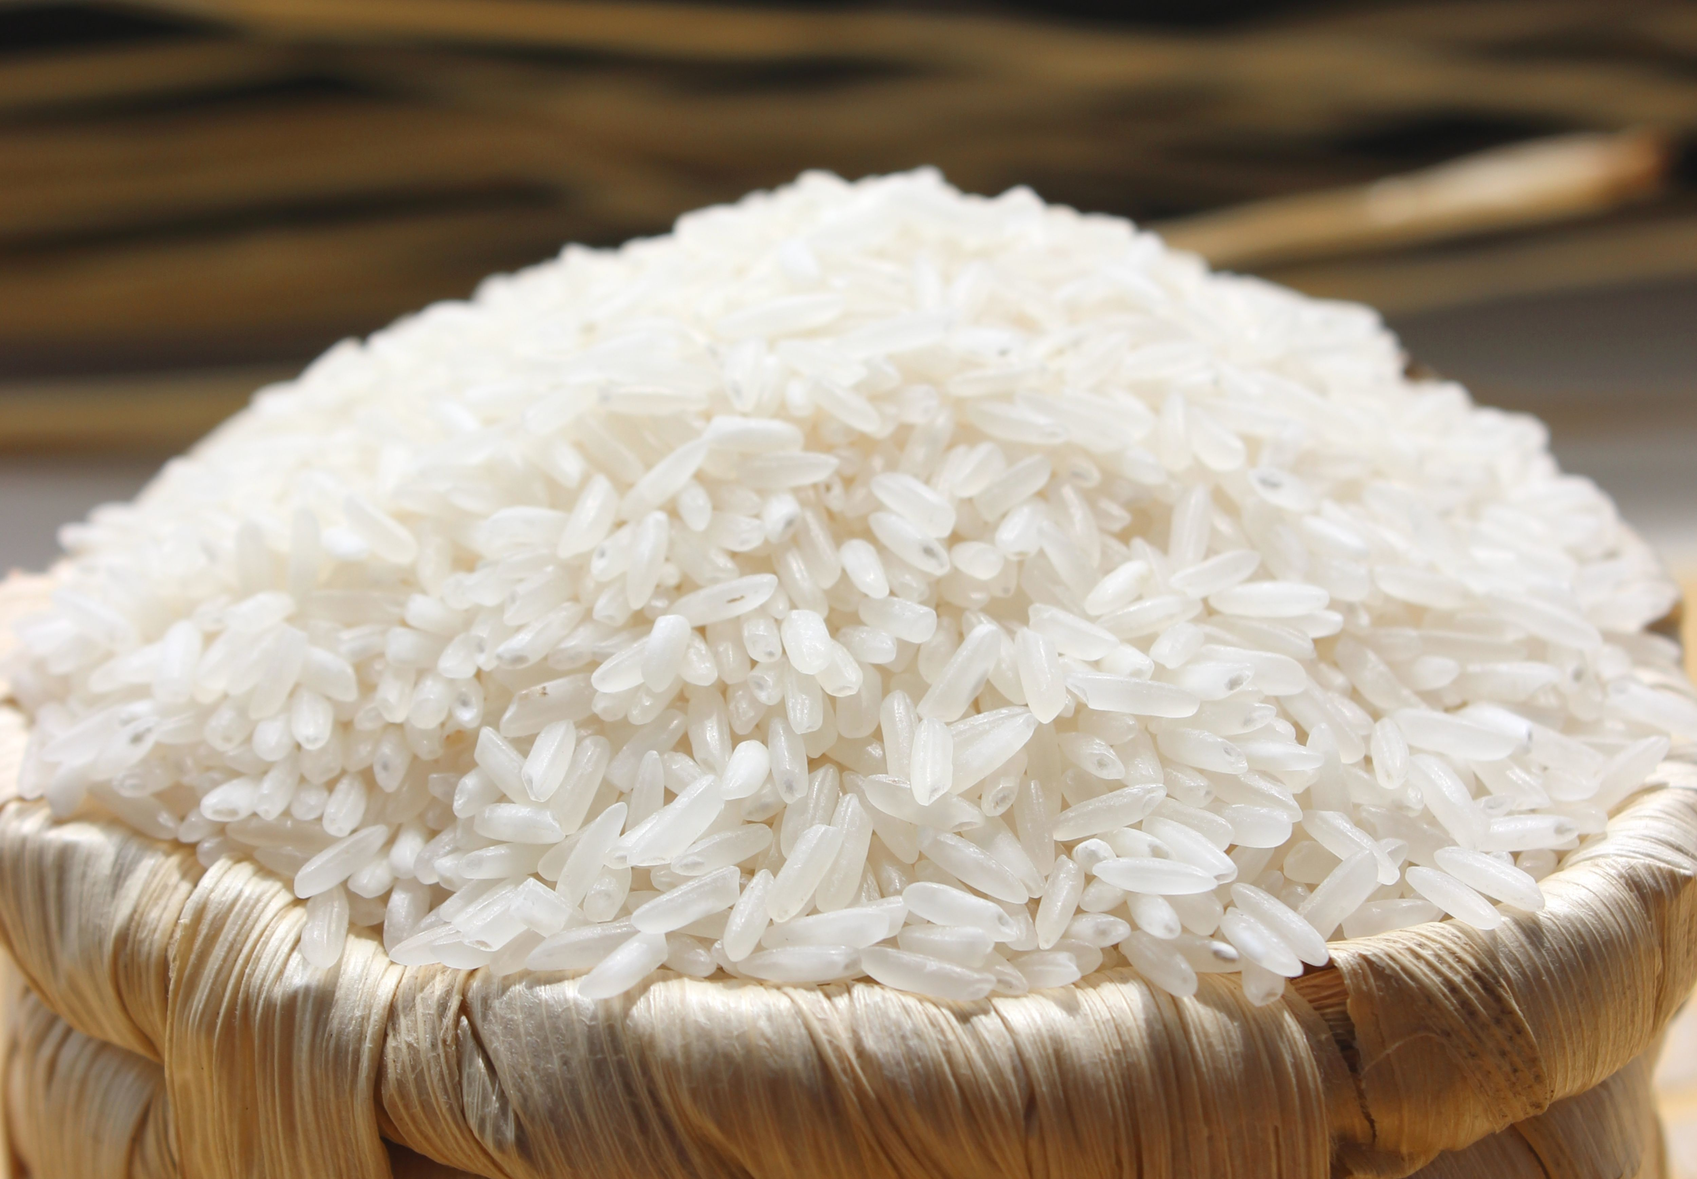
- Có thể tạo ra một số ảo thuật nhờ sự hiểu biết tính chất của chất. Một ảo thuật gia đã sắp xếp các các cây nến đang cháy vào thang kính 3 mặt như hình vẽ. Cho biết hiện tượng xảy ra khi nhà ảo thuật này đổ cốc khí CO₂ vào bậc thang đầu tiên, giải thích?
CO₂

V. TỔNG KẾT VÀ HƯỚNG DẪN TỰ HỌC (1’)
1. Tổng kết
- HS tự tổng kết kiến thức
2. Hướng dẫn tự học ở nhà
- Học bài.
- Làm bài tập 1,2,3,4 SGK/ 65

Ngày soạn: / /2020
Ngày dạy: / /2020
CHƯƠNG 3: MOL VÀ TÍNH TOÁN HOÁ HỌC
Tiết 25: CHUYỂN ĐỔI GIỮA KHỐI LƯỢNG,
THỂ TÍCH VÀ LƯỢNG CHẤT (T1)
I. MỤC TIÊU
1. Kiến thức:
- HS trình bàyđược biểu thức biểu diễn mối liên hệ giữa lượng chất (n), khối lượng (m)
2. Kó năng:
- Tính được m (hoặc n) khi biết các đại lượng có liên quan
3. Thái độ:
- Hình thành tính cẩn thận trong tính toán.
4. Định hướng hình thành phẩm chất, năng lực
Năng lực chung | Năng lực chuyên biệt
- Năng lực phát hiện vấn đề  - Năng lực giao tiếp  - Năng lực hợp tác  - Năng lực tự học | - Năng lực sử dụng ngôn ngữ hóa học  - Năng lực thực hành hóa học  - Năng lực vận dụng kiến thức hóa học vào cuộc sống.  - Năng lực giải quyết vấn đề thông qua môn hóa học.
II. PHƯƠNG PHÁP, KỸ THUẬT, HÌNH THỨC DẠY HỌC
1. Phương pháp dạy học.
- Phương pháp thuyết trình.
- Phương pháp vấn đáp tìm tòi.
2. Kỹ thuật dạy học
- Kó thuật đặt câu hỏi
3. Hình thức dạy học
- Dạy học trên lớp.
III. CHUẨN BỊ
1. Giáo viên:
- Bảng phụ ghi sẵn các nội dung bài tập ví dụ, công thức của bài
2. Học sinh
- Đọc trước bài
IV. TỔ CHỨC HOẠT ĐỘNG DẠY HỌC
1. Ổn định tổ chức lớp (1’)
2. Kiểm tra miệng (2’)
- Mol là gì? Khối lượng mol là gì?
3. Tiến trình dạy học

HOẠT ĐỘNG CỦA GV | HOẠT ĐỘNG CỦA HS | NỘI DUNG
Hoạt động 1: Khởi động
a.Mục tiêu: Giúp học sinh có hứng thú với bài học
b.Phương thức dạy học: Trực quan, cả lớp

Làm thế nào để tìm công thức tính khối lượng của các chất từ số mol và ngược lại. Để trả lời câu hỏi trên baì học hôm nay sẽ giúp cho các em hiểu vấn đề này.
Hoạt động 2: Nghiên cứu, hình thành kiến thức

Hoạt động 2.1: Chuyển đổi giữa lượng chất và khối lượng chất
a.Mục tiêu: HS trình bàycác đại lượng và công thức chuyển đổi giữa lượng chất và khối lượng chất
b.Phương thức dạy học: Trực quan, cả lớp
c. Sản phẩm dự kiến: Bài làm của học sinh
d. Năng lực hướng tới: năng lực phát hiện và giải quyết vấn đề, năng lực tính toán

? Vậy muốn tính khối lượng của một chất khi biết lượng chất (số mol) ta phải làm như thế nào?  GV: Nếu ta đặt kí hiệu  - n là số mol chất hay lượng chất  - m là khối lượng  - M là khối lượng mol của chất  ? Các em hãy thảo luận rút ra biểu thức tính khối lượng?  GV: ghi lại biểu thức trên bảng bằng phấn màu  ? Gọi 1 HS giải thích kí hiệu của các đại lượng?  ? Từ biểu thức trên em hãy nêu cách tính n (số mol)? (nếu biết m và M)  ? Từ biểu thức trên em hãy nêu cách tính M? (nếu biết M và n)  Chuyển ý: Vận dụng các công thức trên để giải một số bài tập | - Muốn tính khối lượng : ta lấy khối lượng mol nhân với lượng chất (số mol)  - HS thảo luận và trả lời  - n: là số mol  - M: Khối lượng mol  => n =  => M = | I.Chuyển đổi giữa lượng chất và khối lượng như thế nào?  -Nhận xét:Nếu ta đặt kí hiệu  +n: số mol chất (lượng chất)  +m:khối lượng  +M:khối lượng mol của chất  -Ta có công thức chuyển đổi là:  n= m/M (mol) ,  M= m/n (g)
  m = n . M
  m = n . M
Hoạt động 2.2: Bài tập vận dụng
a.Mục tiêu: HS trình bàyvận dụng làm các bài tập liên quan
b.Phương thức dạy học: Trực quan, cả lớp
c. Sản phẩm dự kiến: Bài làm của học sinh
d. Năng lực hướng tới: năng lực phát hiện và giải quyết vấn đề, năng lực tính toán

Bài tập 1 : Tính khối lượng của :  a) 0,5 mol Al₂O₃  b) 0,75 mol MgO  - Gọi 1 HS xác định các giá trị của đề bài cho?  -Hướng dẫn học sinh tóm tắt đề bài  ?Từ hai CTHH Al₂O₃ và MgO em biết được điều gì?  ?Nêu cách giải?  - GV thu vở của một số HS chấm điểm?  Bài tập 2 : Tính số mol của  a) 20 g NaOH.  b) 8 g CuO  - Gọi 1 HS xác định các giá trị của đề bài cho?  - Vận dụng công thức nào để tính số mol?  - Gọi 1 HS nêu cách giải?  Bài tập 3 : Tìm khối lượng mol của một hợp chất biết 0,125 mol chất này có khối lượng là 12,25g - Gọi 1 HS xác định các giá trị của đề bài cho?  - Vận dụng công thức nào để tính n?  - Gọi 1 HS nêu cách giải?  Bài tập 4 : Tìm CTHH của đơn chất A biết 0,5 mol chất này có khối lượng là 28g.  - Yêu cầu hs cả lớp làm vào vở nháp.  - Gọi 4 hs lên bảng chữa 4 bài tập trên.  - GV hướng dẫn hs phân tích đề bài toán:  + Đại lượng đã biết ?  + Đại lượng chưa biết ?  + Ap dụng biểu thức nào để tính?  +Thế dữ liệu vào CT→tính ra kết quả | - Tính được và M_{MgO} = 40 (g)  =>=5.1g  => m_{MgO} = 0.75 40 =30g  - Tính M_{NaOH} = 40 g  - Vân dụng: n =  - HS làm vào vở bài tập  - Xác định đại lượng đã cho.  - Xác định công thức vận dụng để tính.  - M =  - HS đọc đề bài.  - Xác định đại lượng đã cho và đại lượng cần tìm.  - Vận dụng: M =  - HS làm vào vở bài tập | * Bài tập vận dụng  Bài tập 1 :  Giải  a)MAl₂O₃=27.2+16.3=102(g)  Vận dụng: n . M  = 0,5. 102 = 5,1 g  b) M_{MgO} = 24 + 16 = 40 g  → m_{MgO} = 0,75. 40 = 30 g  Bài tập 2 : Tính số mol của  a) M_{NaOH} = 23 +16+1=40 g  n_{NaOH} == = 0,5 (mol)  b) M_{CuO} = 64 + 16 = 80 g  n_{CuO} = = = 0,1 (mol)  Bài tập 3 : Giải  M = = = 98 g  Bài tập 4 :  Khối lượng mol của đơn chất A là:  M_{A} = = = 56 g  CTHH của A là : Sắt (Fe )
Hoạt động 3,4: Luyện tập, vận dụng kiến thức vào thực tiễn
a.Mục tiêu: HS trình bàyvận dụng công thức làm các bài tập liên quan
b.Phương thức dạy học: Trực quan, cả lớp
c. Sản phẩm dự kiến: bài làm của HS
d. Năng lực hướng tới: năng lực phát hiện và giải quyết vấn đề, năng lực sử dụng ngôn ngữ hoá học

Tính khối lượng của N phân tử HCl?  * Hướng dẫn:  -N phân tử HCl tương ứng với mấy mol?  -Đề bài yêu cầu tính đại lượng nào?  -Có số mol => áp dụng công thức nào? |  | N phân tử HCl = 1 mol HCl  n=1 mol  m_{HCl} = n.M  =1. (1+35,5)  =1.36,5 =36,5 g

V. TỔNG KẾT VÀ HƯỚNG DẪN TỰ HỌC (1’)
1. Tổng kết
- HS tự tổng kết kiến thức
2. Hướng dẫn tự học ở nhà
- Học bài.
- Làm bài tập 1,2/ SGK/ 65.
Ngày soạn: / /2020
Ngày dạy: / /2020
CHƯƠNG 3: MOL VÀ TÍNH TOÁN HOÁ HỌC
Tiết 26: CHUYỂN ĐỔI GIỮA KHỐI LƯỢNG,
THỂ TÍCH VÀ LƯỢNG CHẤT (T2)
I. MỤC TIÊU
1. Kiến thức:
- HS trình bàyđược biểu thức biểu diễn mối liên hệ giữa lượng chất (n) và thể tích (V)
2. Kó năng:
- Tính được n hoặc V của chất khí ở điều kiện tiêu chuẩn khi biết các đại lượng có liên quan.
3. Thái độ:
- Hình thành tính cẩn thận trong tính toán và tính suy luận
4. Định hướng hình thành phẩm chất, năng lực
Năng lực chung | Năng lực chuyên biệt
- Năng lực phát hiện vấn đề  - Năng lực giao tiếp  - Năng lực hợp tác  - Năng lực tự học | - Năng lực sử dụng ngôn ngữ hóa học  - Năng lực thực hành hóa học  - Năng lực vận dụng kiến thức hóa học vào cuộc sống.  - Năng lực giải quyết vấn đề thông qua môn hóa học.
II. PHƯƠNG PHÁP, KỸ THUẬT, HÌNH THỨC DẠY HỌC
1. Phương pháp dạy học.
- Phương pháp thuyết trình.
- Phương pháp vấn đáp tìm tòi.
2. Kỹ thuật dạy học
- Kó thuật đặt câu hỏi
3. Hình thức dạy học
- Dạy học trên lớp.
III. CHUẨN BỊ
1.Giáo viên:
- Bảng phụ ghi sẵn các nội dung bài tập ví dụ, công thức của bài
2. Học sinh
- Đọc trước bài ở nhà
IV. TỔ CHỨC HOẠT ĐỘNG DẠY HỌC
1.Ổn định tổ chức lớp (1’)
2. Kiểm tra miệng (2’)
- Hoá học là gì? Hoá học có vai trò như thế nào đối với đời sống?
3. Tiến trình dạy học

HOẠT ĐỘNG CỦA GV | HOẠT ĐỘNG CỦA HS | NỘI DUNG
Hoạt động 1: Khởi động
a.Mục tiêu: Giúp học sinh
b.Phương thức dạy học: Trực quan, cả lớp

Làm thế nào để tìm công thừc tính thể tích của các chất từ số mol và ngược lại. Để trả lời câu hỏi trên baì học hôm nay sẽ giúp cho các em hiểu vấn đề này.
Hoạt động 2: Nghiên cứu, hình thành kiến thức

Hoạt động 2.1: Chuyển đổi giữa thể tích và lượng chất
a.Mục tiêu: HS trình bàychuyển đổi giữa thể tích và lượng chất
b.Phương thức dạy học: Trực quan, cả lớp
c. Sản phẩm dự kiến: Bài làm của học sinh
d. Năng lực hướng tới: năng lực phát hiện và giải quyết vấn đề, năng lực tính toán

? Vậy muốn tính thể tích của một chất khí (ở đktc) khi biết lượng chất (số mol) ta phải làm như thế nào?  GV: Nếu ta đặt kí hiệu  -n là số mol chất hay lượng chất  -V là thể tích của chất khí ở đktc  ? các em hãy rút ra biểu thức tính thể tích ?  ? Từ biểu thức trên em hãy nêu cách tính n (số mol)? | Muốn tính thể tích của 1 chất khí (ở đktc), ta lấy lượng chất (số mol) nhân với thể tích của 1mol khí (ở đktc là 22,4 lít )  V= n . 22,4  n = V/22,4 | II.Chuyển đổi giữa lượng chất và thể tích như thế nào?  Nếu ta đặt kí hiệu  -n là số mol chất (lượng chất)  -V là thể tích của chất khí ở đktc  V= n . 22,4 (l)  Hay  n = V/22,4 mol
Hoạt động 2.2: Bài tập vận dụng
a.Mục tiêu: HS trình bàyvận dụng công thức làm bài tập
b.Phương thức dạy học: Trực quan, cả lớp
c. Sản phẩm dự kiến: Bài làm của học sinh
d. Năng lực hướng tới: năng lực phát hiện và giải quyết vấn đề, năng lực tính toán

Bài tập 1: Tính thể tích (ở đktc) của  - 0,25mol khí Cl₂  - 0,625mol khí CO  GV: hướng dẫn và gọi 1 HS khá làm bài tập và cho các HS khác thảo luận theo nhóm  Gọi 2 HS tính trên bảng.  Bài tập 2: Tính số mol của  - 2,8 lít khí CH₄(ở đktc )  - 3,36 lít khí CO₂(ở đktc )  Gv: Thu 3 vở chấm lấy điểm.  Bài tập 3: Tính thể tích ở đktc của  a/ 32g SO₂.  b/ 9,2 g NO₂.  -Hướng dẫn hs tóm tắt đề:  ?Đại lượng nào có đơn vị là gam? Kí hiệu là gì?  ?32g là khối lượng của chất nào?  ?Đề bài yêu cầu gì?  ?Thể tích kí hiệu là gì? Đơn vị?  ?Tính thể tích chất khí ở đktc thì áp dụng công thức nào?  ?Tính M ntn?  ?Tính n khi đã biết số khối lượng m dựa vào công thức nào?  -Đối với bài tập này chúng ta làm ntn?  - Tương tự về nhà làm tiếp câu b. | - HS làm và các nhóm còn lại thảo luận làm trên bảng ghi bút dạ.  - 2 HS tính trên bảng.  Các hs còn lại làm vào giấy nháp, chấm lấy điểm miệng.  - HS làm vào vở bài tập.  - 2 HS làm Trên bảng.  -Khối lượng: (m)  -khí SO₂.  -Tính thể tích của SO₂?  -V: (l)  -V=n.22,4  -n=m/M  -Tính khối lượng mol= PTK.  -Tính n dựa vào CT: n=m.M  -Tính V dựa vào CT:  V=n.22,4 | Bài tập 1: Tính thể tích (ở đktc) của  a/ V_{Cl2} = n . 22,4  = 0,25.22,4 = 5,6 lít  b/ V_{CO} = n. 22,4  = 0,625.22,4 = 14 lít  Bài tập 2: Tính số mol của  a/ n= V/22,4  = 2,8/22,4 0,125 mol  b/ n = V/22,4  = 33,6/22,4 = 0,15 mol  Bài tập 3:  a/ Ap dụng công thức: n=m/M  -Ap dụng công thức: V=n.22,4  Vậy thể tích của 32g khí SO₂ ở đktc là 11,2 (l).
Hoạt động 3,4: Luyện tập, vận dụng kiến thức vào thực tiễn
a.Mục tiêu: HS trình bàyvận dụng linh hoạt công thức giải các bài toán liên quan đến m, n, V
b.Phương thức dạy học: Trực quan, cả lớp
c. Sản phẩm dự kiến: bài làm của HS
d. Năng lực hướng tới: năng lực phát hiện và giải quyết vấn đề, năng lực sử dụng ngôn ngữ hoá học, năng lực tính toán

Em hãy điền các số thích hợp vào các ô trống trong bảng sau:
Hỗn hợp khí | .n hỗn hợp | V hỗn hợp | .m hỗn hợp
0,1 mol CO₂ &0,4 mol O₂
0,2 mol CO₂ & 0,3 mol O₂

V. TỔNG KẾT VÀ HƯỚNG DẪN TỰ HỌC (1’)
1. Tổng kết
- HS tự tổng kết kiến thức
2. Hướng dẫn tự học ở nhà
- Học bài.
- Làm bài tập 3,4,5/ SGK/67.

Ngày soạn: / /2020
Ngày dạy: / /2020
CHƯƠNG 3: MOL VÀ TÍNH TOÁN HOÁ HỌC
Tiết 27: TỈ KHỐI CỦA CHẤT KHÍ
I. MỤC TIÊU
1. Kiến thức.
- HS trình bàyđược biểu thức tính tỉ khối chất khí A đói với khí B và đối với không khí.
2. Kó năng:
-Tính được tỉ khối của khí A so với khí B và so với không khí.
3. Thái độ:
-Tính cẩn thận và yêu thích bộ môn
4. Định hướng hình thành phẩm chất, năng lực

Năng lực chung | Năng lực chuyên biệt
- Năng lực phát hiện vấn đề  - Năng lực giao tiếp  - Năng lực hợp tác  - Năng lực tự học | - Năng lực sử dụng ngôn ngữ hóa học  - Năng lực thực hành hóa học  - Năng lực vận dụng kiến thức hóa học vào cuộc sống.  - Năng lực giải quyết vấn đề thông qua môn hóa học.
II. PHƯƠNG PHÁP, KỸ THUẬT, HÌNH THỨC DẠY HỌC
1. Phương pháp dạy học.
- Phương pháp thuyết trình.
- Phương pháp vấn đáp tìm tòi.
2. Kỹ thuật dạy học
- Kó thuật đặt câu hỏi
3. Hình thức dạy học
- Dạy học trên lớp.
III. CHUẨN BỊ
1.Giáo viên:
- 1 quả bóng bay bơm khí H₂ (cột sợi dây dài), 1 quả bóng chưa thổi.
- Bảng phụ ghi đề các ví dụ và bài tập.
2. Học sinh: Ôn lại cách tính khối lượng mol, các công thức chuyển đổi m, n, V.
IV. TỔ CHỨC HOẠT ĐỘNG DẠY HỌC
1.Ổn định tổ chức lớp (1’)
2.Kiểm tra miệng (2’)
- Viết các công thức chuyển đổi giữa khối lương, thể tích và lượng chất
3. Tiến trình dạy học

HOẠT ĐỘNG CỦA GV | HOẠT ĐỘNG CỦA HS | NỘI DUNG
Hoạt động 1: Khởi động
a.Mục tiêu: Giúp học sinh có hứng thú với bài học
b.Phương thức dạy học: Trực quan, cả lớp

GV cho 1 HS thổi quả bong bóng (lớn tương đương với quả bóng bơm bằng khí H₂ GV đã chuẩn bị). Sau đó thả đồng thời 2 quả bóng. Nhận xét hiện tượng? HS: quả bóng bơm bằng khí H₂ bay cao hơn, quả bóng thổi bằng hơi thở (chủ yếu khí CO₂) rơi xuống đất. Qua thí nghiệm em có nhận xét gì? HS: Khí H₂ nhẹ hơn khí CO₂. Như vậy những chất khí khác nhau, thì độ nặng nhẹ khác nhau. Vậy bằng cách nào có thể biết được chất khí này nặng hay nhẹ hơn khí kia bao nhiêu lần? Bài học hôm nay giúp ta trả lời câu hỏi đó.
Hoạt động 2: Nghiên cứu, hình thành kiến thức

Hoạt động 2.1: Tỉ khối của khí A so với khí B
a.Mục tiêu: HS trình bàytính tỉ khối của khí A so với khí B
b.Phương thức dạy học: Trực quan, cả lớp
c. Sản phẩm dự kiến: Bài làm của học sinh
d. Năng lực hướng tới: năng lực phát hiện và giải quyết vấn đề, năng lực tính toán, năng lực sử dụng ngôn ngữ hoá học

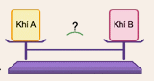  -Giáo viên treo tranh phóng to trang 68 sgk  + Qua quan sát hình hãy cho biết khí nào nặng hơn?  -Gv: Để biết được khí này nặng hay nhẹ hơn khí kia và nặng hay nhẹ hơn bao nhiêu lần ta phải so sánh khối lượng mol của khí A (M_{A}) với khối lượng mol của khí B (M_{B})  Yêu cầu học sinh làm bài tập 1 sau :  +Hãy cho biết khí CO₂ nặng hay nhẹ hơn khí H₂ bao nhiêu lần?  ?Để làm được bài tập này trước hết ta phải làm thế nào?  -Gọi hai hs sinh lên bảng tính M của CO₂ và H_{2.}  ?Bằng kết quả trên em hày cho biết khí nào nặng hơn?  ?Nặng hơn bao nhiêu lần?  ?Làm cách nào để biết được khí CO₂ nặng hơn khí H₂ 22 lần?  Tỉ số đó gọi là tỉ khối hơi của khí CO₂ so với kí H₂ (dCO₂/H₂)  ?Kết luận?  Từ bài tập trên hãy rút ra công thức tính d của khí A so với khí B.  ?Hãy giải thích các đại lượng trên?  ?Nếu đề bài cho biết d và M_{B} thì tính M_{A} từ công thức trên ta suy ra như thề nào?  Chuyển ý: Để biết khí A nặng hay nhẹ hơn không khí bao nhiêu lần. Chúng ta cùng tìm hiểu tiếp phần II. | -Học sinh quan sát hình  -Hai khí nặng bằng nhau  -Đọc đề  -Tính khối lượng mol của CO₂ và H₂.  M_{CO2} = 44 (g)  M_{H2} = 2 (g)  -Khí CO₂ nặng hơn  -22 lần  Lấy M_{CO2} : M_{H2}  d _{CO2 / H2} =  Vậy khí CO₂ nặng hơn khí Hidro 22 lần  M_{A}: khối lượng mol của khí A  M_{B}: khối lượng mol của khí B  dA/B: tỉ khối của khí A so với khí B | 1. Bằng cách nào có thể biết được khí A nặng hay nhẹ hơn khí B?  Bài tập 1: Hãy cho biết khí CO₂ nặng hay nhẹ hơn khí H₂ bao nhiêu lần?  M_{CO2} = 44 (g)  M_{H2} = 2 (g)  d_{CO2/H2}=  Vậy, khí CO₂ nặng hơn khí hiđrô 22 lần  * CT tính tỉ khối khí A so vơi khí B:  M_{A}: k/l mol của khí A  M_{B}: k/l mol của khí B  dA/B: tỉ khối của khí A so với khí B
Hoạt động 2.2: Tỉ khối của khí A so với không khí
a.Mục tiêu: HS trình bàytính tỉ khối của khí A so với không khí
b.Phương thức dạy học: Trực quan, cả lớp
c. Sản phẩm dự kiến: Bài làm của học sinh
d. Năng lực hướng tới: năng lực phát hiện và giải quyết vấn đề, năng lực tính toán, năng lực sử dụng ngôn ngữ hoá học

Giáo viên đặt vấn đề : Vì sao quả bóng chứa hidro thì bay được còn bóng chứa CO₂ thì rơi?  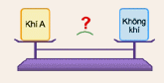  -Giới thiệu hình  -Làm thế nào để biết một chất khí nặng hay nhẹ hơn không khí  -Gv: KK là hỗn hợp của 2 khí chính 80% N₂ và 20% O₂, người ta tìm được khối lượng mol của không khí là29 (g)  -Yêu cầu học sinh nêu công thức tính tỉ khối của khí A đối với không khí?  - Nếu biết tỉ khối của khí A đối với không khí thì có thể biết thêm đại lượng nào của khí A? Bằng cách nào?  ?Hãy giải thích các đại lượng trong công thức trên  -Giáo viên ghi bài tập lên bảng yêu cầu học sinh làm bài  Ví du 1: Khí CO₂ nặng hay nhẹ hơn không khí bao nhiêu lần?  Cho hs thảo luận nhóm 3’  -Gọi học sinh lên bảng làm bài, cho các học sinh khác nhận xét bổ sung  Ví dụ 2: Hãy tìm khối lượng mol của những khí có tỉ khối với không khí là 1,5862?  ?Đề đã cho biết dữ kiện nào?  ?Đề yêu cầu làm gì?  ?Ta vận dụng công thức nào để tính được M_{A}?  -Gọi 1 hs lên bảng trình bày. | Quan sát hình  -So sánh khôi lượng mol của chất khí đó với không khí  - M_{A} khối lượng mol của khí A  - M_{kk} = 29 (g)  Thảo luận nhóm 3’  Đại diện một nhóm lên bảng trình bày. Cả lớp bổ sung (nếu có)  Vậy khí CO₂ nặng hơn kk gấp 1,5 lần  dA/kk = 1,5862  -Tính khối lượng mol của khí A (M_{A})  M_{A} = 29 . d_{A/kk}  M_{A} = 29 . d_{A/kk}  = 29 . 1,5862 = 46(g) | 2. Bằng cách nào có thể biết được khí A nặng hay nhẹ hơn không khí?  d_{A/kk} = M_{A}/29  - M_{A} k/l mol của khí A  - M_{kk} = 29 (g)  Ví du 1: Khí CO₂ nặng hay nhẹ hơn không khí bao nhiêu lần?  Vậy khí CO₂ nặng hơn kk gấp 1,5 lần  Ví dụ 2: Hãy tìm khối lượng mol của những khí có tỉ khối với không khí là 1,5862?  Giải  M_{A} = 29 . d_{A/kk}  = 29 . 1,5862  = 46(g)
Hoạt động 3,4: Luyện tập, vận dụng kiến thức vào thực tiễn
a.Mục tiêu: HS trình bàyvận dụng kiến thức làm các bài tập liên quan
b.Phương thức dạy học: Trực quan, cả lớp
c. Sản phẩm dự kiến: bài làm của HS
d. Năng lực hướng tới: năng lực phát hiện và giải quyết vấn đề, năng lực sử dụng ngôn ngữ hoá học, năng lực vận dụng kiến thức hoá học vào cuộc sống.

Khoanh tròn vào chữ cái A, B, C hoặc D đứng trước câu trả lời mà em cho là đúng.
Câu 1: Tỉ khối của khí A so với H₂là 32. Vậy A là khí nào?
A. O₂ B. SO₂ C. CO₂ D. HCl
Câu 2: So với không khí thì khí CO₂
A. nặng hơn gấp 1,5 lần B. nhẹ hơn gấp 1,5 lần
C. có tỉ khối d1,5 lần D. nhẹ hơn gấp 2,5 lần
* Đáp án: 1 – B 2 – C.

Hoạt động 5: Tìm tòi, mở rộng
a. Mục tiêu: Giúp HS có thêm kiến thức về bài học
b. Phương thức dạy học: Trực quan, cả lớp

GV: Trong lòng đất luôn xảy ra sự phân huỷ một số hợp chất vô cơ và hữu cơ tạo ra CO₂ , vì CO₂ nặng hơn không khí nên thường tích tụ ở đáy giếng hay nền hang sâu có thể gây ra ngạt khí nên phải hết sức cẩn thận.
- Tại sao ngày xưa trong các hầm mỏ bỏ hoang lâu năm khi cần đi vào các khu mỏ đó thì người đi vào thường cầm theo một cây đèn dầu (hoặc nến) để cao ngang thắt lưng hay dẫn theo một con chó, nếu ngọn đèn tắt hay con chó sủa, có dấu hiệu kiệt sức, khó thở thì người đó sẽ không vào sâu nữa mà sẽ quay trở ra. Lí do? Giải thích?
- Tại sao ngày xưa các giếng khoan cạn nước nếu các người thợ muốn xuống để đào tìm tiếp nguồn nước thì trước khi xuống giếng các người thợ thường chặt các nhánh cây tươi thả xuống giếng chừng 5 - 10 phút lại kéo lên rồi lại thả xuống nhiều lần rồi mới xuống giếng đào?
3. Tại sao có thể đổ khí CO₂ từ cốc này sang cốc khác?

Thu khí HCl

Trong các hình vẽ sau, xác định hình vẽ đúng nhất mô tả cách thu khí HCl trong phòng thí nghiệm.
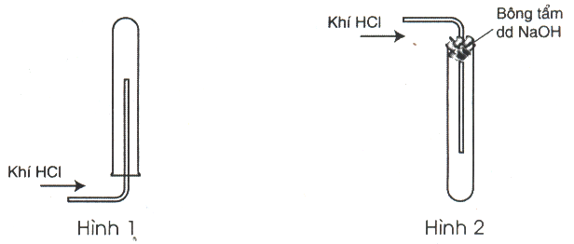 | 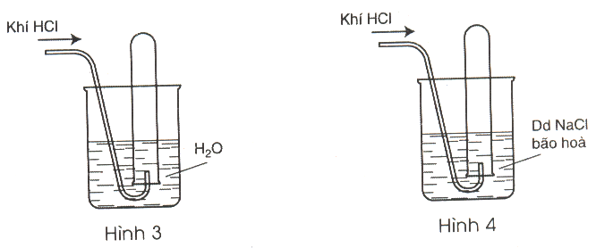
Phương pháp thu khí HCl trong phòng thí nghiệm là phương pháp đẩy không khí, được mô tả bằng hình 2 dựa vào tính chất vật lí và hoá học của khí HCl: nặng hơn không khí, không tác dụng với không khí và tan nhiều trong nước

V. TỔNG KẾT VÀ HƯỚNG DẪN TỰ HỌC (1’)
1. Tổng kết
- HS tự tổng kết kiến thức
2. Hướng dẫn tự học ở nhà
- Học bài.
- Làm bài tập 1,2,3/ SGK/ 69.

Ngày soạn: / /2020
Ngày dạy: / /2020
CHƯƠNG 3: MOL VÀ TÍNH TOÁN HOÁ HỌC
Tiết 28: TÍNH THEO CÔNG THỨC HOÁ HỌC (T1)
I. MỤC TIÊU
1. Kiến thức:
HS trình bàyđược:
- Ý nghóa của CTHH cụ thể theo số mol, theo khối lượng hoặc theo thể tích (nếu là chất khí)
- Các bước tính thành phần % về khối lượng, lượng nguyên tố trong hợp chất khi biết CTHH.
- Các bước lập CTHH của hợp chất khi biết thành phần % khối lượng của các nguyên tố tạo nên chất đó.
2. Kó năng:
Dựa vào CTHH
- Tính được tỉ lệ số mol, tỉ lệ khối lượng giữa các nguyên tố, giữa các nguyên tố và hợp chất
- Tính thành phần % về khối lượng của các nguyên tố khi biết CTHH của một số hợp chất và ngược lại.
- Xác định được CTHH của hợp chất khi biết thành phần % về khối lượng của các nguyên tố tạo nên hợp chất.
3. Thái độ:
- Cẩn thận và yêu thích bộ môn
4. Định hướng hình thành phẩm chất, năng lực
Năng lực chung | Năng lực chuyên biệt
- Năng lực phát hiện vấn đề  - Năng lực giao tiếp  - Năng lực hợp tác  - Năng lực tự học | - Năng lực sử dụng ngôn ngữ hóa học  - Năng lực thực hành hóa học  - Năng lực vận dụng kiến thức hóa học vào cuộc sống.  - Năng lực giải quyết vấn đề thông qua môn hóa học.
II. PHƯƠNG PHÁP, KỸ THUẬT, HÌNH THỨC DẠY HỌC
1. Phương pháp dạy học.
- Phương pháp thuyết trình.
- Phương pháp vấn đáp tìm tòi.
2. Kỹ thuật dạy học
- Kó thuật đặt câu hỏi
3. Hình thức dạy học
- Dạy học trên lớp.
III. CHUẨN BỊ
1. Giáo viên:
- Bảng phụ ghi sẵn các bước tính toán
- Bảng phụ có ghi sẳn các bài tập
2. Học sinh
- Đọc trước bài học
IV. TỔ CHỨC HOẠT ĐỘNG DẠY HỌC
1. Ổn định tổ chức lớp (1’)
2. Kiểm tra miệng (3’)
- Viết công thức tính tỉ khối của khí A so với khí B, khí A so với không khí. Trong các khí sau : CO₂, H₂, Cl₂ khí nào nặng hơn không khí
3. Tiến trình dạy học

HOẠT ĐỘNG CỦA GV |  | HOẠT ĐỘNG CỦA HS | NỘI DUNG
Hoạt động 1: Khởi động
a.Mục tiêu: Giúp học sinh có hứng thú với bài học
b.Phương thức dạy học: Trực quan, cả lớp

Làm thế nào để biết trong một hợp chất có chứa bao nhiêu thành phần phần trăm là của các nguyên tố? Để tính được phần trăm của các nguyên tố trong hợp chất chúng ta phải trải qua những bước tính toán nào? Bài học hôm nay giúp các em hiểu rõ vấn đề trên.
Hoạt động 2: Nghiên cứu, hình thành kiến thức

Hoạt động 2.1: Biết công thức hoá học xác định thành phần phần trăm các nguyên tố
a.Mục tiêu: HS trình bàylàm bài tập cho công thức xác định thành phần phần trăm các nguyên tố
b.Phương thức dạy học: Trực quan, cả lớp
c. Sản phẩm dự kiến: Bài làm của học sinh
d. Năng lực hướng tới: năng lực phát hiện và giải quyết vấn đề, năng lực sử dụng ngôn ngữ hoá học, năng lực tính toán

Bài tập 1 : Xác định thành phần trăm theo khối lượng của các nguyên tố có trong hợp chất KNO₃?  -Gọi 1 HS đọc đề bài.  ? Công thức KNO₃ cho biết gì?  Hướng dẫn học sinh lần lượt thực hiện các bước.  -Tìm khối lượng mol phân tử  -Tìm số mol và khối lượng nguyên tử của mỗi nguyên tố trong 1 mol hợp chất  -Tính phần trăm về khối lượng của mỗi nguyên tố  % A =  Hoặc có thể tính tương tự như K hay N.  ?Để xác định thành phần phần trăm theo khối lượng của nguyên tố trong hợp chất, ta cần thực hiện theo những bước nào?  Bài Tập 2: Tính thành phần phần trăm theo khối lượng của các nguyên tố trong Fe₂O₃?  ? Gọi 1 HS đọc đề?  - Giải tương tự như bài tập 1.  Cho hs thảo luận trong 5 phút để giải BT 2.  -Đại diện 1 nhóm lên bảng trình bày  GV chốt lại kiến thức đúng  Bài tập 3:  Có những hợp chất sau: CO. CO₂, CH₄ Hãy xác định thành phần phần trăm theo khối lượng của cacbon trong hợp chất. Cho biết hợp chất nào có tỉ lệ cacbon cao nhất  ?Hướng giải bài tập này  Nếu hs không trả lời được thì giáo viên định hướng.  ? Có cần phải tính % của các nguyên tố trong mỗi hợp chất?  ? Sau đó làm gì?  -Cho hs làm bài tập này theo bàn 5’.  -Gọi đại diện 1 nhóm lên bảng trình bày, gv thu bài của các nhóm còn lại chấm lấy điểm.  -Chốt lại kiến thức đúng. |  | HS đọc đề  +Có 3 nguyên tố: K, N và O tạo nên.  +Có 1K, 1N và 3O trong phân tử.  +Phân tử khối:101 đvC  M _{KNO3} =101 đvC  Trong 1 mol hợp chất:  n_{K} = 1 mol có khối lượng là 39g (vì m_{K}=n.M=1.39=39 (g))  n_{N} = 1 mol có khối lượng là 14g  n _{O} = 3 mol có khối lượng là 48g  Ap dụng công thức :  % A =  %O =100% - (%K + %N)  %O = 100% - (38.6 + 13.9)  %O = 47.5 %  - Tìm khối lượng mol của hợp chất.  - Tìm số mol nguyên tử của mỗi nguyên tố trong 1 mol hợp chất.  - Tìm thành phần theo khối lượng của mỗi nguyên tố  Đọc đề  -Chỉ cần tính %C trong mỗi hợp chất  -So sánh % của C trong mỗi hợp chất => %C trong hợp chất nào là cao nhất  -Thảo luận theo bàn trong 5’  M _{CO}= 28(g)  M CO2= 44(g)  M = 16(g)  CH₄  % C (_{CO)} == 42,86 %  % C = = 27,27 %  _{CO2}  % C == 75%  _{CH4}  Hợp chất CH₄ có tỉ lệ cacbon cao nhất 75%  -Các nhóm còn lại nhận xét, bổ sung (nếu có) | 1.Biết CTHH của hợp chất, hãy xác định thành phần phần trăm của nguyên tố trong hợp chất?  Bài Tập 1: Xác định thành phần trăm theo khối lượng của các nguyên tố có trong hợp chất KNO₃?  Giải:  - Khối lượng mol KNO₃ là:  M_{KNO3} =39+14+16.3 = 101 (g)  - Trong 1 mol KNO₃ có chứa  + 1 mol nguyên tử K  + 1 mol nguyên tử N  + 3 mol nguyên tử O  -Tính phần trăm các nguyên tố  +%K=(39/101).100%= 36,8%  +%N=(14/101).100%= 13,8%  +%O=(48/101).100%= 47,5%  (%O=100%-(36,8% + 13,8%))  * . Các bước tiến hành.  - Tìm khối lượng mol của hợp chất.  - Tìm số mol nguyên tử của mỗi nguyên tố trong 1 mol hợp chất.  - Tìm thành phần theo khối lượng của mỗi nguyên tố  % A = 𝑚_{𝐴}.100%/m_{hc}  Bài Tập 2: Tính thành phần phần trăm theo khối lượng của các nguyên tố trong Fe₂O₃?  Khối lượng mol của mỗi hợp chất  -Trong 1 mol CO có 1 mol C có khối lượng là 12g  % C_{CO}== 42,86 %  -Trong 1 mol CO2 có 1 mol C có khối lượng là 12g  % C = = 27,27 %  CO₂  -Trong 1mol CH4 có 1 mol C có khối lượng là12g  % C == 75%  CH₄  Hợp chất CH₄ có tỉ lệ cacbon cao nhất :75%
Hoạt động 3,4: Luyện tập, vận dụng kiến thức vào thực tiễn
a.Mục tiêu: HS trình bàylàm bài tập tính % khối lượng các nguyên tố khi biết công thức hoá học
b.Phương thức dạy học: Trực quan, cả lớp
c. Sản phẩm dự kiến: bài làm của HS
d. Năng lực hướng tới: năng lực phát hiện và giải quyết vấn đề, năng lực sử dụng ngôn ngữ hoá họ, năng lực tính toán

Khoanh tròn vào chữ cái A, B, C hoặc D đứng trước câu trả lời mà em cho là đúng.
Câu 1: Thành phần % theo khối lượng của Hidro trong nước (H₂O) là
A. 11,1% B. 66,7% C. 50% D. 33,3%
Câu 2: Thành phần % theo khối lượng của oxi trong MgO là
A. 20% B. 40% C. 50% D. 60%
Câu 3: Một hợp chất có thành phần % về khối lượng của các nguyên tố lần lượt là: 75%C; 25%H. Hợp chất đó có CT là
A. CH B. CH₂ C. CH₃ D. CH₄
* Đáp án: 1 – A 2 – B 3 – D.

V. TỔNG KẾT VÀ HƯỚNG DẪN TỰ HỌC (1’)
1. Tổng kết
- HS tự tổng kết kiến thức
2. Hướng dẫn tự học ở nhà
- Học bài.
- Làm bài tập 1/ SGK/ 71.

Ngày soạn: / /2020
Ngày dạy: / /2020
CHƯƠNG 3: MOL VÀ TÍNH TOÁN HOÁ HỌC
Tiết 29: TÍNH THEO CÔNG THỨC HOÁ HỌC (T2)
I. MỤC TIÊU
1. Kiến thức.
HS trình bàyđược:
- Ý nghóa của CTHH.
- Các bước lập CTHH của hợp chất khi biết thành phần % theo khối lượng ủa các nguyên tố tạo nên hợp chất.
2. Kó năng:
- Xác định được CTHH của hợp chất khi biết thành phần % về khối lượng của các nguyên tố tạo nên hợp chất.
3. Thái độ:
- Kiên trì trong học tập và yêu thích bộ môn, cẩn thận trong khi làm bài tập.
4. Định hướng hình thành phẩm chất, năng lực
Năng lực chung | Năng lực chuyên biệt
- Năng lực phát hiện vấn đề  - Năng lực giao tiếp  - Năng lực hợp tác  - Năng lực tự học | - Năng lực sử dụng ngôn ngữ hóa học  - Năng lực thực hành hóa học  - Năng lực vận dụng kiến thức hóa học vào cuộc sống.  - Năng lực giải quyết vấn đề thông qua môn hóa học.
II. PHƯƠNG PHÁP, KỸ THUẬT, HÌNH THỨC DẠY HỌC
1. Phương pháp dạy học.
- Phương pháp thuyết trình.
- Phương pháp vấn đáp tìm tòi.
2. Kỹ thuật dạy học
- Kó thuật đặt câu hỏi
3. Hình thức dạy học
- Dạy học trên lớp.
III. CHUẨN BỊ
1.Giáo viên:
- Bảng phụ ghi đề bài tập.
2. Học sinh:
- Xem lại công thức chuyển đổi giữa m, V và lượng chất.
IV. TỔ CHỨC HOẠT ĐỘNG DẠY HỌC
1.Ổn định tổ chức lớp (1’)
2. Kiểm tra miệng (3’)
a.Nêu các bước tính thành phần % của một nguyên tố trong hợp chất?
b. Tính thành phần % (theo khối lượng) nguyên tố S trong hợp chất SO2 và SO3. Tỉ lệ % của S trong hợp chất nào cao hơn
2. Tiến trình dạy học

HOẠT ĐỘNG CỦA GV | HOẠT ĐỘNG CỦA HS | NỘI DUNG
Hoạt động 1: Khởi động
a.Mục tiêu: Giúp học sinh có hứng thú với bài học
b.Phương thức dạy học: Trực quan, cả lớp

Khi ta biết thành phần phần trăm của mỗi nguyên tố ta có thể tìm được công thức của hợp chất được không? Nêu được thì ta vận dụng theo trình tự như thế nào? Bài học hôm nay chúng ta tìm hiểu vấn đề này?
Hoạt động 2: Nghiên cứu, hình thành kiến thức

Hoạt động 2.1: Biết thành phần các nguyên tố xác định công thức hoá học
a.Mục tiêu: HS trình bàylàm bài tập xác định công thức dựa vào thành phần các nguyên tố
b.Phương thức dạy học: Trực quan, cả lớp
c. Sản phẩm dự kiến: Bài làm của học sinh
d. Năng lực hướng tới: năng lực phát hiện và giải quyết vấn đề, năng lực tính toán, năng lực sử dụng ngôn ngữ hoá học

Treo bảng phụ có ghi đề bài tập 1  Bài tập 1: Tìm CTHH của một hợp chất có thành phần phần trăm các nguyên tố là: 38,6% K, 13,8%  N, 47,6% O. Biết hợp chất có khối lượng mol là 101gam.  Gv: Gọi 1 HS đọc đề bài  ?Đề bài cho biết gì?  ?Yêu cầu làm gì?  ?Hợp chất trên được cấu tạo bởi mấy nguyên tố? Đó là những nguyên tố nào?  ?Em cho biết công thức dạng chung của hợp chất trên?  ? Dựa vào công thức dạng chung. Em cho biết muốn xác định CTHH của hợp chất, ta phải tìm những giá trị nào ?  ?Cách xác định x,y,z bằng cách nào?  Chú ý: tìm x,y,z chính là tìm số mol của mỗi nguyên tử.  ?Vậy muốn tìm số mol của mỗi nguyên tử chúng ta cần những tìm giá trị nào ?  ?Muốn tìm được số mol nguyên tử của mỗi nguyên tố ta cần tìm đại lượng nào?  Bước 1:Tính khối lượng của mỗi nguyên tố có trong 1 mol hợp chất?  Gợi ý:  - Gọi 1 HS nhắc lại công thức tính % của mỗi nguyên tố trong hợp chất?  - Từ công thức trên, suy ra công thức tính khối lượng của mỗi nguyên tố trong hợp chất ?  Bước 2: Tính số mol nguyên tử của mỗi nguyên tố trong 1 mol hợp chất ?  Bước 3: Suy ra các chỉ số x,y,z ?  Bước 4: Em hãy nêu công thức đúng hợp chất trên?  ?Dựa vào ví dụ trên, em hãy nêu các bước giải? | HS chép mục vào vở.  -Đọc đề  M(hợp chất) = 101g  %K = 38,6g  %N = 13,8g  %O=47,6%  Tìm CTHH của hợp chất  - Cấu tạo 3 nguyên tố: K,N,O  - K_{x}N_{y}O_{z}  - Tìm x,y,z  - x,y,z = m/M  - tìm m, M  - %A = ( m_{A}. 100% )/m_{hợp chất}  --> m_{A} =(%A.m_{hợp chất})/100%  m_{K}=  m_{N}  m_{O} =  hay m_{O}= 101 – (39+14)=48g  - n_{K} = 39/39 = 1 mol  - n_{N} = 14/14 = 1mol  - n_{O} = 48/16 = 3mol  -- > x = 1; y = 1; z = 3  Vậy công thức của hợp chất là: KNO₃  - HS nghe câu hỏi và thảo luận 3 phút.  -sgk.  - HS đại diện trả lời. | 2. Biết thành phần các nguyên tố, hãy xác định công thức hóa học của hợp chất.  Giải:  m_{K}=  m_{N}  m_{O} =  hay m_{O}= 101 – (39+14)=48g  - n_{K} = 39/39 = 1 mol  - n_{N} = 14/14 = 1mol  - n_{O} = 48/16 = 3mol  -- > x = 1; y = 1; z = 3  Vậy công thức của hợp chất là: KNO₃  * Các bước tiến hành:  - Tìm khối lượng của mỗi nguyên tố có trong 1 mol chất.  - Tìm số mol nguyên tử của mỗi nguyên tố trong 1 mol hợp chất.  - Suy ra các chỉ số x,y,z.  - lập công thức hóa học của hợp chất
Hoạt động 2.2: Bài tập vận dụng
a.Mục tiêu: HS trình bàylàm các bài tập tìm công thức khi biết % khối lượng các nguyên tố
b.Phương thức dạy học: Trực quan, cả lớp, hoạt động nhóm
c. Sản phẩm dự kiến: bài làm của HS
d. Năng lực hướng tới: năng lực phát hiện và giải quyết vấn đề, năng lực sử dụng ngôn ngữ hoá học, năng lực tính toán

Bài tập 2: Hợp chất A có thành phần các nguyên tố là 28,7%Mg, 14,2%C, còn lại là oxi. Biết khối lượng mol của hợp chất A là 84. hãy xác định công thức hóa học của hợp chất A.  ?Nêu hướng giải bài tập trên?  ?Thảo luận nhóm 5’  -Gọi đại diện 1 nhóm lên bảng trình bày. Gv thu bài làm các nhóm chấm lấy điểm.  -Gv chốt lại kiến thức. | HS chép đề vào vở bài tập và giải.  -Tìm khối lượng của các nguyên tố dựa và %  -Tìm số mol nguyên tử mỗi nguyên tố  -Suy ra công thức cần tìm  -Thảo luận nhóm 5’  + Mg_{x}C_{y}O_{z}  + m_{Mg} = 24gam; m_{C} = 12gam  m_{O} = 48gam.  + x = n_{Mg} = 24/24 = 1 mol  y = n_{C} = 12/12 = 1mol; z = 3mol  + MgCO₃  -các nhóm còn lại chú ý nhận xét, bổ sung (nếu có) | Giải  -Khối lượng nguyên tử của mỗi nguyên tố  m_{Mg} = 24gam  m_{C} = 12gam  m_{O} = 48gam.  -Số mol nguyên tử mỗi nguyên tố  n_{Mg} =  n_{C} = 1 (mol)  = 3 (mol)  -Công thức hóa học cần tìm là  MgCO₃
Hoạt động 3,4: Luyện tập, vận dụng kiến thức vào thực tiễn
a.Mục tiêu: HS trình bàylàm các bài tập tìm công thức khi biết % khối lượng các nguyên tố
b.Phương thức dạy học: Trực quan, cả lớp
c. Sản phẩm dự kiến: bài làm của HS
d. Năng lực hướng tới: năng lực phát hiện và giải quyết vấn đề, năng lực sử dụng ngôn ngữ hoá học, năng lực tính toán

Bài 1: Một hợp chất có thành phần % về khối lượng các nguyên tố : 24,4%Ca, 17,1 % N, còn lại là O. Công thức của hợp chất đó là
A. Ca(NO₃)₂ B. Ca(NO₄)₂ C. Ca(N₂O₂)₂ D. CaNO₃
Bài 2: Một hợp chất ó thành phần % về khối lượng các nguyên tố : 75%C, 25 % H. Công thức của hợp chất đó là
A. CH B. CH₂ C. CH₃ D. CH₄
* Đáp án: 1 – A 2 – D.

V. TỔNG KẾT VÀ HƯỚNG DẪN TỰ HỌC (1’)
1. Tổng kết
- HS tự tổng kết kiến thức
2. Hướng dẫn tự học ở nhà
- Học bài.
- Làm bài tập 2,3,4,5,6/ SGK/ 71.

Ngày soạn: / /2020
Ngày dạy: / /2020
CHƯƠNG 3: MOL VÀ TÍNH TOÁN HOÁ HỌC
Tiết 29: TÍNH THEO PHƯƠNG TRÌNH HOÁ HỌC (T1)
I. MỤC TIÊU
1. Kiến thức.
HS trình bàyđược:
-PTHH cho biết tỉ lệ số mol giữa các chất bằng tỉ lệ số nguyên tử hoặc phân tử các chất trong phản ứng.
-Các bước tính theo PTHH.
2. Kó năng:
-Tính được số mol giữa các chất theo PTHH cụ thể
-Tính được khối lượng chất phản ứng để thu được một lượng chất sản phẩm xác định hoặc ngược lại.
3. Thái độ:
- Kiên trì trong học tập và yêu thích bộ môn, cẩn thận trong khi làm bài tập.
4. Định hướng hình thành phẩm chất, năng lực
Năng lực chung | Năng lực chuyên biệt
- Năng lực phát hiện vấn đề  - Năng lực giao tiếp  - Năng lực hợp tác  - Năng lực tự học | - Năng lực sử dụng ngôn ngữ hóa học  - Năng lực thực hành hóa học  - Năng lực vận dụng kiến thức hóa học vào cuộc sống.  - Năng lực giải quyết vấn đề thông qua môn hóa học.
II. PHƯƠNG PHÁP, KỸ THUẬT, HÌNH THỨC DẠY HỌC
1. Phương pháp dạy học.
- Phương pháp thuyết trình.
- Phương pháp vấn đáp tìm tòi.
2. Kỹ thuật dạy học
- Kó thuật đặt câu hỏi, kỹ thuật khăn trải bàn.
3. Hình thức dạy học
- Dạy học trên lớp.
III. CHUẨN BỊ
1. Giáo viên:
- Bảng phụ ghi đề bài tập.
2. Học sinh:
- Xem lại công thức chuyển đổi giữa m, V và lượng chất. Viết, cân bằng phương trình hoá học.
IV. TỔ CHỨC HOẠT ĐỘNG DẠY HỌC
1. Ổn định tổ chức lớp (1’)
2. Kiểm tra miệng (3’)
a/ Làm bài tập 2a trang 71 SGK
b/ Làm bài tập 5 trang 71 SGK.
HOẠT ĐỘ CỦA GV | HOẠT ĐỘNG CỦA HS | NỘI DUNG

Hoạt động 1: Giới thiệu bài (1’)
Khi điều chế 1 lượng chất nào đó trong PTN hoặc trong công nghiệp, người ta có thể tính được lượng các chất cần dùng (nguyên liệu). Ngược lại, nếu biết được lượng nguyên liệu người ta có thể tính được lương các chất sản phẩm. Bài học hôm nay sẽ giúp các em giải quyết được những vấn đề đó?

Hoạt động 2. Nghiên cứu, hình thành kiến thức

Làm thế nào để tìm được khối lượng chất tham gia hoặc sản phẩm? (32’)
a. Mục tiêu:
Từ PTHH HS trình bàycách tính được khối lượng chất tham gia hoặc sản phẩm.
b. Phương thức dạy học: - Vấn đáp tìm tòi - Làm việc nhóm - Kết hợp làm việc cá nhân
c. Sản phẩm dự kiến: HS trình bày được kiến thức, làm được bài tập theo yêu cầu của giáo viên.
d. Năng lực hướng tới: Năng lực phát hiện và giải quyết vấn đề, sử dụng ngôn ngữ hóa học.
-Cho hs nghiên cứu ví dụ 1.  Ví dụ 1: Nung 42 g Magie cacbonat thu được Magie oxit và khí cacbonic  MgCO3 MgO + CO2  Hãy tính khối lượng Magie oxi thu được.  ? Đề bài cho biết gì?  ?Yêu cầu gì?  ? Có m, muốn tìm số mol (n) cần áp dụng công thức nào?  Gọi 1 hs tính M của MgCO3  Gv: Đề cho biết số mol chất nào? Yêu cầu tìm khối lượng chất nào?  Gv: Hướng dẫn hs tìm số mol theo dữ kiện đề cho và theo PTPU.  -Có n của MgO, tìm khối lượng MgO bằng cách nào?  -Hoàn thành các bước giải ví dụ trên.  Ví dụ 2:Tính khối lượng MgCO3 cần dùng để điều chế được 30g MgO.  ? Đề bài cho biết gì?  ?Yêu cầu tính gì?  ?Từ dữ kiện đề cho, ta tìm được gì?  Gọi 1 hs tính M_{MgO} và n_{MgO}  Giáo viên đặt câu hỏi:  ?Đề bài cho biết số mol chất nào? Yêu cầu tìm khối lượng chất nào?  ?Gọi 1 hs lên biểu diễn n theo PT.  Áp dụng kó thuật khăn trải bàn.  - Chọn kết quả của 1 nhóm để gọi nhóm khác nhận xét, bổ sun.  - GV chốt kiến thức.  ? Qua 2 ví dụ trên, hãy rút ra các bước giải bài tập này?  Treo bảng phụ các bước giải .  Ngoài cách tính m_{KCl} trên, áp dụng định luật bảo toàn khối lương, hãy nêu cách tính khác ? | Đọc đề  Tính m_{MgO}= ?g  -Cho số mol MgCO3, yêu cầu tìm khối lượng MgO.  - MgCO₃ MgO + CO₂  1mol 1mol  0,5 mol -------.> xmol  x = (0,5.1) /1 = 0,5 (mol)  n _{MgO} = 0,5 (mol)  Đọc đề  m_{MgO} = 42g  M_{MgCO3} = ? g  -M của MgO và n của MgO  -M_{MgO}=40+16=56 g  n_{MgO}= 0,75(mol)  MgCO₃MgO+ CO₂  -Đã cho n của MgO, tìm m MgCO3  MgCO₃MgO+ CO₂  1mol 1mol  xmol < -------0,75mol  m_{MgCO3} = n.M  Số mol của MgCO₃ là:  n_{MgCO3}=0,75(mol)  Khối lượng MgCO₃ cần dùng  m_{MgCO3} = 0,75.84 = 63g  - HS hoạt động nhóm theo kó thuật khăn trải bàn.  - Đại diện nhóm nhận xét, nhóm khác bổ sung.  - Lắng nghe, ghi bài.  -sgk | I. Tìm khối lượng chất tham gia và sản phẩm.  Ví dụ 1:  Giải  Số mol của MgCO₃ là :  Phương trình phản ứng:  MgCO₃ MgO + CO₂  1mol 1mol  0,5 mol -------> xmol  Khối lượng CaO thu được là  m _{MgO} = n.M= 0,5 .40= 20 (g)  Ví dụ 2 : Giải  Số mol của MgCO₃ là:  n_{MgO}= 0,75(mol)  Phương trình phản ứng  MgCO₃MgO+CO₂  1mol 1mol  xmol < ------ 0,75mol  n_{MgCO3}= 0,75(mol)  Khối lượng MgCO₃ cần dùng  m_{MgCO3} = 0,75.84 = 63g  *Các bước tiến hành (sgk)
Hoạt động 3. Luyện tập, củng cố
Mục tiêu: Củng cố kiến thức vừa học xong, luyện tập tính được khối lượng chất tham gia hoặc sản phẩm.
Phương thức dạy học: Dạy học trên lớp, hoạt động nhóm, hoạt động cá nhân.
Sản phẩm đạt được: Bài làm của học sinh, kó năng tính toán hóa học.
Năng lực hướng tới: Năng lực phát hiện và giải quyết vấn đề, năng lực hợp tác, năng lực sử dụng ngôn ngữ Hoá học, năng lực tính toán.

Bài tập:  Trong PTN người ta điều chế oxi bằng cách nhiệt phân KClO₃ theo sơ đồ  2KClO₃ 2KCl + 3O₂  a, Tính khối lượng KClO₃ cần dùng để điều chế 9,6g oxi  b, Tính khối lương KCl tạo thành.  GV đặt câu hỏi:  ?Đề bài cho biết gì?  ?Yêu cầu gì?  Áp dụng các bước tiến hành hãy thảo luận nhóm và giải bài tập này5’.  -Gọi đại diện nhóm 1 và 4 lên trình bày bài giải. | Đọc đề  = 9,6g  -Tính khối lượng KClO3 và KCl  Thảo luận nhóm 5’.  Nhóm: 1+2 câu a  Nhóm: 3+4 câu b  a/ Số mol của oxi là:  2KClO₃2KCl +3O₂  2mol 2mol 3mol  xmol< ---ymol<--0,3mol  - x= = = 0,2 (mol)  - = 0,2.122,5 = 24,5g  b/ y = n _{KCl} = = 0,2 (mol)  m_{KCl} = 0,2.74,5 = 14,9g  m_{KCl} = m_{KClO3} - m _{O2} | Giải:  a/ Số mol của oxi là:  2KClO₃2KCl+3O₂  2mol 2mol 3mol  xmol<---ymol<--0,3mol  x= =  = 0,2 (mol)  = 0,2.122,5  = 24,5g  b/ y = n _{KCl} =  = 0,2 (mol)  m_{KCl} = 0,2.74,5 = 14,9g

V. TỔNG KẾT VÀ HƯỚNG DẪN TỰ HỌC
1. Tổng kết
- Hệ thống lại nội dung bài học
- Hướng dẫn lại cách giải dạng bài tập này.
2. Hướng dẫn tự học ở nhà

- Ôn tập các bước tiến hành
- Làm bài tập 1a; 3a,b trang 75 sgk
- Xem trước nội dung phần 2 và các bước tiến hành.

Ngày soạn: / /2020
Ngày dạy: / /2020
CHƯƠNG 3: MOL VÀ TÍNH TOÁN HOÁ HỌC
Tiết 30: TÍNH THEO PHƯƠNG TRÌNH HOÁ HỌC (T2)
I. MỤC TIÊU
1. Kiến thức
HS trình bàyđược:
- PTHH cho biết tỉ lệ số mol giữa các chất bằng tỉ lệ số nguyên tử hoặc phân tử các chất trong phản ứng.
- Các bước tính theo PTHH.
2. Kó năng:
- Tính được số mol giữa các chất theo PTHH cụ thể
- Tính được thể tích chất khí tham gia phản ứng hoặc chất sản phẩm.
3. Thái độ:
- Kiên trì trong học tập và yêu thích bộ môn, cẩn thận trong khi làm bài tập.
4. Định hướng hình thành phẩm chất, năng lực
Năng lực chung | Năng lực chuyên biệt
- Năng lực phát hiện vấn đề  - Năng lực giao tiếp  - Năng lực hợp tác  - Năng lực tự học | - Năng lực sử dụng ngôn ngữ hóa học  - Năng lực thực hành hóa học  - Năng lực vận dụng kiến thức hóa học vào cuộc sống.  - Năng lực giải quyết vấn đề thông qua môn hóa học.
II. PHƯƠNG PHÁP, KỸ THUẬT, HÌNH THỨC DẠY HỌC
1. Phương pháp dạy học.
- Phương pháp thuyết trình.
- Phương pháp vấn đáp tìm tòi.
2. Kỹ thuật dạy học
- Kó thuật đặt câu hỏi, kó thuật khăn trải bàn.
3. Hình thức dạy học
- Dạy học trên lớp.
III. CHUẨN BỊ
1. Giáo viên:
- Bảng phụ ghi đề bài tập.
2. Học sinh:
- Xem lại công thức chuyển đổi giữa m, V và lượng chất. Viết, cân bằng phương trình hoá học.
IV. TỔ CHỨC HOẠT ĐỘNG DẠY HỌC
1.Ổn định tổ chức lớp (1’)
2. Kiểm tra miệng (3’)
Gọi HS làm bài tập 2/71 SGK
III. Chuẩn Bị: Bảng phụ, phiếu học tập.
IV. Tiến Trình giảng dạy
1. Bài cũ: (8’)
2. Hoạt động dạy học: (34’)
GIÁO VIÊN | HỌC SINH |  | NỘI DUNG
Hoạt động 1: Giới thiệu bài (1’)
Làm thế nào để tính được thể tích của chất tham gia hay chất sản phẩm theo phương trình hoá học? Bài học hôm nay sẽ giúp cho các em trả lời câu hỏi này

Hoạt động 2: Nghiên cứu, hình thành kiến thức
Tính thể tích khí tham gia và tạo thành (33’)
a. Mục tiêu:
Từ PTHH HS trình bàycách tính được khối lượng chất tham gia hoặc sản phẩm.
b. Phương thức dạy học: - Vấn đáp tìm tòi - Làm việc nhóm - Kết hợp làm việc cá nhân
c. Sản phẩm dự kiến: HS trình bày được kiến thức, làm được bài tập theo yêu cầu của giáo viên.
d. Năng lực hướng tới: Năng lực phát hiện và giải quyết vấn đề, sử dụng ngôn ngữ hóa học.
Ví dụ 1: Đốt cháy hoàn toàn 4,8g cacbon trong oxi sinh ra khí cacboníc. Tính thể tích của khí cacbonic sinh ra ở đktc  -Gọi 1 HS viết PTHH  ? Gọi 1 HS đọc đề bài  ? Đề bài cho chúng ta biết những yếu tố nào?  ?Yêu cầu chúng ta làm gì ?  ?Em hãy nêu công thức tính thể tích chấ khí ở đktc ?  ? Làm thế nào tính được số mol của CO₂  ? Em hãy nêu công thức tính số mol của khí oxi  Áp dụng kó thuật khăn trải bàn.  - Chọn kết quả của 1 nhóm để gọi nhóm khác nhận xét, bổ sun.  - GV chốt kiến thức.  Ví dụ 2: Đốt cháy hoàn toàn cacbon trong khí oxi thu được 4,48 lít khí CO₂ ở đktc. Tính thể tích khí oxi cần dùng ở đktc.  ? Gọi 1HS đọc đề bài  ? Gọi 1Hs viết PTHH xảy ra  ? Bài yêu cầu chúng ta làm gì?  ? Cho ta biết những gì?  ?Ta sẽ tìm được gì từ dữ kiện trên?  ? Em hãy nêu cách giải bài toán?  Giáo viên chốt kiến thức. Yêu cầu HS làm ra phiếu BT.  Thu phiếu bài tập, soi bài làm của 1 HS lên máy soi vật thể. Gọi HS khác nhận xét, bổ sung, GV chốt kiến thức.  ? Qua 2 ví dụ trên em hãy thảo luận tìm ra các bước giải bài toán tìm thể tích của chất khí tham gia và sản phẩm ?  GV: chốt lại và gọi 1 HSđọc phần ghi nhớ | HS đọc đề  C + O₂ CO₂  Khối lượng của khí oxi.  -Thể tích khí oxi ở đktc  V_{khí} = n. 22,4  Dựa vào PTHH  n = m/M  - Thảo luận nhóm 6’  -Hs nhận xét, sửa sai (nếu có)  - HS hoạt động nhóm theo kó thuật khăn trải bàn.  - Đại diện nhóm nhận xét, nhóm khác bổ sung.  - Lắng nghe, ghi bài.  Hs đọc đề  C + O₂ CO₂  Tìm thể tích khí oxi cần dùng  Thể tích của CO2 ở đktc  -Số mol của CO2  -Hs nhận xét, sửa sai (nếu có)  HS làm việc cá nhấn  Lắng ghe, ghi bài. |  | II. Bằng cách nào có thể tìm được thể tích chất khí tham gia và sản phẩm.  Giải.  Số mol cacbon tham gia pứ là:  n = (mol)  C + O₂ CO₂  Theo PT:1 mol 1 mol  Theo đề: 0,4mol ----------> x mol  Thể tích khí CO₂(đktc) sinh ra là:  V = 22,4. 0,4 = 8,96 (lít)  Giải.  Số mol cacbon tham gia pứ là  phương trình hoá học:  C + O₂ CO₂  1mol 1mol  xmol <-----0,2mol  Thể tích khí oxi cần dùng(đktc) là:  * Các bước tiến hành:  (SGK)
Hoạt động 3. Luyện tập, củng cố
Mục tiêu: Củng cố kiến thức vừa học xong, luyện tập tính được thể tích khí tham gia hoặc sản phẩm.
Phương thức dạy học: Dạy học trên lớp, hoạt động nhóm, hoạt động cá nhân.
Sản phẩm đạt được: Bài làm của học sinh, kó năng tính toán hóa học.
Năng lực hướng tới: Năng lực phát hiện và giải quyết vấn đề, năng lực hợp tác, năng lực sử dụng ngôn ngữ Hoá học, năng lực tính toán.

Bài tập:  Nước được sinh ra do phản ứng giữa oxi và hidro theo PTHH:  2H₂ +O₂ 2H₂O  Nếu có 9,6 gam oxi tham gia phản ứng hãy tính thể tích H₂ cần sử dụng và khối lượng nước sinh ra.  - Gọi HS phân tích đề và nêu hướng làm bài. - - Yêu cầu lớp hoạt động cá nhân làm bài.  - Thu vở của 1 số HS chấm lấy điểm đánh giá thường xuyên.  - Gọi 1 HS lên bảng và chốt kiến thức trên bài làm của HS đó. |  | Đọc đề  - HS phát biểu và bổ sung.  - HS làm việc cá nhân.  - Nộp vở.  - Lên bảng chữa bài.  - Lắng nghe, ghi bài. |  | Giải:  a/ Số mol của oxi là:  2H₂ +O₂ 2H₂O 2mol 1mol 2mol  xmol<--0,3mol<--ymol  x= y=0,6 (mol)  Thể tích hidro:  0,3 x 22,4 = 6,72 lít  Khối lượng nước:  0,3 x 18 = 5,4 gam
Hoạt động 5. Tìm tòi và mở rộng
a. Mục tiêu:
Vận dụng kiến thức tìm tòi các kiến thức trong cuộc sống về Oxit
b. Phương thức dạy học:
Tự học ở nhà, hoạt động nhóm, hoạt động cá nhân.
c. Sản phẩm dự kiến:
Thuyết trình sản phẩm, bài làm của học sinh.
d. Năng lực hướng tới:
Năng lực phát hiện và giải quyết vấn đề, năng lực hợp tác, năng lực sử dụng ngôn ngữ Hoá học, năng lực vận dụng kiến thức Hoá học vào cuộc sống.
Một nhà máy nhận được đơn hàng 10 tấn canxi oxit, hỏi nhà máy đó cần sử dụng bao nhiêu tấn đá vôi để hoàn thành đơn hàng này, biết trong đá vôi tạp chất chiếm 10% và hiệu suất phản ứng là 80% | 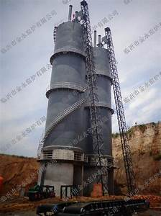

V. TỔNG KẾT VÀ HƯỚNG DẪN TỰ HỌC
1. Tổng kết
- Tổng kết các bước giải bài toán tìm thể tích và khối lượng của chất tham gia và sản phẩm
2. Hướng dẫn tự học ở nhà
-Học bài giảng và làm bài tập còn lại trong sgk
-Ôn lại toàn bộ kiến thức đã học ở chương 3 để tiết sau ôn tập

Ngày soạn: /09/2020
Tiết: Ngày dạy: /09/2020
BÀI LUYỆN TẬP 4
I. MỤC TIÊU
1. Kiến thức.
HS trình bàyđược:
- Củng cố các khái niệm: mol, khối lượng mol, thể tích mol của chất khí, tỉ khối của chất khí.
- củng cố mối quan hệ giữa khối lưỡng chất, lượng chát, thể tích của chất khí.
- vận dụng kiến thức giải bài tập và hiện tượng thực tế.
2. Kó năng:
- Rèn kỹ năng viết công thức hoá học, tính toán hoá học.
3. Thái độ:
- Kiên trì trong học tập và yêu thích bộ môn, cẩn thận trong khi làm bài tập.
4. Định hướng hình thành phẩm chất, năng lực
Năng lực chung | Năng lực chuyên biệt
- Năng lực phát hiện vấn đề  - Năng lực giao tiếp  - Năng lực hợp tác  - Năng lực tự học | - Năng lực sử dụng ngôn ngữ hóa học  - Năng lực thực hành hóa học  - Năng lực vận dụng kiến thức hóa học vào cuộc sống.  - Năng lực giải quyết vấn đề thông qua môn hóa học.
II. PHƯƠNG PHÁP, KỸ THUẬT, HÌNH THỨC DẠY HỌC
1. Phương pháp dạy học.
- Phương pháp thuyết trình.
- Phương pháp vấn đáp tìm tòi.
2. Kỹ thuật dạy học
- Kó thuật đặt câu hỏi, kó thuật khăn trải bàn.
3. Hình thức dạy học
- Dạy học trên lớp.
III. CHUẨN BỊ
1.Giáo viên:
- Bảng phụ ghi đề bài tập.
2. Học sinh:
- Xem lại công thức chuyển đổi giữa m, V và lượng chất. Viết, cân bằng phương trình hoá học, tính toán theo PTHH.
IV. TỔ CHỨC HOẠT ĐỘNG DẠY HỌC
1.Ổn định tổ chức lớp (1’)
2. Kiểm tra miệng (3’)
(không tiến hành)
III. Chuẩn Bị: Bảng phụ, phiếu học tập.
IV. Tiến Trình giảng dạy:
1. Bài cũ: (8’)
2. Hoạt động dạy học: (34’)
GIÁO VIÊN |  | HỌC SINH |  | NỘI DUNG
Hoạt động 1: Giới thiệu bài (1’)
Chúng ta đã được học các công thức chuyển đổi giữa khối lượng, thể tích và lượng chất, biết cách tính theo phương trình hoá học. Buổi học ngày hôm nay chúng ta sẽ ôn tập tất cả các ND trên.

Hoạt động 2: Nghiên cứu, hình thành kiến thức
Kiến thức cần nhớ
a. Mục tiêu:
Ôn tập các kiến thức chương 4.
b. Phương thức dạy học: - Vấn đáp tìm tòi - Làm việc nhóm - Kết hợp làm việc cá nhân
c. Sản phẩm dự kiến: HS trình bày được kiến thức, làm được bài tập theo yêu cầu của giáo viên.
d. Năng lực hướng tới: Năng lực phát hiện và giải quyết vấn đề, sử dụng ngôn ngữ hóa học.
Giáo viên yêu cầu học sinh đọc sgk  -Yêu cầu 1 học sinh nhắc lại khái niệm:  + Mol là gì?  + Khối lượng là gì ?  + Thể tích mol chất khí ở đktc, ở đk thường ?  -Yêu cầu các nhóm thảo luận điền vào ô trống và viết công thức chuyển đổi.  -Giáo viên thu kết quả thảo luận của 2 nhóm dán lên bảng, cho các học sinh khác nhận xét  -Giáo viên nêu đáp án hoàn chỉnh  -Yêu cầu học sinh ghi công thức tính tỉ khối của khí A so với khí B và tỉ khốicủa khí A so với không khí  -Các câu sau có ý nghóa như thế nào:  + Tỉ khối của khí A đối với B bằng 1/5  + Tỉ khối cùa khí CO₂ đối với không khí bằng 1,52  GV: chốt kiến thức. |  | Học sinh đọc sgk nhớ lại các khái niệm  -Học sinh phát biểu  -Học sinh thảo luận, điền vào bảng  -Học sinh ghi sơ đổ vào vở  -Học sinh ghi công thức vào bảng con  -Học sinh trả lời:  + M_{A} lớn hơn khối M_{B} 1,5 lần  + M_{CO2} lớn hơn M _{kk} 1,52 lần  Lắng ghe, ghi bài. |  | I. Kiến thức cần nhớ  (SGK)
Hoạt động 3. Luyện tập, củng cố
Mục tiêu: Củng cố kiến thức vừa học xong, luyện tập chương 4.
Phương thức dạy học: Dạy học trên lớp, hoạt động nhóm, hoạt động cá nhân.
Sản phẩm đạt được: Bài làm của học sinh, kó năng tính toán hóa học.
Năng lực hướng tới: Năng lực phát hiện và giải quyết vấn đề, năng lực hợp tác, năng lực sử dụng ngôn ngữ Hoá học, năng lực tính toán.

Giáo viên treo bảng phụ ghi đề bài số 5 sgk trang 76  -Gọi 1 học sinh nêu hướng giải  + Xác định khối lượng mol của chất A  +Nêu các bước giải bài toán theo công thức hoá học  +Tính theo công thức hoá học  + Hãy nêu các bước giải bài toán theo phương trình hóa học  -Yêu cầu học sinh làm bài .Goi học sinh lần lượt sửa bài từng phần theo hướng dẫn  -Giáo viên yêu cầu học sinh đọc đề bài 3/79 sgk  -Gọi 1 học sinh nêu hướng giải , làm bài tập vào vở  -Gọi học sinh lên bảng làm bài  -Gọi 1 học sinh đọc bài tập 4/79 sgk  -Yêu cầu học sinh xác định dang bài tập có những điểm gì cần lưu ý, nêu hướng giải, học sinh khác bổ sung  -Giáo viên yêu cầu học sinh làm bài theo hướng giải vừa nêu:  + tìm số mol CaCO₃  + lập phương trình hóa học  + PTHH→ n CaCl₂ → m CaCl₂  + xác định n_{CO2}→ V_{CO2} ở nhiệt độ phòng: nx 24  - Gọi 1 học sinh lên bảng sửa bài, thu vở 2 học sinh để chấm  -Giáo viên cho học sinh thảo luận nhóm để làm bài tập 5/79 sau:  1) Chất khí A có d_{A/ H2} = 13 .Vậy A là:  a) CO₂ b) CO  c) C₂H₂ d) NH₃  2) Chất khí nhẹ hơn không khí là:  a) Cl₂ b) C₂H₂  c) C₂H₆ d) NO₂  GV chốt kiến thức | - HS đọc đề  - HS phát biểu và bổ sung.  - HS làm việc cá nhân.  - HS đọc đề  - HS phát biểu và bổ sung.  - HS lên bảng  - HS đọc đề  - HS phát biểu và bổ sung.  - HS làm việc cá nhân.  Thảo luận nhóm  - Lên bảng chữa bài.  - Lắng nghe, ghi bài. |  | II. Luyện tập:  Bài tập 5/76 SGK  * d_{A/ KK} = = 0,552  - M_{A} = 0,552 . 29 = 16 (g)  Khối lượng nguyên tử mỗi nguyên tố trong một mol chất là:  m _{C} == 12 (g); m_{H} == 4 (g)  Số mol của mỗi nguyên tố :  n_{C} = = 1 (x); n_{H} = = 4 (y)  Vậy CTHH của A là CH₄  * Số mol của 11,2 l CH₄  n_{CH4} = = 0,5 (mol)  CH₄ + 2O₂ CO₂ + 2H₂O  1mol 2mol  0,5mol 1mol  V_{O2} = n 22,4 = 1 .22,4 = 22,4(l)  Bài tập 3/79 SGK  M = 78 + 12+ 48 = 138 (g)  K₂CO₃  Trong 1 mol K₂CO₃ có 2 mol n.tử K, 1 mol n.tử C và 3mol n.tử O  %K = = 56,52 %  %C= = 8,7%  %O = 100% -(56,52 %+8,7%)  = 34,78%  Bài tập 4/79 SGK  n_{CaCO3} == 0,1 (mol)  CaCO₃ +2 HCl → CaCl₂ + CO₂ + H₂O  0,1mol 0,1mol  a) khối lượng CaCl₂  m = n M = 0,1 . 111= 11,1 (g)  b) số mol CaCO₃  n == 0,05 (mol)  _{CaCO3}  CaCO₃ + 2HCl → CaCl₂ + CO₂ + H₂O  0,05mol 0,05mol  Thể tích khí CO₂ thu được là:  V= n .24 = 0,05 .24 = 1,2 (l)  Bài tập 5/79 SGK  Học sinh thảo luận làm bài ,yêu cầu:  Câu đúng là: 1C, 2 B
Hoạt động 4, 5. Vận dụng thực tế - Tìm tòi và mở rộng
a. Mục tiêu:
Vận dụng kiến thức tìm tòi các kiến thức trong cuộc sống về Oxit
b. Phương thức dạy học:
Tự học ở nhà, hoạt động nhóm, hoạt động cá nhân.
c. Sản phẩm dự kiến:
Thuyết trình sản phẩm, bài làm của học sinh.
d. Năng lực hướng tới:
Năng lực phát hiện và giải quyết vấn đề, năng lực hợp tác, năng lực sử dụng ngôn ngữ Hoá học, năng lực vận dụng kiến thức Hoá học vào cuộc sống.
Bình chữa cháy (bình cứu hỏa) phun bọt dạng axit - kiềm có cấu tạo như sau: Ống thủy tinh hở miệng đựng dung dịch axit sunfuric (H₂SO₄). Bình đựng dung dịch Natri hiđrocacbonat (NaHCO₃) có nồng độ cao. Bình thường, bình chữa cháy được để thẳng đứng, không được để nằm. Khi chữa cháy, phải dốc ngược bình lên để hai chất phản ứng với nhau sinh khí CO₂  Theo PTPƯ: H₂SO₄ + 2NaHCO₃ →  Na₂CO₄ + CO₂ + H₂O  Tính thể tích khí CO₂ (đktc) tạo thành để dập tắt đám cháy nếu trong bình chữa cháy có dung dịch chứa 490 gam H₂SO₄ tác dụng hết với dung dịch NaHCO₃.  Đáp án:  số mol CO₂ = 2. 490/98 = 10 (mol)  Thể tích CO₂ ở đktc = 10 . 22,4 = 224 (lít) | 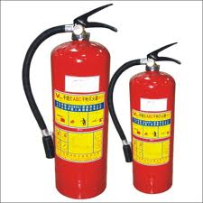
  Bình cứu hỏa

V. TỔNG KẾT VÀ HƯỚNG DẪN TỰ HỌC
1. Tổng kết
- Tổng kết các bước giải bài toán tìm thể tích và khối lượng của chất tham gia và sản phẩm
2. Hướng dẫn tự học ở nhà
-Học bài giảng và làm bài tập còn lại trong sgk
-Ôn lại toàn bộ kiến thức đã học ở chương 3 để tiết sau ôn tập

Tuần: 17 Ngày soạn: …./…./2020
Tiết: 34 Ngày dạy: .. /…./2020

ÔN TẬP HỌC KÌ I
I. MỤC TIÊU
1.Kiến thức
- Củng cố các kiến thức Hoá học 8 học kì I.
- Vận dụng vào làm các bài tập liên quan.
2.Kỹ năng
- Rèn kó năng viết PTHH, giải các bài tập hoá học.
3.Thái độ
- Có ý thức học bài chăm chỉ chuẩn bị kiểm tra học kì I.
4. Năng lực cần hướng đến

Năng lực chung | Năng lực chuyên biệt
- Năng lực phát hiện vấn đề  - Năng lực giao tiếp  - Năng lực hợp tác  - Năng lực tự học | - Năng lực sử dụng ngôn ngữ hóa học  - Năng lực tính toán  - Năng lực giải quyết vấn đề thông qua môn hóa học.

II. PHƯƠNG PHÁP, KỸ THUẬT, HÌNH THỨC DẠY HỌC
- Phương pháp, kỹ thuật dạy học: Làm việc nhóm – Làm việc với SGK – Hỏi đáp.
- Hình thức tổ chức dạy học: (cá nhân, nhóm, cả lớp)
III.CHUẨN BỊ CỦA GV VÀ HS
1. Giáo viên:
- Sơ đồ chuyển đổi giữa các loại hợp chất vô cơ và hợp chất vô cơ với kim loại.
- Bài tập vận dụng.
2. Học sinh: Ôn tập kiến thức đã học từ đầu năm.
IV. TỔ CHỨC CÁC HOẠT ĐỘNG HỌC TẬP

Hoạt động của GV | Hoạt động của HS |  |  |  | Nội dung ghi bài
Hoạt động 1 : Khởi động
-GV: Chúng ta đã được tìm hiểu kiến thức về các nội dung trong chương trình kì I Hoá học 8. Nhằm giúp các em nắm chắc kiến thức hơn, hôm nay chúng ta cùng nhau ôn tập. |  |  | -HS: Chú ý lắng nghe

Hoạt động 2. Nghiên cứu, hình thành kiến thức
a. Mục tiêu:
- Củng cố các kiến thức trong học kì I Hoá học 8.
b. Phương thức dạy học: Vấn đáp – Làm việc nhóm – Làm việc cá nhân – Làm việc với SGK.
c. Sản phẩm dự kiến: nắm hệ thống hoá các kiến thức học kì I Hoá học 8.
d. Năng lực hướng tới: sử dụng ngôn ngữ hóa học, giải quyết vấn đề, tính toán hóa học, tư duy phát hiện vấn đề.
* GV nêu câu hỏi và chỉ định HS trả lời:  - Em hiểu như thế nào về nguyên tử? Tại sao nói khối lượng của hạt nhân được coi là khối lượng của nguyên tử?  - Nguyên tố hóa học là gì? Có mấy loại nguyên tố hóa học? Cho ví dụ?  - So sánh đơn chất và hợp chất? Cho ví dụ?  - Phân tử, phân tử khối là gì?  - Thế nào là hỗn hợp, chất tinh khiết? Cho ví dụ? Vì sao nói nước tự nhiên là hỗn hợp?  - Mol là gì? Khối lượng mol? Thể tích mol chất khí ở “đktc”?  - Em hiểu thế nào về hóa trị?  - PƯHH là gì? Điều kiện để xảy ra? Dấu hiệu nhận biết? |  |  |  | I. Kiến thức cần nhớ  1. Nguyên tử.  2. Nguyên tố hóa học.  3. Đơn chất và hợp chất.  4. Phân tử và phân tử khối.  5. Hỗn hợp và chất tinh khiết.  6. Mol, khối lượng mol, thể tích mol chất khí.  7. Hóa trị.  8. PƯHH.
Hoạt động 3. Luyện tập
a. Mục tiêu: Củng cố kiến thức vừa học
b. Phương thức dạy học: Dạy học trên lớp, hoạt động nhóm, hoạt động cá nhân.
c. Sản phẩm đạt được: Bài làm của học sinh, kó năng tính toán hóa học
d. Năng lực hướng tới: Năng lực phát hiện và giải quyết vấn đề, năng lực hợp tác, năng lực sử dụng ngôn ngữ Hoá học, năng lực tính toán

Bài tập 1: Lập nhanh CTHH của các hợp chất  a. kali và nhóm (SO)₄  c. Bari và nhóm (PO)₄  b. nhôm và nhóm (NO₃)  d. Lưu huỳnh (VI) và Oxi  ? nhắc lại các bước lâp công thức hoá học?  ? Nhắc lại qui tắc hoá trị?  ?gọi 4 HS làm?  Bài tập 2: Tính thành phần % (theo khối lượng) của mỗi nguyên tố có trong phân tử SO₂.  ?Nêu các bước tiến hành?  -Gọi 1 HS lên bảng trình bày.  Bài tập 3: Cân bằng PTHH của các sơ đồ sau  a. C₂H₄ + O₂ -----> CO₂ + H₂O  b. Fe + Cl₂ -----> FeCl₃  c. K + O₂ ----> K₂O.  d. C₂H₄ + O₂ ----> CO₂ + H₂O  e. Al + Cl₂ ----> AlCl₃  g. Fe + 2HCl ----> FeCl₂ + H₂  ? Thế nào là PTHH? Cho biết thành phần các chất trong PTHH?  ? Nhắc lại các bước lập PTHH?  Bài tập 4: Tính tỉ khối của:  a/ Khí Oxi so với khí lưu huỳnh đi oxit (SO₂)  b/ Khí Nito so với không khí.  -Gọi 2 HS lên bảng  Nhận xét, sửa sai (nếu có)  Bài tập 5: Tìm CTHH của hợp chất gồm 50%S và 50% O. Biết khối lượng mol của hợp chất là 64g.  -Nhận dạng bài tập  -Nhắc lại các bước tiến hành.  -1 Hs lên bảng thực hiện  Nhận xét, sửa sai (nếu có) |  | II. Bài tập  Bài tập 1: Lập CTHH  a. K₂SO₄ b. Al(NO₃)₃  c. Ba₃(PO₄)₂ d.SO₃  Bài tập 2:  M_{SO2} = 32 + 16.2 = 64 (g)  %O = 100% - 50% = 50%  Bài tập 3: Cân bằng PTHH của các sơ đồ sau  a. C₂H₄ + 3O₂ 2CO₂ + 2H₂O  b. 2Fe + 3Cl₂ 2FeCl₃  c. 4K + O₂ 2 K₂O.  d. C₂H₄ + 3O₂ 2CO₂ + 2H₂O  e. 2Al + 3Cl₂ 2AlCl₃  g. Fe + 2HCl FeCl₂ + H₂  Bài tập 4:  a/ d_{O2/SO2} =  16.2/ (32+16.2)=32/64-1/2  b/ d_{N2/kk} =14.2/29 =28/29  Bài tập 5:  -M=64g  -Tính khối lượng của mỗi nguyên tố trong 1 mol hợp chất.  m_{S} = 32g  m_{O} = 32g  -Tính số mol mỗi nguyên tử trong 1 mol hợp chất  n_{S} = 1 mol; n_{O} =2 mol.  =>Trong 1 mol hợp chất có 1 mol S và 2 mol O.  -CTHH là SO_{2.}
V. TỔNG KẾT VÀ HƯỚNG DẪN TỰ HỌC
1. Tổng kết
- GV: Đánh giá nhận xét kiến thức tinh thần thái độ của HS trong tiết học.
2. Hướng dẫn tự học ở nhà
- Hệ thống lại những kiến thức đã ôn
- Ôn lại toàn bộ kiến thức đã học, và phần ôn tập
- Xem lại các dạng bài tập đã ôn tập trong bài ôn tập, cách lập CTHH từ % các nguyên tố
- Tiết sau kiểm tra học kì I, chuẩn bị giấy nháp, bút, thước, máy tính …

Tuần: 18 Ngày soạn: …./…./2020
Tiết: 36 Ngày dạy: .. /…./2020
KIỂM TRA ĐÁNH GIÁ CUỐI KÌ
Môn: Hoá học 8
Ma trận đề thi :

Nội dung kiến thức | Mức độ nhận thức |  |  |  |  |  |  |  |  |  |  | Cộng
Nội dung kiến thức | Nhận biết |  |  | Thơng hiểu |  | Vận dụng |  |  | VD cao |  |  | Cộng
Nội dung kiến thức | TN |  | TL | TN | TL | TN |  | TL | TN |  | TL
1. Chủ đề 1:  Chất nguyên tử, phân tử | -Khái niệm đơn chất, hợp chất. |  |  | -Hóa trị của nguyên tố trong hợp chất.  -Tính PTK |  | . |  |  |  |  |  | 10,0%
Số câu hỏi | 2 |  |  | 2 |  |  |  |  |  |  |  | 4
Số điểm | 0,5 |  |  | 0,5 |  |  |  |  |  |  |  | 1,0
2. Chủ đề 2  Phản ứng hóa học | -Nội dung định luật BTKL. |  |  | -Phân biệt HTVLvà HTHH.  -Ý nghóa của PTHH. |  | -Lập PTHH.  -Vận dụng định luật BTKL để tính khối lượng của một chất.  -Bài thực hành 3 |  |  |  |  |  | 35,0%
Số câu hỏi | 1 |  |  | 2 |  | 3 | 1 |  |  |  |  | 7
Số điểm | 0,25 |  |  | 0, 5 |  | 0,75 | 2,0 |  |  |  |  | 3,5
3.Chủ đề 3  Mol và tính tốn hóa học | -Các bước lập CTHH khí biết thành hần % theo khối lượng các nguyên tố |  |  | -Tính tỉ khối của khí A so với khí B  -Chuyển đổi giữa n và m. |  | -Tìm CTHH khi biết thành phần % theo khối lượng.  -Dựa vào CTHH tính % về khối lượng các n.tố. |  |  |  |  |  | 55,0%
Số câu hỏi |  |  | 1 _{(15a)} | 1 | 1 | 1 |  | 1 _{(15b)} |  |  |  | 4
Số điểm |  |  | 1,5 | 0,25 | 1,0 | 0,25 |  | 2,5 |  |  |  | 5,5
Tổng số câu  Tổng số điểm | 3  0,75  (7,5%) |  | 1ý  1,5  (15%) | 5  1,25  (12,5%) | 1  1,0  (10%) | 4  1,0  (10%) |  | 1 ý  4,5  (45%) |  |  |  | 15  10,0  (100%)
Tổng số câu  Tổng số điểm | 22,5% |  |  | 22,5% |  | 5,5% |  |  | 0% |  |  | 100%

2. Đề kiểm tra:
A. Trắc nghiệm khách quan: (3 điểm)
Khoanh trịn vào chữ cái A, B, C hoặc D đứng trước câu trả lời mà em cho là đúng.
Câu 1: Hãy chỉ ra nhóm chỉ gồm có hiện tượng hóa học trong các quá trình sau?
1. Thả đinh sắt trong dung dịch axit lỗng có chất khí Hidro không màu thốt ra.
2. Than cháy trong không khí sinh ra khí cacbonic.
3. Hịa tan đường, chanh và nước ta có nước chanh.
4. Đun nước giếng đến 100⁰C ta được nước sơi.
A. 1 và 4. B. 1 và 3. C. 1 và 2. D. 2 và 3.
Câu 2: Muối ăn (thành phần chính NaCl) là một hợp chất
A. do muối ăn ở trạng thái rắn.
B. do 2 nguyên tử tạo nên là Natri và Clo.
C. do 2 đơn chất tạo nên là Natri và Clo.
D. do 2 nguyên tố hóa học là Natri và Clo tạo nên.
Câu 3: Phát biểu nào sau đây đúng về nội dung của định luật bảo tồn khối lượng?
A. Trong 1 PUHH, tổng khối lượng các chất sản phẩm bằng tổng khối lượng các chất phản ứng.
B. Trong 1 PUHH, tổng số lượng chất sản phẩm bằng tổng số lượng chất tham gia phản ứng.
C. Trong 1 PUHH, có sự thay đổi về số lượng nguyên tử trước và sau phản ứng.
D. Trong 1 PUHH, tổng khối lượng các chất phản ứng gần bằng tổng khối lượng các chất sản phẩm.
Câu 4: Hóa trị của Fe trong hợp chất Fe2(SO4)3
A. IV. B. III. C. II. D. I.
Câu 5: Cho Magiê tác dụng với Oxi tạo thành Magiê oxit được biểu diễn bởi PTHH sau
A. Mg + O₂ → MgO. B. 2Mg + 2O₂ → MgO.
C. 2Mg + O₂ → 2MgO. D. Mg + O₂ → 2MgO.
Câu 6: Thành phần % về khối lượng của S trong SO₂ là
A. 40%. B. 70%. C. 60%. D. 50%.
Câu 7: Dãy chất nào dưới đây là đơn chất
A. O₂, SO₂, Fe. B. H₂, Cu, ZnO. C. Cl₂, S, Ca. D. CaO, Cl₂, Na.
Câu 8: Đốt cháy 20g Kali (K) trong không khí thì thu được 35g kali Oxit (K₂O). Khối lượng Oxi tham gia phản ứng là:
A. 5g. B. 25 g. C. 10g. D. 15 g.
Câu 9: Cho PTHH: 4Al + 3O₂ → 2Al₂O₃. Tỉ lệ số nguyên tử, số phân tử của các chất lần lượt trong phương trình hóa học trên là
A. 3:2:4. B. 4:3:2. C. 2:3:4. D. 3:4:2.
Câu 10: Khối lượng của 0,1 mol Kẽm (Zn= 65) là
A. 56 gam. B. 5,6 gam. C. 1 gam. D. 6,5 gam.
Câu 11: Hiện tượng gì xảy ra khi cho 1ml dung dịch Natri cacbonat vào ống nghiệm có chứa sẵn 2ml dung dịch nước vơi trong?
A. Không có hiện tượng gì xảy ra. B. Có chất kết tủa màu xanh xuất hiện.
C. Có khí không màu thốt ra D. Có chất kết tuả màu trắng xuất hiện.
Câu 12: Phân tử khối của hợp chất FeO là
A. 80 đvC. B. 160đvC. C. 81 đvC. D. 72 đvC.
B. Trắc nghiệm tự luận: (7 điểm)
Câu 13: (2,0 điểm) Cân bằng các sơ đồ phản ứng sau:
a. C₂H₄ + O₂ -----> CO₂ + H₂O
b. Al + Cl₂ -----> AlCl₃
c. K + O₂ ----> K₂O.
d. Fe + HCl ----> FeCl₂ + H₂
Câu 14: (1,0 điểm) Khí SO₃ nặng hay nhẹ hơn khí O₂ bao nhiêu lần ?
Câu 15:
1/ (1,5 điểm) Trình bày các bước lập CTHH khi biết thành phần % theo khối lượng các nguyên tố trong hợp chất?
2/ (2,5 điểm) Tìm CTHH của khí A được tạo bởi 2 nguyên tố hóa học là Cacbon và Oxi.
Biết rằng %C=27,3%; % O=72,7% và M_{A}=44(g)

IV. Đáp án và biểu điểm:
A. Trắc nghiệm khách quan: (3 điểm)
Mỗi đáp án đúng 0,25 điểm
Câu | 1 | 2 | 3 | 4 | 5 | 6 | 7 | 8 | 9 | 10 | 11 | 12
Đ/a | C | D | A | B | C | D | C | D | B | D | D | D
B. Trắc nghiệm tự luận (7 điểm)
Câu | Đáp án | Điểm
13  (2,0 điểm) | a. C₂H₄ + 3O₂ 2CO₂ + 2H₂O  b. 2Al + 3Cl₂ 2AlCl₃  c. 4K + O₂ 2 K₂O.  d. Fe + 2HCl FeCl₂ + H₂  * Chú ý: Học sinh đặt số thứ tự các hệ số chưa đúng cho 0,25 điểm. Nếu một hệ số nào đó sai hoặc thiếuthì không tính điểm. | 0,5 điểm  0,5 điểm  0,5 điểm  0,5 điểm
14  (1,0 điểm) | M_{SO3} = 32 +3.16 = 80 (g)  d_{SO3/O2} = lần  - Vậy khí SO₃ nặng hơn khí O₂ là 2 lần | 0,25 điểm  0,5 điểm  0,25 điểm
15a  (1,5 điểm) | + Bước 1: Tính khối lượng của mỗi nguyên tố có trong 1 mol hợp chất  + Bước 2: Tính số mol nguyên tử mỗi nguyên tố trong 1 mol hợp chất  → Suy ra số nguyên tử của mỗi nguyên tố trong 1 phân tử hợp chất  + Bước 3: Viết công thức hóa học của hợp chất | 0,5 điểm  0,75 điểm  0,25 điểm
15b  (2,5điểm) | -Khối lượng của mỗi nguyên tố có trong 1 mol khí A là:  -Số mol của mỗi nguyên tố có trong 1 mol khí A là:  -Vậy, trong 1 mol phân tử khí A có 1 nguyên tử C và 2 nguyên tử O.  - CTHH của khí A là CO₂. | 0,5 điểm  0,5 điểm  0,5 điểm  0,5 điểm  0,25 điểm  0,25 điểm

